Содержание

1. Информационное сообщение…………………………………………………………………………………………………………………………3

2. Информационное сообщение…………………………………………………………………………………………………………………………3

3. Информационное сообщение…………………………………………………………………………………………………………………………3

4. Решение Собрания Представителей сельского поселения Калиновка муниципального района Сергиевский Самарской области
№23 от 20 ноября 2024 года «О ликвидации Собрания представителей сельского поселения Калиновка муниципального района Сергиевский Самарской области как юридического лица»………………………………………………………………………………………………….…………….14

5. Решение Собрания Представителей сельского поселения Воротнее муниципального района Сергиевский Самарской области
№24 от 20 ноября 2024 года «О ликвидации Собрания представителей сельского поселения Воротнее муниципального района Сергиевский Самарской области как юридического лица»………………………………………………………………………………………………………………..15

6. Трехстороннее соглашение между администрацией муниципального района Сергиевский Самарской области, территориальным объединением работодателей «Союз работодателей муниципального района Сергиевский Самарской области» и координационным советом организаций профсоюзов в муниципальном районе Сергиевский Самарской области «О регулировании социально-трудовых отношений в 2024-2026 годах»…………………………………………………………………………………………………………………………………………………….15

7. Постановление администрации сельского поселения Серноводск муниципального района Сергиевский Самарской области
№49 от 15 ноября 2024 года «Об утверждении муниципальной программы сельского поселения Серноводск муниципального района Сергиевский «Формирование комфортной городской среды на 2025-2030 годы»»……………………………………………………………………...20

ИНФОРМАЦИОННОЕ СООБЩЕНИЕ
Руководствуясь п. 1 ч. 8 ст. 5.1 ГрК Ф, Порядком организации и проведения публичных слушаний по вопросам градостроительной деятельности на территории сельского поселения Сергиевск муниципального района Сергиевский Самарской области, утвержденные решением Собрания представителей сельского поселения Сергиевск муниципального района Сергиевский № 17 от 12.07.2024 г., в соответствии с Постановлением Главы сельского поселения Сергиевск муниципального района Сергиевский Самарской области № 14 от 15.11.2024 г. «О проведении публичных слушаний по проекту Постановления о предоставлении разрешения на отклонение от предельных параметров разрешенного строительства, реконструкции объектов капитального строительства для земельного участка с кадастровым номером 63:31:0702030:268, расположенного по адресу: Самарская область, Сергиевский район, с.Сергиевск, ул.Первомайская, 8», Администрация сельского поселения Сергиевск муниципального района Сергиевский Самарской области осуществляет опубликование проекта Постановления Администрации сельского поселения Сергиевск муниципального района Сергиевский Самарской области «О предоставлении разрешения на отклонение от предельных параметров разрешенного строительства, реконструкции объектов капитального строительства для земельного участка с кадастровым номером 63:31:0702030:268, расположенного по адресу: Самарская область, Сергиевский район, с.Сергиевск, ул.Первомайская, 8» с размещением указанного проекта на официальном сайте Администрации муниципального района Сергиевский Самарской области http://sergievsk.ru/ в информационно-телекоммуникационной сети «Интернет».

АДМИНИСТРАЦИЯ
СЕЛЬСКОГО ПОСЕЛЕНИЯ СЕРГИЕВСК
МУНИЦИПАЛЬНОГО РАЙОНА СЕРГИЕВСКИЙ
САМАРСКОЙ ОБЛАСТИ

ПОСТАНОВЛЕНИЕ
ПРОЕКТ
О предоставлении разрешения на отклонение от предельных параметров разрешенного строительства,
реконструкции объектов капитального строительства для земельного участка с кадастровым номером 63:31:0702030:268, расположенного по адресу: Самарская область, Сергиевский район, с.Сергиевск, ул.Первомайская, 8

Рассмотрев заявление Шутовой Василисе Владимировне о предоставлении разрешения на отклонение от предельных параметров разрешенного строительства, реконструкции объектов капитального строительства, в соответствии со статьей 40 Градостроительного кодекса Российской Федерации, Администрация сельского поселения Сергиевск муниципального района Сергиевский Самарской области
ПОСТАНОВЛЯЕТ:
1. Предоставить разрешение на отклонение от предельных параметров разрешенного строительства, реконструкции объектов капитального строительства для земельного участка с кадастровым номером 63:31:0702030:268, расположенного по адресу: Самарская область, Сергиевский район, с.Сергиевск, ул.Первомайская, 8, с установлением следующих значений параметров:
- уменьшение минимального отступа от границ земельного участка до отдельно стоящих зданий с 3 м до 1 м.
2. При определении предельных параметров разрешенного строительства, реконструкции объектов капитального строительства, не указанных в пункте 1 настоящего Постановления, применять значения, установленные действующими градостроительными регламентами.
3. Опубликовать настоящее Постановление в газете «Сергиевский вестник» и разместить на сайте Администрации муниципального района Сергиевский по адресу: http://sergievsk.ru/ в информационно-телекоммуникационной сети Интернет.
4. Настоящее Постановление вступает в силу со дня его официального опубликования.
5. Контроль за выполнением настоящего Постановления оставляю за собой.
Глава сельского поселения Сергиевск
муниципального района Сергиевский
М.М.Арчибасов

ИНФОРМАЦИОННОЕ СООБЩЕНИЕ
Руководствуясь п. 1 ч. 8 ст. 5.1 ГрК Ф, Порядком организации и проведения публичных слушаний по вопросам градостроительной деятельности на территории сельского поселения Серноводск муниципального района Сергиевский Самарской области, утвержденные решением Собрания представителей сельского поселения Серноводск муниципального района Сергиевский № 17 от 12.07.2024 г., в соответствии с Постановлением Главы сельского поселения Серноводск муниципального района Сергиевский Самарской области № ___ от 15.11.2024 г. «О проведении публичных слушаний по проекту Постановления о предоставлении разрешения на отклонение от предельных параметров разрешенного строительства, реконструкции объектов капитального строительства для земельного участка с кадастровым номером 63:31:0806005:50, расположенного по адресу: Самарская область, муниципальный район Сергиевский, п.Серноводск, ул.Гагарина, д.81», Администрация сельского поселения Серноводск муниципального района Сергиевский Самарской области осуществляет опубликование проекта Постановления Администрации сельского поселения Серноводск муниципального района Сергиевский Самарской области «О предоставлении разрешения на отклонение от предельных параметров разрешенного строительства, реконструкции объектов капитального строительства для земельного участка с кадастровым номером 63:31:0806005:50, расположенного по адресу: Самарская область, муниципальный район Сергиевский, п.Серноводск, ул.Гагарина, д.81» с размещением указанного проекта на официальном сайте Администрации муниципального района Сергиевский Самарской области http://sergievsk.ru/ в информационно-телекоммуникационной сети «Интернет».

АДМИНИСТРАЦИЯ
СЕЛЬСКОГО ПОСЕЛЕНИЯ СЕРНОВОДСК
МУНИЦИПАЛЬНОГО РАЙОНА СЕРГИЕВСКИЙ
САМАРСКОЙ ОБЛАСТИ

ПОСТАНОВЛЕНИЕ
ПРОЕКТ
О предоставлении разрешения на отклонение от предельных параметров разрешенного строительства,
реконструкции объектов капитального строительства для земельного участка с кадастровым номером 63:31:0806005:50, расположенного по адресу: Самарская область, муниципальный район Сергиевский, п.Серноводск, ул.Гагарина, д.81

Рассмотрев заявление Бородкина Алексея Викторовича о предоставлении разрешения на отклонение от предельных параметров разрешенного строительства, реконструкции объектов капитального строительства, в соответствии со статьей 40 Градостроительного кодекса Российской Федерации, Администрация сельского поселения Серноводск муниципального района Сергиевский Самарской области
ПОСТАНОВЛЯЕТ:
1. Предоставить разрешение на отклонение от предельных параметров разрешенного строительства, реконструкции объектов капитального строительства для земельного участка с кадастровым номером 63:31:0806005:50, расположенного по адресу: Самарская область, муниципальный район Сергиевский, п.Серноводск, ул.Гагарина, д.81, с установлением следующих значений параметров:
- уменьшение минимального отступа от границ земельного участка до отдельно стоящих зданий с 3 м до 2 м.
2. При определении предельных параметров разрешенного строительства, реконструкции объектов капитального строительства, не указанных в пункте 1 настоящего Постановления, применять значения, установленные действующими градостроительными регламентами.
3. Опубликовать настоящее Постановление в газете «Сергиевский вестник» и разместить на сайте Администрации муниципального района Сергиевский по адресу: http://sergievsk.ru/ в информационно-телекоммуникационной сети Интернет.
4. Настоящее Постановление вступает в силу со дня его официального опубликования.
5. Контроль за выполнением настоящего Постановления оставляю за собой.
Глава сельского поселения Серноводск
муниципального района Сергиевский
В.В.Тулгаев

ИНФОРМАЦИОННОЕ СООБЩЕНИЕ
Руководствуясь п. 1 ч. 8 ст. 5.1 ГрК Ф, пунктом 17 Порядка организации и проведения публичных слушаний по вопросам градостроительной деятельности на территории сельского поселения Воротнее муниципального района Сергиевский Самарской области, утвержденного решением Собрания представителей сельского поселения Воротнее муниципального района Сергиевский Самарской области от 12.07.2023 г. № 15, в соответствии с Постановлением Главы сельского поселения Воротнее муниципального района Сергиевский Самарской области № ___от 15.11.2024 г. «О проведении публичных слушаний по проекту изменений в Генеральный план сельского поселения Воротнее муниципального района Сергиевский Самарской области», Администрация сельского поселения Воротнее муниципального района Сергиевский Самарской области осуществляет опубликование проекта Решения Собрания представителей сельского поселения Воротнее муниципального района Сергиевский Самарской области «О внесении изменений в Генеральный план сельского поселения Воротнее муниципального района Сергиевский Самарской области» в газете «Сергиевский вестник» и размещение указанного проекта Решения в информационно-телекоммуникационной сети «Интернет» на официальном сайте Администрации муниципального района Сергиевский Самарской области http://sergievsk.ru/.

СОБРАНИЕ ПРЕДСТАВИТЕЛЕЙ
СЕЛЬСКОГО ПОСЕЛЕНИЯ ВОРОТНЕЕ
МУНИЦИПАЛЬНОГО РАЙОНА СЕРГИЕВСКИЙ
САМАРСКОЙ ОБЛАСТИ

РЕШЕНИЕ
О внесении изменений в Генеральный план сельского поселения Воротнее муниципального района Сергиевский Самарской области

В соответствии со статьей 24 Градостроительного кодекса Российской Федерации, пунктом 20 части 1 статьи 14 Федерального закона от 06.10.2003 № 131-ФЗ «Об общих принципах организации местного самоуправления в Российской Федерации», с учетом заключения о результатах публичных слушаний в сельском поселении Воротнее муниципального района Сергиевский Самарской области от __.___.20_ по вопросу о внесении изменений в Генеральный план сельского поселения Воротнее муниципального района Сергиевский Самарской области от 11.12.2013 № 23 (в ред. от 13.09.2024 № 21), Собрание представителей сельского поселения Воротнее муниципального района Сергиевский Самарской области
РЕШИЛО:
1. Внести изменения в Генеральный план сельского поселения Воротнее муниципального района Сергиевский Самарской области, утвержденный решением Собрания представителей сельского поселения Воротнее муниципального района Сергиевский Самарской области от 11.12.2013 № 23 (в ред. от 13.09.2024 № 21), изложив его в новой редакции согласно приложениям (далее – изменения в генеральный план)
в следующем составе:
Положение о территориальном планировании сельского поселения Воротнее муниципального района Сергиевский Самарской области;
Карта границ населенных пунктов, входящих в состав сельского поселения Воротнее муниципального района Сергиевский Самарской области;
Карта функциональных зон сельского поселения Воротнее муниципального района Сергиевский Самарской области;
Карта планируемого размещения объектов местного значения сельского поселения Воротнее муниципального района Сергиевский Самарской области;
Карта планируемого размещения объектов инженерной инфраструктуры местного значения сельского поселения Воротнее муниципального района Сергиевский Самарской области;
Обязательное приложение к Генеральному плану - сведения о границах населенных пунктов сельского поселения Воротнее муниципального района Сергиевский Самарской области.
2. Опубликовать настоящее решение, а также приложения в газете «Сергиевский вестник» и на официальном сайте Администрации муниципального района Сергиевский Самарской области: http://www.sergievsk.ru/.
3. Разместить настоящее решение и изменения в Генеральный план во ФГИС ТП.
4. Настоящее решение вступает в силу со дня его официального опубликования.
Председатель Собрания представителей сельского поселения Воротнее
муниципального района Сергиевский
Т.А.Мамыкина

Глава сельского поселения Воротнее
муниципального района Сергиевский
С.А.Никитин

ПОЛОЖЕНИЕ
О ТЕРРИТОРИАЛЬНОМ ПЛАНИРОВАНИИ СЕЛЬСКОГО ПОСЕЛЕНИЯ ВОРОТНЕЕ
МУНИЦИПАЛЬНОГО РАЙОНА СЕРГИЕВСКИЙ САМАРСКОЙ ОБЛАСТИ

1. Общие положения
1.1. В соответствии с градостроительным законодательством Генеральный план сельского поселения Воротнее муниципального района Сергиевский Самарской области (далее – Генеральный план) является документом территориального планирования муниципального образования. Генеральным планом определено, исходя из совокупности социальных, экономических, экологических и иных факторов, назначение территорий сельского поселения Воротнее муниципального района Сергиевский Самарской области в целях обеспечения их устойчивого развития, развития инженерной, транспортной и социальной инфраструктур, обеспечения учета интересов граждан и их объединений, Российской Федерации, субъектов Российской Федерации, муниципальных образований.
1.2. Генеральный план разработан в соответствии с Конституцией Российской Федерации, Градостроительным кодексом Российской Федерации, Земельным кодексом Российской Федерации, Федеральным законом «Об общих принципах организации законодательных (представительных) и исполнительных органов государственной власти субъектов Российской Федерации», иными федеральными законами и нормативными правовыми актами Российской Федерации, законами и иными нормативными правовыми актами Самарской области, Уставом сельского поселения Воротнее муниципального района Сергиевский Самарской области, иными нормативными правовыми актами сельского поселения Воротнее муниципального района Сергиевский Самарской области.
1.3. При осуществлении территориального планирования сельского поселения Воротнее учтены интересы Российской Федерации, Самарской области, муниципального района Сергиевский по реализации полномочий федеральных органов государственной власти, органов государственной власти Самарской области и органов местного самоуправления муниципального района Сергиевский, а также необходимость создания благоприятных условий для реализации на территории Самарской области приоритетных национальных проектов, федеральных и областных целевых программ, программ развития муниципального района Сергиевский.
1.4. Генеральный план разработан на основе Стратегии социально- экономического развития Самарской области, одобренной постановлением Правительства Самарской области от 12.07.2017 № 441 «О Стратегии социально-экономического развития Самарской области на период до 2030 года», планов и программ комплексного социально-экономического развития муниципального района Сергиевский и сельского поселения Воротнее.
1.5. При подготовке Генерального плана учтены:
- программы, принятые в установленном порядке и реализуемые за счет средств федерального бюджета, бюджета Самарской области, бюджета муниципального района Сергиевский, бюджета сельского поселения Воротнее;
- решения органов государственной власти, органов местного самоуправления, иных главных распорядителей средств соответствующих бюджетов, предусматривающие создание на территории сельского поселения Воротнее объектов федерального значения, объектов регионального значения, объектов местного значения;
- инвестиционные программы субъектов естественных монополий, организаций коммунального комплекса;
- сведения, содержащиеся в федеральной государственной информационной системе территориального планирования;
- Схема территориального планирования Самарской области, утвержденная постановлением Правительства Самарской области
от 13.12.2007 № 261;
- Схема территориального планирования муниципального района Сергиевский Самарской области, утвержденная решением Собрания представителей муниципального района Сергиевский Самарской области № 3 от 28.01.2010;
- предложения заинтересованных лиц.
1.6. Генеральный план включает:
- положение о территориальном планировании сельского поселения Воротнее муниципального района Сергиевский Самарской области;
- карту границ населённых пунктов, входящих в состав сельского поселения Воротнее муниципального района Сергиевский Самарской области (М 1:25 000);
- карту функциональных зон сельского поселения Воротнее муниципального района Сергиевский Самарской области (М 1:25 000);
- карты планируемого размещения объектов местного значения сельского поселения Воротнее муниципального района Сергиевский Самарской области (М 1:10000).
1.7. Положение о территориальном планировании сельского поселения Воротнее муниципального района Сергиевский Самарской области включает:
- сведения о видах, назначении и наименованиях планируемых для размещения объектов местного значения сельского поселения Воротнее, их основные характеристики, их местоположение (для объектов местного значения, не являющихся линейными объектами, указываются функциональные зоны), а также характеристики зон с особыми условиями использования территорий в случае, если установление таких зон требуется в связи с размещением данных объектов;
- параметры функциональных зон, а также сведения о планируемых для размещения в них объектах федерального значения, объектах регионального значения, объектах местного значения муниципального района Сергиевский, объектов местного значения сельского поселения Воротнее, за исключением линейных объектов.
1.8. Карты планируемого размещения объектов местного значения сельского поселения Воротнее включают:
- карту планируемого размещения объектов местного значения сельского поселения Воротнее муниципального района Сергиевский Самарской области (М 1:10 000);
- карту планируемого размещения объектов инженерной инфраструктуры местного значения сельского поселения Воротнее муниципального района Сергиевский Самарской области (М 1:10 000).
1.9. На картах планируемого размещения объектов местного значения сельского поселения Воротнее отображаются планируемые для размещения объекты местного значения – объекты капитального строительства, иные объекты, территории, которые необходимы для осуществления органами местного самоуправления сельского поселения Воротнее полномочий по вопросам местного значения сельского поселения и в пределах переданных государственных полномочий в соответствии с федеральными законами, законами Самарской области, Уставом сельского поселения Воротнее и оказывают существенное влияние на социально-экономическое развитие сельского поселения Воротнее. Для отображения планируемого размещения линейных объектов, расположенных за границами населенных пунктов, могут применяться как карты планируемого размещения объектов местного значения сельского поселения Воротнее муниципального района Сергиевский Самарской области (М 1:10 000), так и карта функциональных зон сельского поселения Воротнее муниципального района Сергиевский Самарской области (М 1:25 000).
1.10. Функциональное зонирование территории отображено на картах Генерального плана в соответствии с требованиями Приказа Минэкономразвития Российской Федерации от 09.01.2018 № 10 «Об утверждении требований к описанию и отображению в документах территориального планирования объектов федерального значения, объектов регионального значения, объектов местного значения и о признании утратившим силу приказа минэкономразвития России от 07.12.2016 № 793». Для определения границ функциональных зон может применяться как карта функциональных зон сельского поселения Воротнее муниципального района Сергиевский Самарской области (М 1:25 000), так и карты планируемого размещения объектов местного значения сельского поселения Воротнее муниципального района Сергиевский Самарской области (М 1:10 000).
1.11. Виды объектов местного значения сельского поселения Воротнее, отображенные на картах планируемого размещения объектов местного значения сельского поселения Воротнее, соответствуют требованиям Градостроительного кодекса Российской Федерации и части 2.1 статьи 5 Закона Самарской области от 12.07.2006 № 90-ГД «О градостроительной деятельности на территории Самарской области».
Отображение объектов на картах Генерального плана выполнено в соответствии с требованиями Приказа Минэкономразвития Российской Федерации от 09.01.2018 № 10 «Об утверждении требований к описанию и отображению в документах территориального планирования объектов федерального значения, объектов регионального значения, объектов местного значения и о признании утратившим силу приказа Минэкономразвития России от 07.12.2016 № 793».
1.12. Реализация Генерального плана осуществляется путем выполнения мероприятий, которые предусмотрены программами, утверждаемыми Администрацией сельского поселения Воротнее, и реализуемыми за счет средств местного бюджета, или нормативными правовыми актами Администрации сельского поселения Воротнее, программами комплексного развития систем коммунальной инфраструктуры поселения, программами комплексного развития транспортной инфраструктуры поселения, программами комплексного развития социальной инфраструктуры поселения и (при наличии) инвестиционными программами организаций коммунального комплекса. Указанные мероприятия могут включать:
1) подготовку и утверждение документации по планировке территории в соответствии с Генеральным планом;
2) принятие в порядке, установленном законодательством Российской Федерации, решений о резервировании земель, об изъятии, в том числе путем выкупа, земельных участков для муниципальных нужд, о переводе земель или земельных участков из одной категории в другую;
3) создание объектов местного значения сельского поселения Воротнее на основании документации по планировке территории.
1.13. В случае, если программы, реализуемые за счет средств бюджета сельского поселения Воротнее, решения органов местного самоуправления сельского поселения Воротнее, иных главных распорядителей средств бюджета сельского поселения Воротнее, предусматривающие создание объектов местного значения сельского поселения Воротнее, инвестиционные программы субъектов естественных монополий, организаций коммунального комплекса, приняты до утверждения Генерального плана и предусматривают создание объектов местного значения сельского поселения Воротнее, подлежащих отображению в Генеральном плане, но не предусмотренных Генеральным планом, или в случае внесения в Генеральный план изменений в части размещения объектов местного значения такие программы и решения подлежат приведению в соответствие с Генеральным планом в двухмесячный срок соответственно с даты их утверждения, даты внесения в них изменений.
1.14. В случае если программы, реализуемые за счет средств бюджета сельского поселения Воротнее, решения органов местного самоуправления сельского поселения Воротнее, предусматривающие создание объектов местного значения сельского поселения Воротнее, инвестиционные программы субъектов естественных монополий, организаций коммунального комплекса принимаются после утверждения Генерального плана и предусматривают создание объектов местного значения сельского поселения Воротнее, подлежащих отображению в Генеральном плане, но не предусмотренных Генеральным планом, в Генеральный план в пятимесячный срок с даты утверждения таких программ и принятия таких решений вносятся соответствующие изменения.
1.15. В случае, если в Генеральный план внесены изменения, предусматривающие строительство или реконструкцию объектов коммунальной, транспортной, социальной инфраструктур, которые являются объектами местного значения и не включены в программы комплексного развития систем коммунальной инфраструктуры поселения, программы комплексного развития транспортной инфраструктуры поселения, программы комплексного развития социальной инфраструктуры поселения, данные программы подлежат приведению в соответствие с Генеральным планом в трехмесячный срок с даты внесения соответствующих изменений в Генеральный план.
1.16. Указанные в настоящем Положении характеристики планируемых для размещения объектов местного значения сельского поселения Воротнее(площадь, протяженность, количество мест и иные) являются ориентировочными и подлежат уточнению в документации по планировке территории и в проектной документации на соответствующие объекты.
1.17. Вновь построенные, прошедшие реконструкцию или капитальный ремонт объекты должны соответствовать требованиям доступности для маломобильных групп населения (в том числе инвалидов-колясочников, инвалидов по слуху и зрению).
1.18. Характеристики зон с особыми условиями использования территории планируемых объектов местного значения сельского поселения Воротнее, в случае если установление таких зон требуется в связи с размещением данных объектов, определены в соответствии с законодательством Российской Федерации, действовавшим на момент подготовки Генерального плана.
Размеры санитарно-защитных зон планируемых объектов местного значения сельского поселения Воротнее, являющихся источниками воздействия на среду обитания, определены в соответствии с СанПиН 2.2.1/2.1.1.1200-03 «Санитарно-защитные зоны и санитарная классификация предприятий, сооружений и иных объектов», утвержденными Постановлением Главного государственного санитарного врача РФ от 25.09.2007 № 74 (далее также – СанПиН 2.2.1/2.1.1.1200-03)
Размеры санитарно-защитных зон планируемых объектов местного значения сельского поселения Воротнее, являющихся источниками воздействия на среду обитания, для которых СанПиН 2.2.1/2.1.1.1200-03 не установлены размеры санитарно-защитной зоны и рекомендуемые разрывы, а также размеры санитарно-защитных зон планируемых объектов местного значения сельского поселения Воротнее IV - V класса опасности определяются проектами ориентировочного размера санитарно-защитной зоны соответствующих объектов.
1.19. Применение отображенных на картах материалов по обоснованию Генерального плана зон с особыми условиями использования территории осуществляется с учетом положений Земельного кодекса Российской Федерации о том, что установление, изменение, прекращение существования зоны с особыми условиями использования территории осуществляются на основании решения уполномоченного органа государственной власти, органа местного самоуправления и положений статьи 26 Федерального закона от 03.08.2018 № 342-ФЗ «О внесении изменений в Градостроительный кодекс Российской Федерации и отдельные законодательные акты Российской Федерации».
Зоны с особыми условиями использования территорий, в том числе возникающие в силу закона, ограничения использования земельных участков в таких зонах считаются установленными, измененными со дня внесения сведений о зоне с особыми условиями использования территории, соответствующих изменений в сведения о такой зоне в Единый государственный реестр недвижимости.
Определенные в соответствии с требованиями законодательства в области обеспечения санитарно-эпидемиологического благополучия населения и отображенные на картах материалов по обоснованию Генерального плана ориентировочные, расчетные (предварительные) санитарно-защитные зоны применяются в порядке, установленном статьей 26 Федерального закона от 03.08.2018 № 342-ФЗ «О внесении изменений в Градостроительный кодекс Российской Федерации и отдельные законодательные акты Российской Федерации».
1.20. Отображение на картах Генерального плана планируемых для размещения объектов федерального значения, объектов регионального значения, объектов местного значения муниципального района Сергиевский не определяет их местоположение, а осуществляется в целях определения функциональных зон их размещения.
1.21. Отображение на картах Генерального плана существующих и планируемых объектов, не являющихся объектами федерального значения, объектами регионального значения, объектами местного значения, осуществляется в информационных целях.
2. Сведения о видах, назначении и наименованиях планируемых для размещения объектов местного значения сельского поселения Воротнее муниципального района Сергиевский Самарской области, их основные характеристики и местоположение
2.1. Объекты местного значения в сфере физической культуры и массового спорта
№ п/п | Назначение и наименование объекта | Местоположение объекта | Вид работ, который планируется в целях размещения объекта | Срок,  до которого планируется размещение объекта, г. | Основные характеристики объекта |  |  | Характеристики зон с особыми условиями использования  территорий
 |  |  |  |  | Площадь земельного участка, га | Площадь объекта,га | Иные характеристики
1. | Универсальная | село Воротнее, к северу | строительство | 2033 | - | 0,18 | 30х60 | Установление зон с особыми условиями использования  территорий в связи с размещением объекта не  требуется
 | спортивная площадка | от ул. Садовая
2. | Футбольное поле | Поселок Лагода, к | строительство | 2033 | - | 0,54 | 90х60
 |  | западу от села
3. | Универсальная | Поселок Лагода, | строительство | 2033 | - | 0,18 | 30х60
 | спортивная площадка | площадка №4
4. | Универсальная | Поселок Лагода, к | строительство | 2033 | - | 0,18 | 30х60
 | спортивная площадка | западу от села
5. | Детская спортивная | село Воротнее, | строительство | 2033 | - | 0,05 | -
 | площадка | площадка №1
6. | Детская спортивная | поселок Лагода, | строительство | 2033 | - | 0,05 | -
 | площадка | площадка №4
7. | Детская спортивная | поселок Красные | строительство | 2033 | - | 0,05
 | площадка | Дубки, площадка №6
8. | Универсальная | поселок Красные | строительство | 2033 | - | 0,18 | 30х60
 | спортивная площадка | Дубкимежду ул. 6-2 и
 |  | ул. Центральная
9. | Универсальная | поселок Красные Дубки | строительство | 2033 | - | 0,08 | 20х40
 | спортивная площадка | в районе площадки №7
10. | Открытые спортивные | село Воротнее, ул. | реконструкция | 2033 | - | 0,48 | -
 | площадки | Специалистов, 1

2.2. Объекты местного значения в сфере культуры
№ п/п | Назначение и  наименование объекта | Местоположение объекта | Вид работ, который планируется в целях  размещения объекта | Срок,  до которого планируется размещение объекта, г. | Основные характеристики объекта |  |  | Характеристики зон с особыми условиями  использования территорий (ЗСО)
 |  |  |  |  | Площадь земельного участка | Площадь объекта, кв.м | Иные характеристики
1. | Сельский дом культуры с библиотекой | село Воротнее пер.  Почтовый, 5 | реконструкция | 2033 | - | - | 200 посетительских мест, 17 тыс. ед. хран. 6 читальных места с  доступом в интернет | Установление зон с особыми условиями  использования территорий в связи с размещением объекта не требуется
2. | Клуб | поселок Красные Дубки, ул.  Центральная,4 | реконструкция | 2033 | - | - | увеличение  вместимости зала до 160 мест организация  библиотеки на 2 тыс. томов  2 читальных места с доступом в интернет
3. | Культурно-спортивный комплекс | село Воротнее, ул.  Почтовая, 2 | строительство | 2033 | - | - | спортивный зал 288 кв.м (12х24)  зрительный зал на 450 мест  (ориентировочно 288 кв.м)

2.3. Объекты местного значения в сфере создания условий для массового отдыха жителей и организации обустройства мест массового отдыха населения
№ п/п | Назначение и  наименование объекта | Местоположение объекта | Вид работ, который планируется в целях  размещения объекта | Срок,  до которого планируется размещение объекта, г. | Основные характеристики объекта |  |  | Характеристики зон с особыми условиями  использования территорий (ЗСО)
 |  |  |  |  | Площадь земельного участка | Площадь объекта, га | Иные характеристики
1. | Парк | с. Воротнее, ул. Парковая | строительство | 2033 | - | 1 | - | Установление зон с особыми условиями  использования территорий в связи с размещением объекта не требуется
2. | Сквер | село Воротнее, ул. Почтовая | строительство | 2033 | - | 0,5 | -
3. | Сквер | село Воротнее, Площадка №2 | строительство | 2033 | - | 0,3 | -
4. | Сквер | Поселок Лагода, Площадка №4 | строительство | 2033 | - | 0,3 | -
5. | Сквер | у северо-западной границы поселкаЛагода | строительство | 2033 | - | 0,8 | -
6. | Сквер | поселок Красные Дубки,  в границах ул. Гагарина, ул. Лесная, ул.Центральная | строительство | 2033 | - | 0,4 | -

2.4. Объекты местного значения в сфере торговли и создания условий для обеспечения жителей поселения услугами бытового обслуживания
№ п/п | Назначение и  наименование объекта | Местоположение объекта | Вид работ, который планируется в целях  размещения объекта | Срок,  до которого планируется размещение объекта, г. | Основные характеристики объекта |  |  | Характеристики зон с особыми условиями  использования территорий (ЗСО)
 |  |  |  |  | Площадь земельного участка | Площадь объекта, га | Иные характеристики
1. | Предприятие бытового обслуживания | село Воротнее, ул. Почтовая/Парковая | строительство | 2033 | - | - | 7 рабочих мест, включает  парикмахерскую на 2 рабочих места, ремонт и пошив одежды на 2 рабочих места, ремонт обуви на 1 рабочее место, ремонт бытовой  техники на 2 рабочих места | Установление зон с особыми условиями  использования территорий в связи с размещением объекта не требуется
2. | Предприятие бытового обслуживания | Поселок Лагода, Площадка №4 | строительство | 2033 | - | - | 7 рабочих мест,включает  парикмахерскую на 2 рабочих места, ремонт и пошив одежды на 2 рабочих места, ремонт обуви на 1 рабочее место, ремонт бытовой  техники на 2 рабочих места
3. | Площадка с твердым покрытием для выездной торговли и передвижных объектов обслуживания | село Воротнее на площадке №2 | строительство | 2033 |  | 0,01

№ п/п | Назначение и  наименование объекта | Местоположение объекта | Вид работ, который планируется в целях размещения объекта | Срок,  до которого планируется размещение объекта, г. | Основные характеристики объекта |  |  | Характеристики зон с особыми условиями  использования территорий (ЗСО)
 |  |  |  |  | Площадь земельного участка | Площадь объекта, га | Иные характеристики
4. | Площадка с твердым покрытием для выездной торговли и передвижных объектов обслуживания | поселок Красные Дубки по ул. Центральная | строительство | 2033 |  | 0,01

2.5. Объекты местного значения в сфере обеспечения первичных мер пожарной безопасности в границах населенных пунктов
№ п/п | Назначение и  наименование объекта | Местоположение объекта | Вид работ, который планируется в целях  размещения объекта | Срок,  до которого планируется размещение объекта, г. | Основные характеристики объекта |  |  | Характеристики зон с особыми условиями  использования территорий (ЗСО)
 |  |  |  |  | Площадь земельного участка | Площадь объекта, кв. м | Иные характеристики
1. | Пожарный пирс | село Воротнее, ул. Школьная, пруд  «Кирпичики» | строительство | 2033 | - | - | съезд с твердым покрытием шириной 3,5 м, площадка  размером 12Х12 м | Установление зон с особыми условиями  использования территорий в связи с размещением объекта не требуется
2. | Пожарный пирс | поселок Красные Дубки, у восточной  границы поселка, на пруду | строительство | 2033 | - | -

2.6 Объекты местного значения в сфере организации ритуальных услуг и содержания мест захоронения
№ п/п | Назначение и  наименование объекта | Местоположение объекта | Вид работ, который планируется в целях  размещения объекта | Срок,  до которого планируется размещение объекта, г. | Основные характеристики объекта |  |  | Характеристики зон с особыми условиями  использования территорий (ЗСО)
 |  |  |  |  | Площадь земельного участка | Площадь объекта, га | Иные характеристики
1. | Кладбище | к востоку от границы села Воротнее | реконструкция | 2033 | - | 1,9 | увеличение площади на 0,5 га | В соответствии с СанПиН 2.2.1/2.1.1.1200-03  ориентировочный размер санитарно-защитной зоны объекта – 50 м

2.7. Объекты местного значения в сфере водоснабжения
№ п/п | Назначение и  наименование объекта | Местоположение объекта | Вид работ, который планируется в целях  размещения объекта | Срок,  до которого планируется размещение объекта, г. | Основные характеристики объекта |  | Характеристики зон с особыми условиями  использования территорий (ЗСО)
 |  |  |  |  | Протяженность, км | Иные характеристики
1. | Водозабор | село Воротнее, на  территории пансионата | реконструкция | 2033 | - | увеличение производительности на  244 куб.м/сут | В соответствии с СанПиН 2.1.4.1110-02 радиус 1-ого пояса ЗСО от 30 до 50 м в зависимости от защищенности подземных вод. Размеры 2-ого и 3-его поясов ЗСО определяются на основании  гидрогеологических расчетов
1. | Водозабор | село Воротнее, ул.  Почтовая | реконструкция | 2033 | - | увеличение производительности на  244 куб.м/сут
1. | Водозабор | село Воротнее, к северо- востоку от границы села | реконструкция | 2033 | - | увеличение производительности на  244 куб.м/сут
1. | Водозабор | село Воротнее, к северу села | реконструкция | 2033 | - | увеличение производительности на  244 куб.м/сут

№ п/п | Назначение и наименование объекта | Местоположение объекта | Вид работ, который планируется в целях  размещения объекта | Срок,  до которого планируется размещение объекта, г. | Основные характеристики объекта |  | Характеристики зон с особыми условиями  использования территорий (ЗСО)
 |  |  |  |  | Протяженность, км | Иные характеристики
 |  | поселок Лагода, на юго- западе поселка | реконструкция | 2033 | - | увеличение производительности на 141 куб.м/сут
 |  | поселок Красные Дубки, на юго-западе поселка | реконструкция | 2033 | - | увеличение производительности на 93 куб.м/сут
 |  | поселок Красные Дубки, к юго-западу от границы поселка | реконструкция | 2033 | - | увеличение производительности на 93 куб.м/сут
2. | Сети водопровода | село Воротнее, в том числе: |  |  |  |  | В соответствии с СанПиН 2.1.4.1110-02 ширину санитарно-защитной полосы следует принимать по обе стороны от крайних линий водопровода:  при отсутствии грунтовых вод - не менее 10 м при диаметре водоводов до 1000 мм и не менее 20 м при диаметре водоводов более 1000 мм; при наличии грунтовых вод - не менее 50 м вне зависимости от диаметра водоводов
2. | Сети водопровода | по ул. Специалистов | строительство | 2033 | 0,790 | -
2. | Сети водопровода | площадка N 1 | строительство | 2033 | 1,373 | -
2. | Сети водопровода | площадка N 2 | строительство | 2033 | 3,640 | -
3. | Сети водопровода | поселок Лагода, в том числе:
3. | Сети водопровода | по ул. Лагода | строительство | 2033 | 0,460 | -
3. | Сети водопровода | площадка N 4 | строительство | 2033 | 1,995 | -
3. | Сети водопровода | площадка N 5 | строительство | 2033 | 1,539 | -
4. | Сети водопровода | поселок Красные Дубки, в том числе:
4. | Сети водопровода | по ул. Рабочая, Молодѐжная | строительство | 2033 | 0,264 | -
4. | Сети водопровода | площадка N 6 | строительство | 2033 | 0,308 | -
4. | Сети водопровода | площадка N 7 | строительство | 2033 | 0,436 | -

2.8. Объекты местного значения в сфере водоотведения
№ п/п | Назначение и  наименование объекта | Местоположение объекта | Вид работ, который планируется в целях  размещения объекта | Срок,  до которого планируется размещение объекта, г. | Основные характеристики объекта |  | Характеристики зон с особыми условиями  использования территорий (ЗСО)
 |  |  |  |  | Протяженность, км | Иные характеристики
1. | Канализационные очистные сооружения | на юго-западе за границей селаВоротнее | строительство | 2033 | - | производительность – до 420 куб.м/сут | В соответствии с СанПиН 2.2.1/2.1.1.1200-03  ориентировочный размер  санитарно-защитной зоны объекта – 200 м
2. | Канализационные насосные стации | село Воротнее, в районе  площадки №2 | строительство | 2033 | - | производительность – до  90 куб.м/сут | В соответствии с СанПиН 2.2.1/2.1.1.1200-03  ориентировочный размер санитарно-защитной зоны объекта – 15 м
2. | Канализационные насосные стации | село Воротнее на пересечении ул. Садовая и пер. Почтовый | строительство | 2033 | - | производительность – до 30 куб.м/сут
2. | Канализационные насосные стации | поселок Лагода, ул.  Лагода | строительство | 2033 | - | производительность – до  200 куб.м/сут | В соответствии с СанПиН 2.2.1/2.1.1.1200-03  ориентировочный размер санитарно-защитной зоны объекта – 20 м
2. | Канализационные насосные стации | поселок Лагода, югозападная часть  поселка, ул. Лагода | строительство | 2033 | - | производительность – до 300 куб.м/сут
3. | Сети канализации | село Воротнее,  в том числе: |  |  |  |  | В соответствии с табл. 15 СП 42.13330 определяется на стадии проекта планировки территории
3. | Сети канализации | по ул. Школьная, Специалистов, Молодежная, Парковая, Садовая, пер. Почтовый | строительство | 2033 | 2,937 | безнапорные
 |  |  |  |  | 1,560
3. | Сети канализации | площадка N 1 | строительство | 2033 | 1,239 | безнапорные
3. | Сети канализации | площадка N 2 | строительство | 2033 | 3,110 | безнапорные
3. | Сети канализации | площадка N 2 | строительство | 2033 | 1,188 | напорные
3. | Сети канализации | поселок Лагода, в том числе:
3. | Сети канализации | по ул. Лагода | строительство | 2033 | 3,110 | безнапорные

№ п/п | Назначение и  наименование объекта | Местоположение объекта | Вид работ, который планируется в целях  размещения объекта | Срок,  до которого планируется размещение объекта, г. | Основные характеристики объекта |  | Характеристики зон с особыми условиями  использования территорий (ЗСО)
 |  |  |  |  | Протяженность, км | Иные характеристики
 |  |  |  |  | 1,188 | напорные
 |  | площадка N 4 | строительство | 2033 | 1,124 | безнапорные
 |  | площадка N 5 | строительство | 2033 | 1,239 | безнапорные

2.9.Объекты местного значения в сфере газоснабжения
№ п/п | Назначение и  наименование объекта | Местоположение объекта | Вид работ, который планируется в целях  размещения объекта | Срок,  до которого планируется размещение объекта, г. | Основные характеристики объекта |  | Характеристики зон с особыми условиями  использования территорий (ЗСО)
 |  |  |  |  | Протяженность, км | Иные характеристики
1. | Газопровод | поселок Воротнее, в том  числе |  |  |  |  | В соответствии с Правилами охраны  газораспределительных сетей, утвержденными Постановлением  Правительства Российской Федерации от 20.11.2000 № 878, вдоль трасс наружных газопроводов охранные зоны устанавливаются в виде территории, ограниченной условными линиями, проходящими на расстоянии 2 метров с каждой стороны газопровода; вдоль трасс  подземных газопроводов из полиэтиленовых труб при использовании  медного провода для обозначения трассы газопровода - в виде территории, ограниченной условными линиями, проходящими на расстоянии 3 метров от газопровода со стороны провода и 2 метров – с противоположной стороны
1. | Газопровод | на площадке № 1 | строительство | 2033 | 1,65 | низкого давления
1. | Газопровод | на площадке № 1 | строительство | 2033 | 0,53 | высокого давления
1. | Газопровод | на площадке № 2 | строительство | 2033 | 0,34 | высокого давления
1. | Газопровод | на площадке № 2 | строительство | 2033 | 3,2 | низкого давления
2. | Газопровод | поселок Лагода, в том  числе:
2. | Газопровод | площадка №4 | строительство | 2033 | 1,68 | низкого давления
2. | Газопровод | площадка №4 | строительство | 2033 | 0,43 | высокого давления
2. | Газопровод | площадка №5 | строительство | 2033 | 1,0 | низкого давления
3. | Газопровод | поселок Красные  Дубки, в том числе
3. | Газопровод | площадка №7 | строительство | 2033 | 0,01 | высокого давления
3. | Газопровод | площадка №7 | строительство | 2033 | 0,53 | низкого давления
3. | Газопровод | площадка №6 | строительство | 2033 | 0,68 | низкого давления

№ п/п | Назначение и  наименование объекта | Местоположение объекта | Вид работ, который планируется в целях  размещения объекта | Срок,  до которого планируется размещение объекта, г. | Основные характеристики объекта |  | Характеристики зон с особыми условиями  использования территорий (ЗСО)
 |  |  |  |  | Протяженность, км | Иные характеристики
4. | Газорегуляторные пункты | село Воротнее, в том  числе: |  |  |  |  | В соответствии с Правилами охраны газораспределительных сетей, утвержденными Постановлением Правительства Российской Федерации от 20.11.2000 № 878, охранная зона устанавливается в виде территории, ограниченной замкнутой линией, проведенной на  расстоянии 10 метров от границ объекта
4. | Газорегуляторные пункты | на площадке № 1 | строительство | 2033 | - | производительность – до  180 куб.м/час
4. | Газорегуляторные пункты | на площадке № 2 | строительство | 2033 | - | производительность – до  320 куб.м/час
5. | Газорегуляторный пункт | поселок Лагода на  площадке № 4 | строительство | 2033 | - | производительность – до  145 куб.м/час
6. | Газорегуляторный пункт | поселок Красные Дубки, на площадке  № 7 | строительство | 2033 | - | производительность – до 65 куб.м/час

2.10. Объекты местного значения в сфере электроснабжения
№ п/п | Назначение и  наименование объекта | Местоположение объекта | Вид работ, который планируется в целях  размещения объекта | Срок,  до которого планируется размещение объекта, г. | Основные характеристики объекта |  | Характеристики зон с особыми условиями  использования территорий (ЗСО)
 |  |  |  |  | Протяженность, км | Иные характеристики
1. | Трансформаторные подстанции | село Воротнее, в том числе: |  |  |  |  | В соответствии с СанПиН 2.2.1/2.1.1.1200-03 размер санитарно-защитной зоны устанавливается в
1. | Трансформаторные подстанции | на площадке № 1 | строительство | 2033 | - | ТП-6/0,4кВ  1 Х 160кВА-1шт

№ п/п | Назначение и  наименование объекта | Местоположение объекта | Вид работ, который планируется в целях  размещения объекта | Срок,  до которого планируется размещение объекта, г. | Основные характеристики объекта |  | Характеристики зон с особыми условиями  использования территорий (ЗСО)
 |  |  |  |  | Протяженность, км | Иные характеристики
 |  | на площадке № 2 | строительство | 2033 | - | ТП-6/0,4кВ  1 Х 250кВА-1шт | зависимости от типа (открытые, закрытые), мощности на основании расчетов физического воздействия на атмосферный воздух, а также результатов натурных измерений.
 |  | на площадке № 3 | строительство | 2033 | - | ТП-6/0,4кВ  1 Х 400кВА-1шт
2. | Трансформаторные подстанции | поселок Лагода, ул.  Лагода | реконструкция | 2033 | - | ТП-6/0,4кВ  1 Х 250кВА-1шт
2. | Трансформаторные подстанции | поселок Лагода  (очистные сооружения) | строительство | 2033 |  | ТП-6/0,4кВ  1 Х 40кВА-1шт
5. | Воздушные линии электропередачи | поселок Воротнее, в том числе: |  |  |  |  | В соответствии с Правилами установления охранных зон объектов электросетевого хозяйства и особых условий использования земельных участков, расположенных в границах таких зон, утвержденными  Постановлением Правительства Российской Федерации от 24.02.2009  № 160, размер охранной зоны – 10 м по обе  стороны от крайних проводов (5 м – для линий с самонесущими или изолированными проводами, размещенных в границах населенных пунктов)
5. | Воздушные линии электропередачи | к западу от ул.  Школьная | строительство | 2033 | 0,20 | напряжение – 6 кВ
5. | Воздушные линии электропередачи | на площадке №2 | строительство | 2033 | 0,40 | напряжение – 6 кВ
5. | Воздушные линии электропередачи | на площадке №3 | строительство | 2033 | 0,01 | напряжение – 6 кВ
6. | Воздушные линии электропередачи | поселок Лагода , к юго- западу от границы  поселка | строительство | 2033 | 0,75 | напряжение – 6 кВ

2.11. Объекты местного значения в сфере обеспечения жителей поселения услугами связи
№ п/п | Назначение и  наименование объекта | Местоположение объекта | Вид работ, который планируется в целях размещения объекта | Срок,  до которого планируется размещение объекта, г. | Основные характеристики объекта |  | Характеристики зон с особыми условиями  использования территорий (ЗСО)
 |  |  |  |  | Протяженность, км | Иные характеристики
1. | Кабель связи | село Воротнее ул.  Почтовая, пл. №1,2,3 | строительство | 2033 | 3,5 | - | Установление зон с особыми условиями использования территорий в связи с размещением объекта не требуется
2. | Кабель связи | поселокЛагода (с. Воротнее ул. Почтовая, ул. Специалистов) ул. Лагода | строительство | 2033 | 4,0 | -
3. | Ящики кабельные | село Воротнее, в том числе: |  |  | - |  | Установление зон с особыми условиями  использования территорий в связи с размещением объекта не требуется
3. | Ящики кабельные | на площадке № 1 | строительство | 2033 | - | тип – ЯКГ-10, 1 шт.
3. | Ящики кабельные | на площадке № 1 | строительство | 2033 | - | тип – ЯКГ-20, 2 шт.
3. | Ящики кабельные | на площадке № 3 | строительство | 2033 | - | тип – ЯКГ-20, 2 шт.
4. | Ящики кабельные | поселок Лагода в том  числе:
4. | Ящики кабельные | на площадке № 4 | строительство | 2033 | - | тип – ЯКГ-20, 2 шт.
4. | Ящики кабельные | на площадке № 5 | строительство | 2033 | - | тип – ЯКГ-20, 3 шт.
5. | Шкаф кабельный | село Воротнее на  площадке № 2 | строительство | 2033 | - | тип ШР-150
6. | Автоматическая  телефонная станция | село Воротнее, ул. Почтовая | реконструкция | 2033 | - | увеличение на 330 номеров

2.12. Объекты местного значения в сфере транспортной инфраструктуры
№ п/п | Назначение и  наименование объекта | Местоположение объекта | Вид работ, который планируется в целях  размещения объекта | Срок,  до которого планируется размещение объекта, г. | Основные характеристики объекта |  | Характеристики зон с особыми условиями  использования территорий (ЗСО)
 |  |  |  |  | Протяженность, км | Иные характеристики
1  . | Улицы и  автомобильные дороги местного значения | село Воротнее, в том  числе: |  |  |  |  | Установление зон с особыми условиями  использования территорий в связи с размещением объекта не требуется
1  . | Улицы и  автомобильные дороги местного значения | ул. Почтовая | реконструкция | 2033 | 1,6 | главная
1  . | Улицы и  автомобильные дороги местного значения | ул. Специалистов | реконструкция | 2033 | 0,550 | главная
1  . | Улицы и  автомобильные дороги местного значения | улица №3 | реконструкция | 2033 | 0,500 | главная
1  . | Улицы и  автомобильные дороги местного значения | ул. Садовая | реконструкция | 2033 | 0,550 | основная
1  . | Улицы и  автомобильные дороги местного значения | ул. Парковая | реконструкция | 2033 | 0,325 | основная
1  . | Улицы и  автомобильные дороги местного значения | ул. Молодежная | реконструкция | 2033 | 0,275 | основная
1  . | Улицы и  автомобильные дороги местного значения | ул. Специалистов | реконструкция | 2033 | 0,750 | основная
1  . | Улицы и  автомобильные дороги местного значения | пер. Специалистов | реконструкция | 2033 | 0,300 | основная
1  . | Улицы и  автомобильные дороги местного значения | ул. Школьная | реконструкция | 2033 | 0,300 | основная
1  . | Улицы и  автомобильные дороги местного значения | ул. Московская | реконструкция | 2033 | 0,475 | основная
1  . | Улицы и  автомобильные дороги местного значения | ул. Молодежная | реконструкция | 2033 | 0,100 | второстепенная
1  . | Улицы и  автомобильные дороги местного значения | ул. Школьная | реконструкция | 2033 | 0,175 | второстепенная
1  . | Улицы и  автомобильные дороги местного значения | улица №1 Автомобильная дорога проезд к пансионату | реконструкция | 2033 | 0,200 | второстепенная
1  . | Улицы и  автомобильные дороги местного значения | ул. Парковая | строительство | 2033 | 0,300 | главная
1  . | Улицы и  автомобильные дороги местного значения | улица №5 | строительство | 2033 | 0,100 | главная
1  . | Улицы и  автомобильные дороги местного значения | улица №2 | строительство | 2033 | 0,325 | второстепенная
1  . | Улицы и  автомобильные дороги местного значения | улица №3 | строительство | 2033 | 0,275 | второстепенная
1  . | Улицы и  автомобильные дороги местного значения | улица №4 | строительство | 2033 | 0,300 | второстепенная
1  . | Улицы и  автомобильные дороги местного значения | улица 1.1 | строительство | 2033 | 0,325 | основная
1  . | Улицы и  автомобильные дороги местного значения | улица 1.2 | строительство | 2033 | 0,250 | основная
1  . | Улицы и  автомобильные дороги местного значения | улица 1.3 | строительство | 2033 | 0,250 | основная
1  . | Улицы и  автомобильные дороги местного значения | улица 1.4 | строительство | 2033 | 0,850 | основная
1  . | Улицы и  автомобильные дороги местного значения | улица 1.5 | строительство | 2033 | 0,400 | второстепенная
1  . | Улицы и  автомобильные дороги местного значения | улица 2.1 | строительство | 2033 | 1,100 | главная

№ п/п | Назначение и  наименование объекта | Местоположение объекта | Вид работ, который планируется в целях  размещения объекта | Срок,  до которого планируется размещение объекта, г. | Основные характеристики объекта |  | Характеристики зон с особыми условиями  использования территорий (ЗСО)
 |  |  |  |  | Протяженность, км | Иные характеристики
 |  | улица 2.2 | строительство | 2033 | 0,550 | главная
 |  | улица 2.1 | строительство | 2033 | 0,750 | основная
 |  | улица 2.2 | строительство | 2033 | 0,750 | основная
 |  | улица 2.3 | строительство | 2033 | 0,700 | основная
 |  | улица 2.4 | строительство | 2033 | 0,200 | основная
 |  | улица 2.5 | строительство | 2033 | 0,600 | второстепенная
 |  | улица 2.6 | строительство | 2033 | 0,350 | второстепенная
 |  | улица 2.7 | строительство | 2033 | 0,225 | второстепенная
 |  | улица 2.8 | строительство | 2033 | 0,125 | второстепенная
2. | Улицы и  автомобильные дороги местного значения | поселок Лагода, в том числе: |  |  |  |  | Установление зон с особыми условиями  использования территорий в связи с размещением объекта не требуется
2. | Улицы и  автомобильные дороги местного значения | ул. Лагоды-1 | реконструкция | 2033 | 2,234 | основная
2. | Улицы и  автомобильные дороги местного значения | ул. Лагоды-2 | реконструкция | 2033 | 0,913 | основная
2. | Улицы и  автомобильные дороги местного значения | ул. Лагоды-2 | реконструкция | 2033 | 0,132 | основная
2. | Улицы и  автомобильные дороги местного значения | ул. Лагоды-3 | реконструкция | 2033 | 0,390 | основная
2. | Улицы и  автомобильные дороги местного значения | ул. Лагоды-4 | реконструкция | 2033 | 0,375 | основная
2. | Улицы и  автомобильные дороги местного значения | ул. Лагоды-5 | реконструкция | 2033 | 0,370 | основная
2. | Улицы и  автомобильные дороги местного значения | улица 4-1 | строительство | 2033 | 1,120 | основная
2. | Улицы и  автомобильные дороги местного значения | улица 4-2 | строительство | 2033 | 0,180 | основная
2. | Улицы и  автомобильные дороги местного значения | улица 4-3  продолж. ул. Лагода | строительство | 2033 | 0,455 | основная
2. | Улицы и  автомобильные дороги местного значения | улица 4-4 | строительство | 2033 | 0,285 | основная
2. | Улицы и  автомобильные дороги местного значения | улица 4-5 | строительство | 2033 | 0,200 | второстепенная
2. | Улицы и  автомобильные дороги местного значения | улица 4-6 | строительство | 2033 | 0,275 | второстепенная
2. | Улицы и  автомобильные дороги местного значения | улица 5-1  продолжение Улицы 4-1 | строительство | 2033 | 0,460 | основная
2. | Улицы и  автомобильные дороги местного значения | улица 5-2 | строительство | 2033 | 0,200 | второстепенная
2. | Улицы и  автомобильные дороги местного значения | улица 5-3 | строительство | 2033 | 0,460 | второстепенная
3. | Улицы и  автомобильные дороги | поселок Красные  Дубки, в том числе |  |  |  |  | Установление зон с  особыми условиями

№ п/п | Назначение и  наименование объекта | Местоположение объекта | Вид работ, который планируется в целях  размещения объекта | Срок,  до которого планируется размещение объекта, г. | Основные характеристики объекта |  | Характеристики зон с особыми условиями  использования территорий (ЗСО)
 |  |  |  |  | Протяженность, км | Иные характеристики
 | местного значения | ул. Центральная | реконструкция | 2033 | 0,500 | главная | использования территорий в связи с размещением объекта не требуется
 | местного значения | ул. Гагарина | реконструкция | 2033 | 0,350 | главная
 | местного значения | ул. Лесная | реконструкция | 2033 | 0,850 | основная
 | местного значения | ул. Рабочая | реконструкция | 2033 | 0,575 | основная
 | местного значения | улица 1 | реконструкция | 2033 | 0,450 | основная
 | местного значения | ул. Молодежная | реконструкция | 2033 | 0,200 | основная
 | местного значения | ул. Гагарина | строительство | 2033 | 0,150 | главная
 | местного значения | улица 6-1 | строительство | 2033 | 0,250 | основная
 | местного значения | улица 6-2 | строительство | 2033 | 0,195 | второстепенная
 | местного значения | улица 6-3 | строительство | 2033 | 0,310 | второстепенная
 | местного значения | ул. Молодежная | реконструкция | 2033 | 0,190 | главная
 | местного значения | улица 7-1 продолжение ул.  Молодѐжная | строительство | 2033 | 0,410 | основная
 | местного значения | улица 7-2 | строительство | 2033 | 0,070 | второстепенная
 | местного значения | улица 7-3 | строительство | 2033 | 0,070 | второстепенная

2.13. Объекты местного значения в сфере благоустройства и инженерной подготовки территории
№ п/п | Назначение и  наименование объекта | Местоположение объекта | Вид работ, который планируется в целях  размещения объекта | Срок,  до которого планируется размещение объекта, г. | Основные характеристики объекта |  | Характеристики зон с особыми условиями  использования территорий (ЗСО)
 |  |  |  |  | Протяженность, км | Иные характеристики
1. | Берегоукрепление пруда «Кирпичики» | селоВоротнее ул.Школьная | строительство | 2033 | 0,320 | - | Установление зон с особыми условиями  использования территорий в связи с размещением объекта не требуется
3. Параметры функциональных зон, а также сведения о планируемых для размещения в них объектах регионального значения, объектах местного значения муниципального района Сергиевский, объектах местного значения сельского поселения Воротнее, за исключением линейных объектов
Вид зоны | Тип застройки | Площадь, га | Максимальная этажность застройки | Максимальный размер санитарно-защитной зоны расположенных или планируемых к расположению в зоне объектов (метров) (устанавливается только для производственных, сельскохозяйственных зон и зон специального назначения)
Жилые зоны | - | 224,0942 | 3 | -
объекты местного значения муниципального района:
- дошкольная образовательная организация на 60 мест в селе Воротнее по ул. Почтовая (площадь участка – 0,45 га);
- дошкольная образовательная организация на 20 мест в селе Воротнее по ул. Молодежная (площадь участка
– 0,24 га);
- спортивный зал при общеобразовательной организации в селе Воротнее в пер. Специалистов, 1 (реконструкция, 144 кв.м, без увеличения мощности);
- дошкольная образовательная организация на 20 мест в поселке Лагода по ул. Лагоды (площадь участка – 0,24 га);
- дошкольная образовательная организация на 15 мест в селе Воротнее на площадке №2 (площадь участка – 0,24 га).
- дошкольная образовательная организация на 15 мест в посѐлке Красные Дубки на площадке №6 (площадь участка – 0,24 га).
объекты местного значения сельского поселения:
- пожарный пирс в селе Воротнее по ул. Школьная (съезд с твердым покрытием шириной 3,5 м, площадка размером 12х12 м);
- открытые спортивные площадки в селе Воротнее на пер. Специалистов (реконструкция, площадь - 0,48 га);
- детская спортивная площадка в поселке Красные Дубки, площадка №6 (площадь – 0,05 га);
- водозабор в селе Воротнее по ул. Почтовая (реконструкция, увеличение производительности на 244 куб.м/сут.);
- водозабор в юго-западной части поселка Красные Дубки (реконструкция, увеличение производительности на 93 куб.м/сут.);
- трансформаторная подстанция в селе Воротнее, на площадке №1(ТП-6/0,4кВ, 1х160кВА-1шт.);
- трансформаторная подстанция в селе Воротнее, на площадке №2(ТП-16/0,4кВ, 1х250кВА-1шт.);
- трансформаторная подстанция в поселке Лагода, по ул. Лагода (реконструкция, ТП-6/0,4кВ, 1х250кВА- 1шт.);
- ящик кабельный в селеВоротнее, на площадке № 1 (тип – ЯКГ-10, 1 шт.);
- ящик кабельный в селеВоротнее, на площадке № 1 (тип – ЯКГ-20, 3 шт.);
- шкаф кабельный в селеВоротнее, на площадке № 2 (тип – ШР-150, 1 шт.);
- ящик кабельный в поселке Лагода, на площадке № 4 (тип – ЯКГ-20, 2 шт.);
- ящик кабельный в поселке Лагода, на площадке № 5 (тип – ЯКГ-20, 2 шт.).
Развитие жилой зоны до 2033 года в селеВоротнее планируется:
Новое строительство:
- на площадке № 1 общей площадью 10,9858 га, расположенной к западу от села на продолжении ул. Специалистов (планируется размещение 69 индивидуальных жилых домов, ориентировочная общая площадь жилищного фонда – 1500кв.м, расчѐтная численность населения – 207 человек);
- на площадке № 2 общей площадью 24,7157 га, расположенной к северу от села (планируется размещение 120 индивидуальных жилых домов, ориентировочная общая площадь жилищного фонда – 1500кв.м, расчѐтная численность населения – 360 человек);
- на площадке № 3 общей площадью 1,062 га, расположенной в существующей застройке села в границах ул. Молодежная, парковая, Почтовая (расчѐтная численность населения – 110 человек).
Развитие жилой зоны до 2033 года в поселке Лагода планируется:
Новое строительство:
- на площадке № 4 площадью 14,3000 га, расположенной к югу от поселка (планируется размещение 54 индивидуальных жилых домов, ориентировочная общая площадь жилищного фонда – 1500кв.м, расчѐтная численность населения – 162 человек);
- на площадке № 5 площадью 15,0958 га, расположенной к востоку от поселка (планируется размещение 39 индивидуальных жилых домов, ориентировочная общая площадь жилищного фонда – 1500кв.м, расчѐтная численность населения – 117 человек).
Развитие жилой зоны до 2033 года в поселке Красные Дубки планируется:
Новое строительство:
- на площадке № 6, расположенной к западу от поселка, (планируется размещение 18 индивидуальных жилых домов, ориентировочная общая площадь жилищного фонда – 1500кв.м, расчѐтная численность населения – 54 человек);
- на площадке № 7, расположенной к северу от поселка, на продолжении ул. Молодежная (планируется размещение 24
индивидуальных жилых домов, ориентировочная общая площадь жилищного фонда – 1500кв.м, расчѐтная численность населения –
72 человека).
Общественно- деловы зоны | - | 13,174 | 4 | -
объект регионального значения
-жилой корпус государственного бюджетного учреждения Самарской области «Сергиевский пансионат для детей-инвалидов (детский дом-интернат для умственно отсталых детей)»м.р. Сергиевский, с.п. Сергиевск, с. Воротнее, ул. Почтовая, д. 22 - 4,92 га 100 койко-мест (строительство)
- офис врача общей практики на 40 посещений в смену в селе Воротнее, ул. Молодежная, 2а (реконструкция);
- фельдшерско-акушерский пункт на 20 посещений в смену в поселке Красные Дубки, ул. Гагарина, 9 (реконструкция).
объекты местного значения муниципального района:
- культурно-спортивный комплекс в селе Воротнее, ул. Почтовая, 2 (спортивны зал площадью – 288 кв.м, зрительный зал на 450 мест);
- филиал многофункционального центра дошкольного образования в селе Воротнее ул.Молодежная (строительство);
объекты местного значения сельского поселения:
- сельский дом культуры с библиотекой в селе Воротнее в пре. Почтовый, 5 (реконструкция, 17 тыс. ед. хранения, 6 читательских мест с доступом в интернет);
- клуб в поселке Красные Дубки по ул. Центральная, 4(реконструкция с увеличением вместимости зала до 160 мест, организация библиотеки на 2 тыс.томов, 2 читательских места с доступом в интернет);
- площадка с твердым покрытием для выездной торговли и передвижных объектов обслуживания в селеВоротнее на площадке №2 (площадь – 0,01 га);
- площадка с твердым покрытием для выездной торговли и передвижных объектов обслуживания в поселке Красные Дубки по ул. Центральная (площадь – 0,01 га);
- предприятие бытового обслуживания в селе Воротнее на пересечении ул. Почтовая и ул. Парковая (7 рабочих мест);
- предприятие бытового обслуживания в поселке Лагода на площадке №4 (7 рабочих мест);
- водозабор в селе Воротнее на территории пансионата (реконструкция, увеличение производительности на 244 куб.м/сут.);
- ящик кабельный в селеВоротнее, на площадке № 3 (тип – ЯКГ-20, 2 шт.);
- трансформаторная подстанция в селе Воротнее на площадке №3 (ТП-6/0,4кВ, 1х400кВА-1шт.);
- автоматическая телефонная станция в селе Воротнее по ул. Почтовая, 3(реконструкция, увеличение на 330 номеров).
Зоны лесов | - |  | - | -
Зоны рекреационного назначения | - | 36,5722 | - | -
объекты местного значения муниципального района:
- футбольное поле в поселке Лагода к западу от поселка (площадь – 0,54 га);
- универсальная спортивная площадка в поселкеЛагода на площадке №4 (площадь – 0,18га);
- универсальная спортивная площадка в поселке Лагода к западу от поселка (площадь – 0,18га);
- универсальная спортивная площадка в поселке Красные Дубки в районе площадки №7 (площадь – 0,18га);
- универсальная спортивная площадка в поселке Красные Дубки между ул. 6-2 и ул. Центральная (площадь – 0,08га);
объекты местного значения сельского поселения:
- универсальная спортивная площадка в селе Воротнее к северу от ул. Садовая (площадь – 0,18га);
- детская спортивная площадка в селе Воротнее, площадка №1 (площадь – 0,05 га);
- детская спортивная площадка в поселке Лагода, площадка №4 (площадь – 0,05 га);
- детская спортивная площадка в поселке Красные Дубки по ул. Лесная (площадь – 0,05 га);
- парк в селе Воротнее по ул. Парковая (реконструкция, площадь 1- га);
- сквер в селе Воротнее по ул. Почтовая (площадь – 0,5 га);
- сквер в селе Воротнее на площадке №2 (площадь – 0,3 га);
- сквер в поселке Лагода на площадке №4 (площадь – 0,3 га);
- сквер в поселке Лагода, у северо-западной границы поселка (площадь – 0,8га);
- сквер в поселке Красные Дубки в границах ул. Гагарина, ул. Лесная, ул. Центральная (площадь – 0,4 га);
- шкафный газорегуляторный пункт в селе Воротнее на площадке №1 (производительность 180 куб.м/час);
- шкафный газорегуляторный пункт в селе Воротнее на площадке №2 (производительность 320 куб.м/час);
- шкафный газорегуляторный пункт в поселке Лагода на площадке №4 (производительность 145 куб.м/час);
- шкафный газорегуляторный пункт в поселке Красные Дубки на площадке №7 (производительность 63
 | куб.м/час).
Зоны сельскохозяйственн  ого использования | - | 19 230,4277 | 2 | 300
объекты местного значения сельского поселения:
- канализационная насосная станция в селе Воротнее, на пересечении ул. Садовая и ул. Почтовая (производительность – до 30 куб.м/сут);
- пожарный пирс в поселке Красные Дубки на пруду у восточной границы поселка (съезд с твердым покрытием шириной 3,5 м, площадка размером 12х12 м).
Производственная зона |  | 53,701 | 3 | 50
объекты регионального значения:
- пожарное депо на 1 пожарную машину в западной части села Воротнее по ул. Почтовая.
Производственные зоны, зоны инженерной и транспортной инфраструктур | - | 314,9205 | 2 | -
объекты местного значения сельского поселения:
- водозабор на северо-востоке за границей села Воротнее (реконструкция, увеличение производительности на 244 куб.м/сут);
- водозабор в северной части села Воротнее (реконструкция, увеличение производительности на 244 куб.м/сут);
- водозабор на юго-западе за границей поселка Красные Дубки (реконструкция, увеличение производительности на 93 уб.м/сут);
- водозабор на юго-западе поселка Лагода (реконструкция, увеличение производительности на 93 куб.м/сут.);
- канализационные очистные сооружения к юго-западу от границы поселка Лагода (производительность 420 куб.м/сут);
- канализационная насосная станция в селе Воротнее в районе площадки №2 (производительность 90 куб.м/сут.);
- канализационная насосная станция в поселке Лагода по ул. Лагода (производительность 200 куб.м/сут.);
- канализационная насосная станция в юго-западной части поселка Лагода по ул. Лагода
 | (производительность 300 куб.м/сут.).
Зоны специального назначения | - | 2,909 | - | 50
объекты местного значения сельского поселения:
- кладбище на востоке от границы селаВоротнее (реконструкция, увеличение площади на 0,5 га).

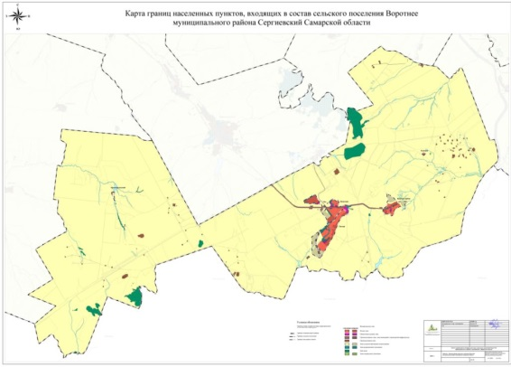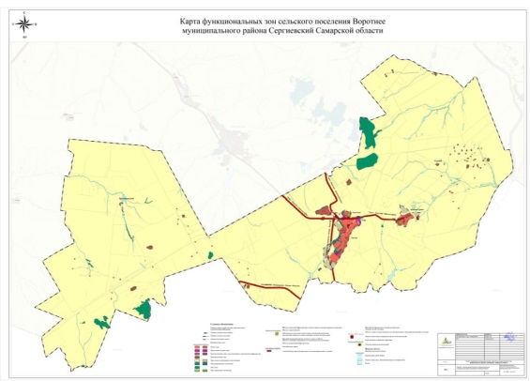
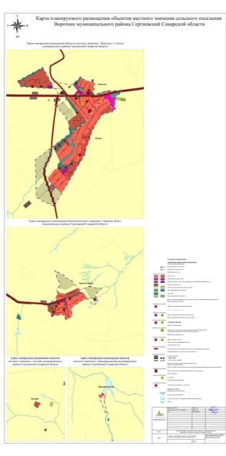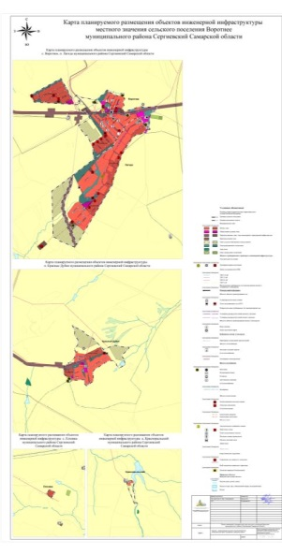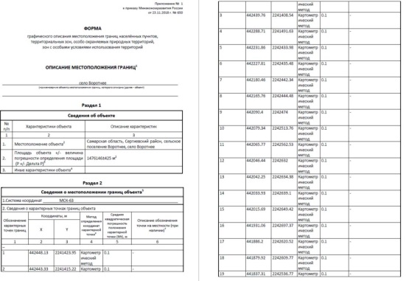
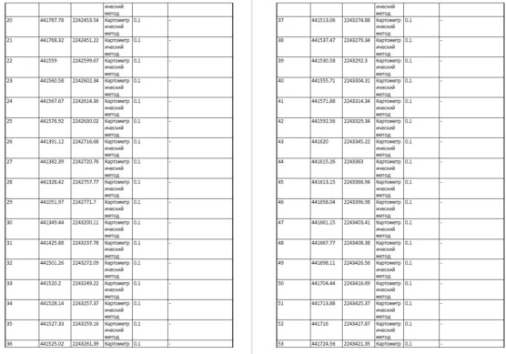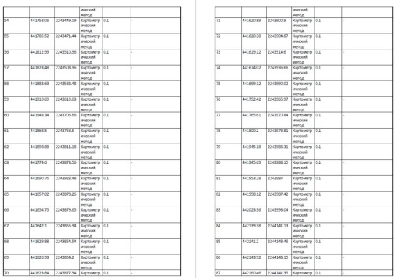

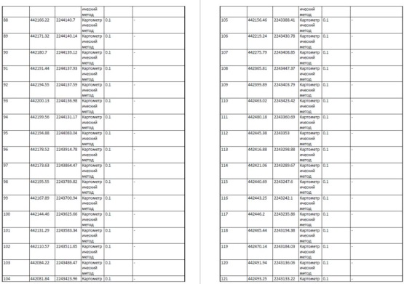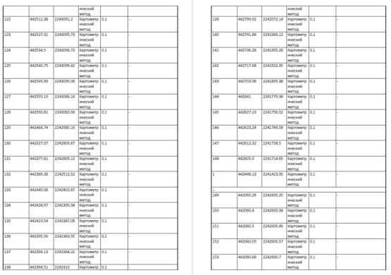
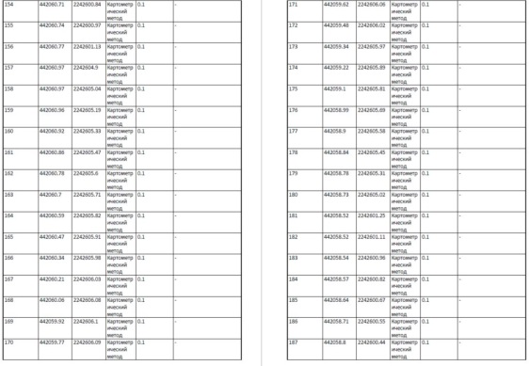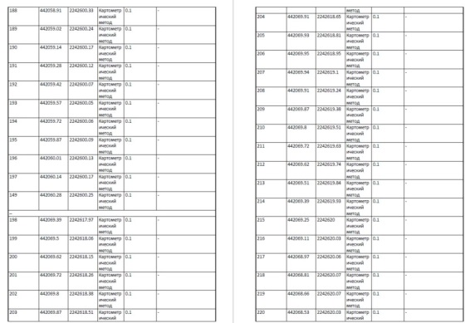
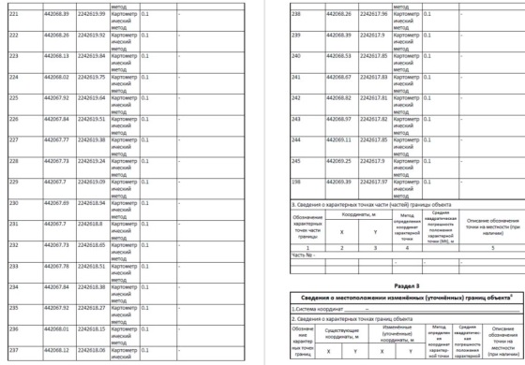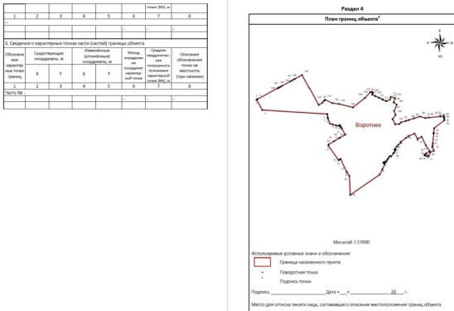
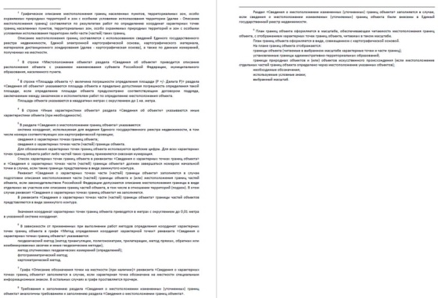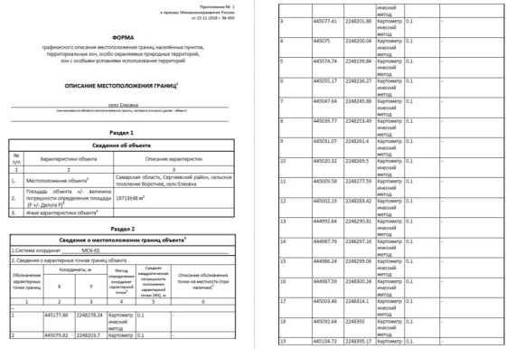

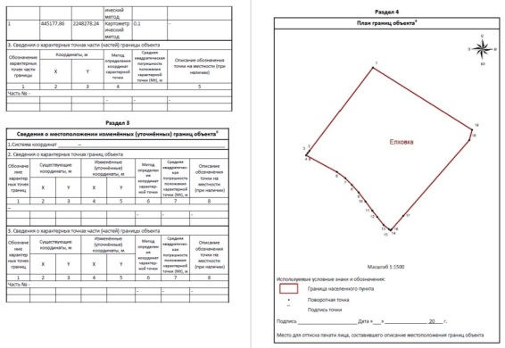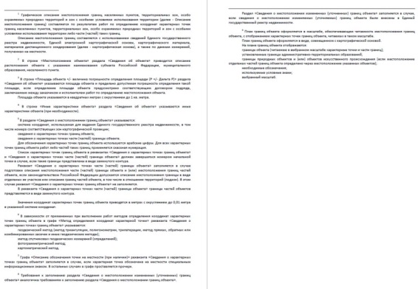
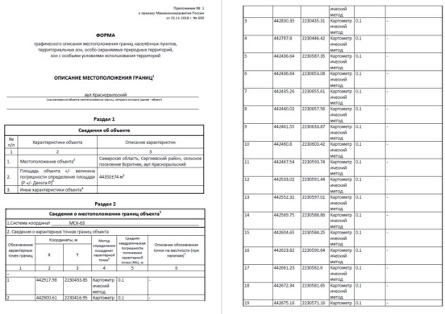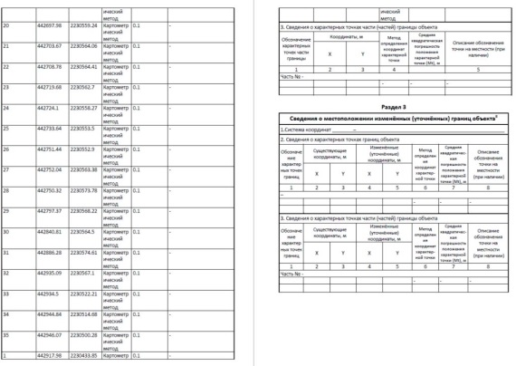
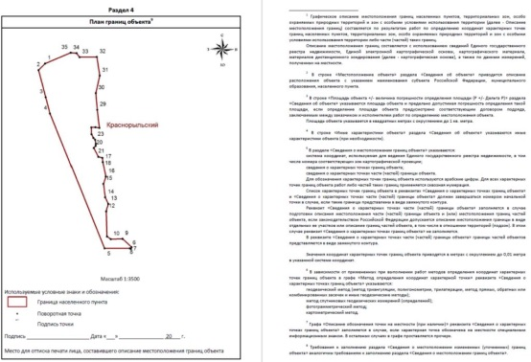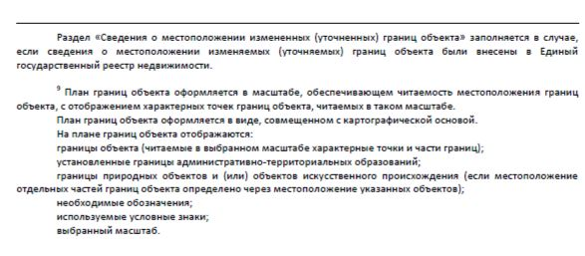

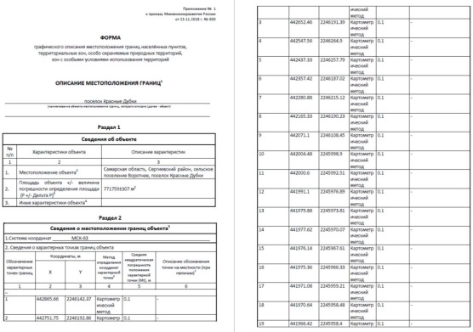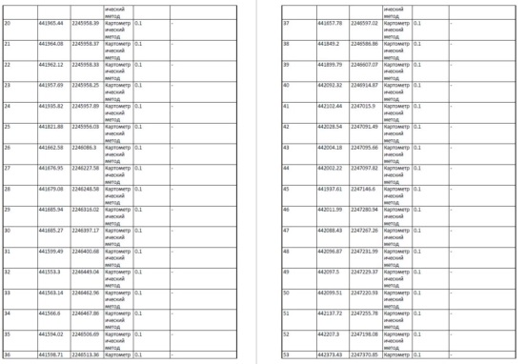
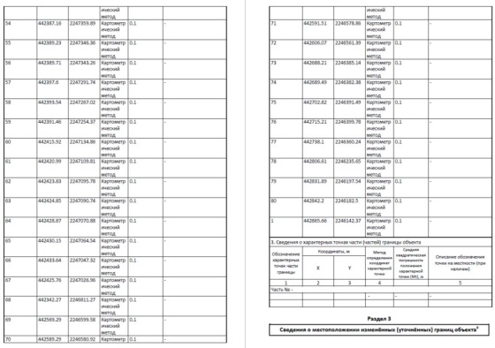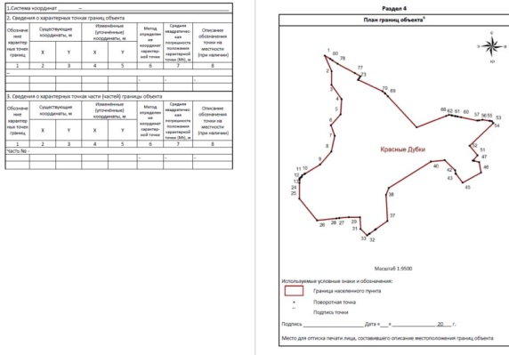
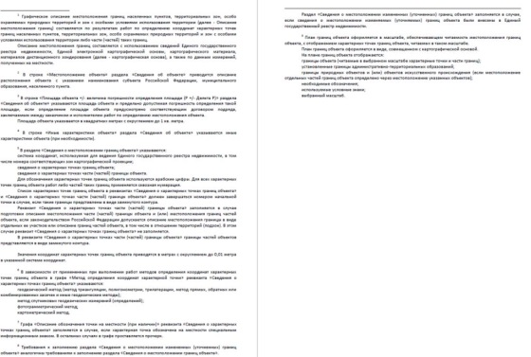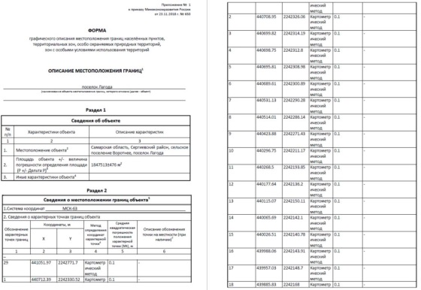
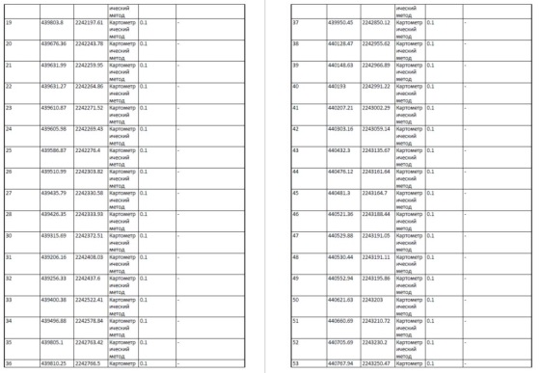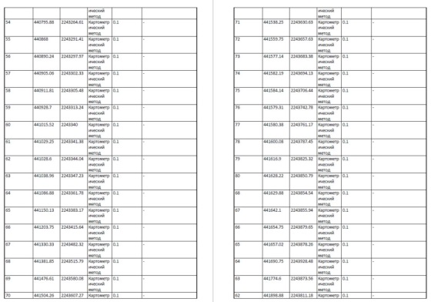
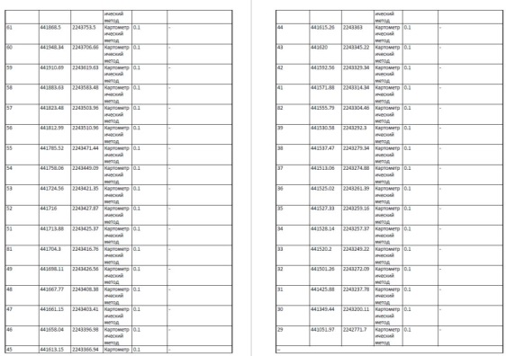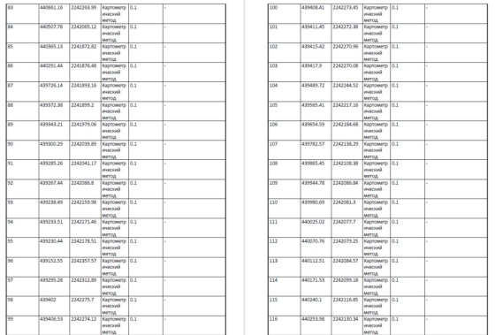
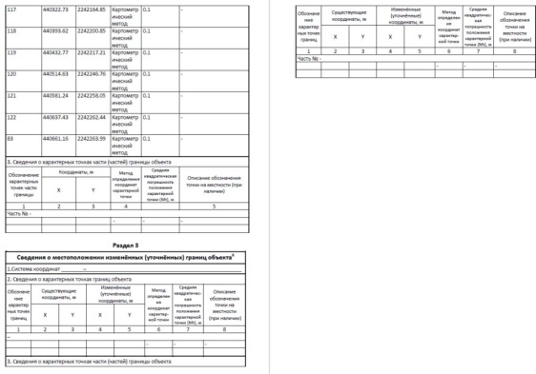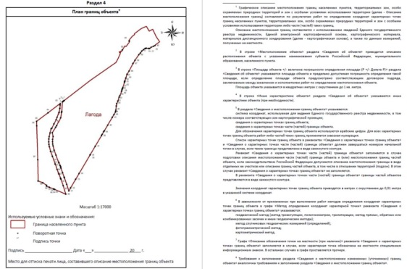
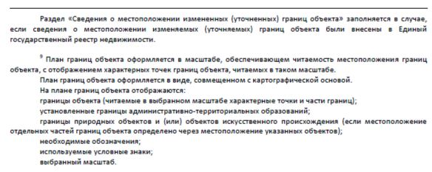

ПРОЕКТ ИЗМЕНЕНИЙ В ГЕНЕРАЛЬНЫЙ ПЛАН
СЕЛЬСКОГО ПОСЕЛЕНИЯ ВОРОТНЕЕ МУНИЦИПАЛЬНОГО РАЙОНА СЕРГИЕВСКИЙ САМАРСКОЙ ОБЛАСТИ
Материалы по обоснованию проекта изменений в генеральный план
сельского поселения Воротнее муниципального района Сергиевский Самарской области
Пояснительная записка

1. Состав проекта……………………………………………………………………………………………………………………………………………….3
2. Общие положения……………………………………………………………………………………………………………………………………………4
3. Сведения о нормативных правовых актах Российской Федерации, Самарской области, муниципальных правовых актах………………………4
4. Обоснование внесения в генеральный план изменений…………………………………………………………………………………………………..7
4.1. Анализ территории, в отношении которой вносятся изменения………………………………………………………………………………………..7
4.2. Обоснование изменений в генеральный план…………………………………………………………………………………………………………..10
4.3. Параметры функциональных зон, изменение которых повлечет проект изменений в генеральный план сельского поселения Воротнее……...11
4.4. Учет границ лесничеств, особо охраняемых природных территорий………………………………………………………………………………...13
4.5. Месторождения нефти……………………………………………………………………………………………………………………………………13
5. Сведения о планируемых для размещения на территории объектах местного значения сельского поселения и обоснование выбранного варианта размещения объектов местного значения, оценка их возможного влияния на комплексное развитие этих территорий, оценка их возможного влияния на комплексное развитие этих территорий………………………………………………………………………………………….14
6. Сведения о планируемых для размещения на территории поселения новых объектах федерального значения, объектах регионального значения, обоснование выбранного варианта размещения данных объектов и оценка их возможного влияния на комплексное развитие территорий……...14
7. Сведения о планируемых для размещения на территории поселения новых объектах местного значения муниципального района, обоснование выбранного варианта размещения данных объектов и оценка их возможного влияния на комплексное развитие территорий…………………….14
8. Перечень и характеристика основных факторов риска возникновения чрезвычайных ситуаций природного и техногенного характера………..14
9. Сведения об утвержденных предметах охраны и границах территорий исторических поселений федерального значения и исторических поселений регионального значения…………………………………………………………………………………………………………………………..15
10. Перечень земельных участков, которые включаются в границы / исключаются из границ населенных пунктов…………………………………15
11. Сведения о зонах с особыми условиями использования территорий………………………………………………………………………………….15
12. Сведения об утвержденных предметах охраны и границах территорий исторических поселений федерального значения и исторических поселений регионального значения…………………………………………………………………………………………………………………………..16
13. Предмет согласования проекта изменений в генеральный план с уполномоченными органами…………………………………………………..17

1. Состав проекта
Проект изменений в Генеральный план сельского поселения Воротнее муниципального района Сергиевский Самарской области разработан в соответствии с требованиями статьи 23 Градостроительного кодекса Российской Федерации в следующем составе:
I. Утверждаемая часть
1. Том 1. Положение о территориальном планировании сельского поселения Воротнее муниципального района Сергиевский Самарской области;
2. Том 2. Графические материалы:
2.1. Карта границ населенных пунктов, входящих в состав сельского поселения Воротнее муниципального района Сергиевский Самарской области (М 1:25000);
2.2. Карта функциональных зон сельского поселения Воротнее муниципального района Сергиевский Самарской области (М 1:25000);
2.3. Карта планируемого размещения объектов местного значения сельского поселения Воротнее муниципального района Сергиевский Самарской области
(М 1:10000);
2.4. Карта, планируемого размещения объектов инженерной инфраструктуры местного значения сельского поселения Воротнее муниципального района Сергиевский Самарской области (М 1:10000);
3. Том 3. Сведения о границах населенных пунктов сельского поселения Воротнее муниципального района Сергиевский Самарской области.
II. Материалы по обоснованию
4. Том 4. Пояснительная записка;
5. Том 5. Материалы по обоснованию в виде карт:
5.1. Карта обоснования внесения изменений Воротнее муниципального района Сергиевский муниципального района Сергиевский Самарской области
(М 1:10000, М 1:25000);
6. Электронная версия проекта на CD (Для открытого пользования).
2. Общие положения
Настоящим проектом вносятся изменения в Генеральный план сельского поселения Воротнее муниципального района Сергиевский Самарской области, утвержденный решением Собрания представителей сельского поселения Воротнее муниципального района Сергиевский Самарской области от 11.12.2013 № 23, с изм. от 20.12.2019 № 38,
от 13.09.2024 №21.
Проект внесения изменений в Генеральный план (далее по тексту также – проект изменений в генеральный план, проект) выполнен ГУП СО институт «ТеррНИИгражданпроект» на основании договора № 22/24/З от 30.09.2024 г.
с ООО «НЕФТЕСТРОЙПРОЕКТ».
Целью разработки проекта изменений в генеральный план является обеспечение устойчивого развития территорий, развития инженерной, транспортной и социальной инфраструктур, обеспечения учета интересов граждан и их объединений, Российской Федерации, субъектов Российской Федерации, муниципальных образований.
Основная задача проекта: внесение изменений в функциональное зонирование территории, с целью приведения зонирования территории в соответствие с существующим землепользованием и обеспечения пользования недрами на участке недр, расположенном в сельском поселении Воротнее муниципального района Сергиевский Самарской области.
Основанием для внесения изменений в Генеральный план является Постановление Администрации сельского поселения Воротнее муниципального района Сергиевский Самарской области от 02.10.2024 № 38 «О подготовке проекта изменений в Генеральный план сельского поселения Воротнее муниципального района Сергиевский Самарской области».
В проекте сохранены основные цели и приоритеты развития поселения, установленные Генеральным планом. За основу приняты границы населенных пунктов, границы функциональных зон и их параметры, планируемое размещение объектов местного значения, установленные Генеральным планом от 11.12.2013 № 23, с изм. от 20.12.2019
№ 38, от 13.09.2024 №21. В проекте принят проектный период, аналогичный установленному в Генеральном плане, до 2033 года.
Проектом предусматривается внесение изменений в Генеральный план только в части вышеописанных задач. В карты утверждаемой части Генерального плана изменения внесены посредством их изложения в новой редакции. Материалы по обоснованию в виде карт подготовлены в виде Карты обоснования внесения изменений в генеральный план сельского поселения Воротнее муниципального района Сергиевский Самарской области (М:25000, М:10000) и обосновывают изменений границ населенных пунктов, входящих в состав поселения. Настоящая пояснительная записка содержит обоснование вносимых проектом изменений в части вышеуказанных задач.
Проект изменений в генеральный план содержит обязательное приложение к генеральному плану, предусмотренное частью 5.1 статьи 23 Градостроительного кодекса Российской Федерации - сведения о границах населенных пунктов, входящих в состав поселения.
3. Сведения о нормативных правовых актах Российской Федерации, Самарской области, муниципальных правовых актах
Проект изменений выполнен в соответствии со следующими нормативными правовыми актами:
Нормативные правовые акты Российской Федерации, в том числе:
- Градостроительный кодекс Российской Федерации;
- Земельный кодекс Российской Федерации;
- Водный кодекс Российской Федерации;
- Лесной кодекс Российской Федерации;
- Федеральный закон от 29 декабря 2004 года № 191-ФЗ «О введении в действие Градостроительного кодекса Российской Федерации»;
- Федеральный закон от 25 октября 2001 года № 137-ФЗ «О введении в действие Земельного кодекса Российской Федерации»;
- Федеральный закон от 31.12.2017 № 507-ФЗ «О внесении изменений в Градостроительный кодекс Российской Федерации и отдельные законодательные акты Российской Федерации»;
- Федеральный закон от 13.07.2015 № 218-ФЗ «О государственной регистрации недвижимости»;
- Федеральный закон от 21.12.2004 № 172-ФЗ “О переводе земель или земельных участков из одной категории в другую”;
- Федеральный закон от 14.03.1995 № 33-ФЗ «Об особо охраняемых природных территориях»;
- Федеральный закон от 25.06.2002 № 73-ФЗ «Об объектах культурного наследия (памятниках истории и культуры) народов Российской Федерации»;
- Федеральный закон от 06.10.2003 № 131-ФЗ «Об общих принципах организации местного самоуправления в Российской Федерации»;
- Закон Российской Федерации от 21.02.1992 № 2395-1 «О недрах»;
- Федеральный закон от 08.11.2007 № 257-ФЗ «Об автомобильных дорогах и о дорожной деятельности в Российской Федерации и о внесении изменений в отдельные законодательные акты Российской Федерации»;
- Федеральный закон от 24 июля 2007 года № 221-ФЗ «О кадастровой деятельности»;
- Федеральный закон от 25 июня 2002 года № 73-ФЗ «Об объектах культурного наследия (памятниках истории и культуры) народов Российской Федерации»;
- Федеральный закон от 21 декабря 1994 года № 68-ФЗ «О защите населения и территорий от чрезвычайных ситуаций природного и техногенного характера»;
- Федеральный закон от 24 ноября 1995 года № 181-ФЗ «О социальной защите инвалидов в Российской Федерации»;
- Постановление Правительства Российской Федерации от 12 сентября 2015 г. № 972 «Об утверждении положения о зонах охраны объектов культурного наследия (памятников истории и культуры) народов Российской Федерации и о признании утратившими силу отдельных положений нормативных правовых актов Правительства Российской Федерации»;
- Постановление Правительства Российской Федерации от 10 января 2009 г. № 17 «Об утверждении Правил установления на местности границ водоохранных зон и границ прибрежных защитных полос водных объектов»;
- Постановление Правительства Российской Федерации от 23 июля 2007 г. № 469 «О порядке утверждения нормативов допустимых сбросов веществ и микроорганизмов в водные объекты для водопользователей»;
- Распоряжение Правительства Российской Федерации от 1 августа 2016 года №1634-р «Об утверждении схемы территориального планирования Российской Федерации в области энергетики»;
- Распоряжение Правительства Российской Федерации от 26.02.2013 N 247-р «Об утверждении схемы территориального планирования Российской Федерации в области высшего профессионального образования»;
- Распоряжение Правительства Российской Федерации от 28.12.2012 N 2607-р «Об утверждении схемы территориального планирования Российской Федерации в области здравоохранения»;
- Распоряжение Правительства РФ от 6 мая 2015 г. N 816-р «О схеме территориального планирования РФ в области федерального транспорта (в части трубопроводного транспорта) (с изменениями и дополнениями);
- Распоряжение Правительства РФ от 19 марта 2013 г. N 384-р Об утверждении схемы территориального планирования РФ в области федерального транспорта (железнодорожного, воздушного, морского, внутреннего водного транспорта) и автомобильных дорог федерального значения (с изменениями и дополнениями)
- Приказ Минэкономразвития России от 23.11.2018 № 650 «Об установлении формы графического описания местоположения границ населенных пунктов, территориальных зон, особо охраняемых природных территорий, зон с особыми условиями использования территории, формы текстового описания местоположения границ населенных пунктов, территориальных зон, требований к точности определения координат характерных точек границ населенных пунктов, территориальных зон, особо охраняемых природных территорий, зон с особыми условиями использования территории, формату электронного документа, содержащего сведения о границах населенных пунктов, территориальных зон, особо охраняемых природных территорий, зон с особыми условиями использования территории, и о признании утратившими силу приказов Минэкономразвития России от 23 марта 2016 г. № 163 и от 4 мая 2018 г. № 236» (далее также - приказ Минэкономразвития РФ № 650);
- Приказ Минэкономразвития Российской Федерации от 09.01.2018 № 10 «Об утверждении требований к описанию и отображению в документах территориального планирования объектов федерального значения, объектов регионального значения, объектов местного значения и о признании утратившим силу приказа Минэкономразвития России от 07.12.2016 № 793»;
- Приказ Минэкономразвития Российской Федерации от 26.05.2011 № 244 «Об утверждении Методических рекомендаций по разработке проектов генеральных планов поселений и городских округов»;
- Приказ Минэкономразвития Российской Федерации от 01.08.2014 № п/369 «О реализации информационного взаимодействия при ведении государственного кадастра недвижимости в электронном виде»;
- Закон Самарской области от 10.02.2009 № 7-ГД «Об обеспечении беспрепятственного доступа маломобильных граждан к объектам социальной, транспортной и инженерной инфраструктур, информации и связи в Самарской области»;
- «СП 59.13330.2012. Свод правил. Доступность зданий и сооружений для маломобильных групп населения. Актуализированная редакция СНиП 35-01-2001»;
- СП 53.13330.2011. «Свод правил. Планировка и застройка территорий садоводческих (дачных) объединений граждан, здания и сооружения. Актуализированная редакция СНиП 30-02-97*»;
- СП 30-102-99 «Планировка и застройка территорий малоэтажного жилищного строительства»;
- СанПиН 2.2.1/2.1.1.1200-03 «Санитарно-защитные зоны и санитарная классификация предприятий, сооружений и иных объектов», утвержденные Постановлением Главного государственного санитарного врача РФ от 25 сентября 2007 г. N 74;
- СНиП 22-02-2003 «Инженерная защита территорий, зданий и сооружений от опасных геологических процессов. Основные положения»;
- СНиП 2.01.51-90 «Инженерно-технические мероприятия гражданской обороны».
- Государственная программа Российской Федерации «Комплексное развитие сельских территорий»
Нормативные правовые акты Самарской области, в том числе:
- Закон Самарской области от 25.02.2005 № 39-ГД «Об образовании сельских поселений в пределах муниципального района Сергиевский Самарской области, наделении их соответствующим статусом и установлении их границ»;
- Закон Самарской области от 7 ноября 2007г. № 131-ГД «О регулировании лесных отношений на территории Самарской области»;
- Закон Самарской области от 12 июля 2006г. № 90-ГД «О градостроительной деятельности на территории Самарской области»;
- Закон Самарской области от 11.03.2005 № 94-ГД «О земле»;
- Закон Самарской области от 6 апреля 2009 г. № 46-ГД «Об охране окружающей среды и природопользовании в Самарской области»;
- Закон Самарской области от 08.12.2008 № 142-ГД «Об объектах культурного наследия (памятников истории и культуры) народов Российской Федерации, расположенных на территории Самарской области»;
- Постановление Правительства Самарской области от 12.07.2017 №441 «О Стратегии социально-экономического развития Самарской области на период до 2030 года»;
- Постановление Правительства Самарской области от 13.12.2007 №261 «Об утверждении Схемы территориального планирования Самарской области»;
- Приказ министерства строительства Самарской области от 24.12.2014 № 526-п «Об утверждении региональных нормативов градостроительного проектирования Самарской области»;
- Приказ министерства сельского хозяйства и продовольствия Самарской области от 13.05.2014 № 148-п «Об утверждении Перечня особо ценных продуктивных сельскохозяйственных угодий из состава земель сельскохозяйственного назначения на территории Самарской области, использование которых для других целей не допускается».
- Государственная программа Самарской области «Развитие коммунальной инфраструктуры в Самарской области» на 2014-2023 годы
Муниципальные правовые акты
Схема территориального планирования муниципального района Сергиевский Самарской области, утвержденная решением Собрания представителей муниципального района Сергиевский Самарской области № 3 от 28.01.2010.
Генеральный план сельского поселения Воротнее муниципального района Сергиевский Самарской области, утверждённый решением Собрания представителей сельского поселения Воротнее муниципального района Сергиевский Самарской области
от 11.12.2013 № 23, с изм. от 20.12.2019 № 38, от 13.09.2024 №21.
4. Обоснование внесения в генеральный план изменений
4.1. Анализ территории, в отношении которой вносятся изменения
В соответствии с техническим заданием по договору проектом генерального плана предлагается изменение функционального зонирования территории сельского поселения с функциональной зоны «Зона сельскохозяйственного использования» на функциональную зону «Производственные зоны, зоны инженерной и транспортной инфраструктур»:
- для земельного участка с кадастровым номером 63:31:1705001:424, площадью 14 050 кв.м., расположенный по адресу Самарская область, Сергиевский район, с/п Воротнее, категорией земель – земли сельскохозяйственного назначения, ВРИ - Для сельскохозяйственного производства. Земельный участок многоконтурный, состоит из двух контуров (изменение 1);
- для земельного участка с кадастровым номером 63:31:1705001:158, площадью 1 кв.м., расположенный по адресу Самарская область, Сергиевский район, с/п Воротнее, категорией земель – земли сельскохозяйственного назначения, ВРИ - Для сельскохозяйственного производства (изменение 2);
- для земельного участка с кадастровым номером 63:31:1705001:192, площадью 1 кв.м., расположенный по адресу Самарская область, Сергиевский район, с/п Воротнее, категорией земель – земли сельскохозяйственного назначения, ВРИ - Для сельскохозяйственного производства (изменение 3);
- для земельного участка с кадастровым номером 63:31:1705001:168, площадью 4 кв.м., расположенный по адресу Самарская область, Сергиевский район, с/п Воротнее, категорией земель – земли сельскохозяйственного назначения, ВРИ - Для сельскохозяйственного производства (изменение 4).
В генеральном плане сельского поселения Воротнее муниципального района Сергиевский Самарской области, утверждённым решением Собрания представителей сельского поселения Воротнее муниципального района Сергиевский Самарской области от 11.12.2013 № 23, с изм. от 20.12.2019 № 38, от 13.09.2024 №21 вышеуказанные земельные участки (далее – рассматриваемая территория) отнесены к функциональной зоне «Зоне сельскохозяйственного использования».
Объекты федерального, регионального, местного значения на рассматриваемой территории отсутствуют.
Объекты культурного наследия (далее – ОКН), особо охраняемые территории (далее – ООПТ), земли государственного лесного фонда (далее – ГЛФ) на территории отсутствуют. Согласно карте ГИС АПК Самарской области рассматриваемая территория входит в состав сельскохозяйтсвенных угодий в составе земель сельскохозяйственного назначения.
Согласно данным ЕГРН на рассматриваемой территории имеются следующие зоны с особыми условиями использования территории (далее – ЗОУИТ):
- 63:31:1705001:424, 63:31:1705001:158, 63:31:1705001:192, 63:31:1705001:168 - охранная зона инженерных коммуникаций (реестровый номер 63:31-6.210)
Схема территории сельского поселения Воротнее муниципального района Сергиевский Самарской области, в отношении которой разработан проект изменений в генеральный план приведена на рисунке 1.
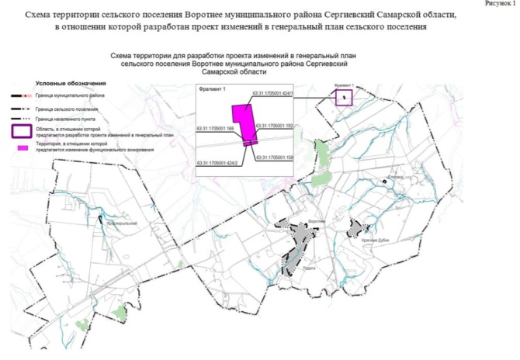
4.2. Обоснование изменений в генеральный план
Внесение изменений в функциональное зонирование для земельных участков 63:31:1705001:424, 63:31:1705001:158, 63:31:1705001:192, 63:31:1705001:168 осуществляется с целью приведения зонирования территории в соответствие с фактическим и планируемым землепользованием и обеспечения пользования недрами на Студенцовском и Северо-Казанском участках недр, расположенных в Сергиевском районе Самарской области на территории сельского поселения Воротнее в соответствии и на основании лицензии, выданной Департаментом по недропользованию по Приволжскому федеральному округу (Северо-Казанский лицензионный участок, лицензия СМР 02160 НР и Студенцовский лицензионный участок, лицензия СМР 01153 НР).
Согласно действующему Генеральному плану сельского поселения Воротнее муниципального района Сергиевский Самарской области рассматриваемая территория расположена в границах функциональной зоны – «Зона сельскохозяйственного использования», что противоречит планируемому использованию.
В соответствии с данными ЕГРН рассматриваемые территории расположены на земельных участках категории - земли сельскохозяйственного назначения.
Согласно ст. 77 Земельного кодекса Российской Федерации (далее – ЗК РФ) землями сельскохозяйственного назначения признаются земли, находящиеся за границами населенного пункта и предоставленные для нужд сельского хозяйства, а также предназначенные для этих целей.
Использование земельных участков за границами населенных пунктов в целях промышленной деятельности осуществляется на землях промышленности.
В соответствии с частью 1 статьи 7 Федерального закона от 21.12.2004 № 172-ФЗ «О переводе земель или земельных участков из одной категории в другую» перевод земель сельскохозяйственных угодий или земельных участков в составе таких земель из земель сельскохозяйственного назначения в другую категорию допускается в исключительных случаях, связанных в том числе:
- с размещением промышленных объектов на землях, кадастровая стоимость которых не превышает средний уровень кадастровой стоимости по муниципальному району (городскому округу), а также на других землях и с иными несельскохозяйственными нуждами при отсутствии иных вариантов размещения этих объектов
- со строительством дорог, линий электропередачи, линий связи (в том числе линейно-кабельных сооружений), нефтепроводов, газопроводов и иных трубопроводов, железнодорожных линий и других подобных сооружений (далее - линейные объекты) при наличии утвержденного в установленном порядке проекта рекультивации части сельскохозяйственных угодий, предоставляемой на период осуществления строительства линейных объектов.
При этом, основанием для отказа в переводе земель или земельных участков в составе таких земель из одной категории в другую является установление несоответствия испрашиваемого целевого назначения земель или земельных участков утвержденным документам территориального планирования (статья 4 Федерального закона от 21.12.2004 № 172-ФЗ).
В целях приведения в соответствии данных ЕГРН и фактического землепользования, а также для обеспечения возможности использования территории в соответствии с назначением необходимо внесение изменений в Генеральный план поселения, в части изменения зонирования территории с функциональной зоны «Зона сельскохозяйственного использования» на функциональную зону «Производственные зоны, зоны инженерной и транспортной инфраструктур» для рассматриваемых проектом территорий сельского поселения.
4.3. Параметры функциональных зон, изменение которых повлечет проект изменений в генеральный план сельского поселения Воротнее
Проектом изменений в генеральный план предусматривается изменение функционального зонирования территории, общей площадью 14 056 кв.м., расположенной за границами населенных пунктов поселения, с функциональной зоны «Зона сельскохозяйственного использования» на планируемую функциональную зону «Производственные зоны, зоны инженерной и транспортной инфраструктур».
Таблица № 1
 | Вид зоны | Площадь зоны, га - до внесения изменений | Площадь зоны, га - после внесения изменений
1 | Производственные зоны, зоны инженерной и транспортной инфраструктур | 313,5149 | 314,9205
2 | Зоны сельскохозяйственного использования | 19 231,8333 | 19 230,4277
В настоящем проекте приняты площади функциональных зон сельского поселения в соответствии с действующим генеральным планом. На рисунке 2 отображены фрагменты карт функциональных зон сельского поселения Воротнее в действующей редакции генерального плана и проекта изменений.
Отображение зон приведено в соответствие с требованиями Приказа Минэкономразвития Российской Федерации от 09.01.2018 № 10 «Об утверждении требований к описанию и отображению в документах территориального планирования объектов федерального значения, объектов регионального значения, объектов местного значения и о признании утратившим силу приказа минэкономразвития России от 07.12.2016 № 793».
Параметры функциональных зон, сведения о планируемых для размещения в них объектах федерального значения, объектах регионального значения, объектах местного значения излагаются в материалах утверждаемой части генерального плана.
В Том 1 «Положения о территориальном планировании сельского поселения Воротнее муниципального района Сергиевский» в раздел 3, в части указания площадей функциональных зон внесены следующие изменения:
- для «зона сельскохозяйственного использования» изменить значение «19 231,8333» на «19 230,4277»;
- для «производственные зоны, зоны инженерной и транспортной инфраструктур» изменить значение с «313,5149» на «314,9205».
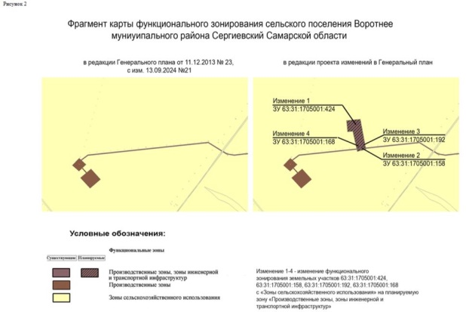
4.4. Учет границ лесничеств, особо охраняемых природных территорий
В качестве исходных данных о границах лесничеств и лесопарков приняты данные ЕГРН.
В границах сельского поселения Воротнее муниципального района Сергиевский отсутствуют существующие особо охраняемые природные территории.
На территории сельского поселения Воротнее согласно Схеме территориального планирования Самарской области не планируется создание особо охраняемых природных территорий регионального значения.
4.5. Месторождения нефти
На территории сельского поселения Воротнее расположены месторождения нефти на лицензионных участках - участок Студенцовский лицензия СМР 01153 НР, участок Северо-Казанский лицензия СМР 02160 НР, участок Казанский лицензия СМР 02097 НЭ, участок Бочкаревский лицензия СМР 02239 НР, участок Лагодский лицензия СМР 02105 НЭ, Самородный участок лицензия СМР 01957 НР, участок Восточно-Александровский лицензия СМР 01473 НР, участок Екатериновский лицензия СМР 01979 НЭ, участок Западно-Александровский лицензия СМР 01471 НР.
Согласно ст. 7 Закона РФ "О недрах" в соответствии с лицензией на пользование недрами для добычи полезных ископаемых, строительства и эксплуатации подземных сооружений, не связанных с добычей полезных ископаемых, образования особо охраняемых геологических объектов, для разработки технологий геологического изучения, разведки и добычи трудноизвлекаемых полезных ископаемых, а также в соответствии с соглашением о разделе продукции при разведке и добыче минерального сырья участок недр предоставляется пользователю в виде горного отвода - геометризованного блока недр.
Пользование недрами на территориях населенных пунктов и зон с особыми условиями использования территорий может быть ограничено или запрещено в случаях, если это пользование может создать угрозу безопасности жизни и здоровья населения, охране окружающей среды, сохранности зданий и сооружений, включая сохранность горных выработок, буровых скважин и иных сооружений, связанных с пользованием недрами (ст. 8 Закона РФ "О недрах").
В соответствии со ст.22 вышеуказанного закона пользователь недр имеет право ограничивать застройку площадей залегания полезных ископаемых в границах предоставленного ему горного отвода. Вместе с тем, пользователь недр обязан обеспечить безопасное ведение работ, связанных с пользованием недрами, соблюдение требований по рациональному использованию и охране недр, безопасному ведению работ, связанных с пользованием недрами, охране окружающей среды, а также приведение участков земли и других природных объектов, нарушенных при пользовании недрами, в состояние, пригодное для их дальнейшего использования.
Застройка земельных участков, которые расположены за границами населенных пунктов и находятся на площадях залегания полезных ископаемых, а также размещение за границами населенных пунктов в местах залегания полезных ископаемых подземных сооружений допускается на основании разрешения федерального органа управления государственным фондом недр или его территориального органа. Самовольная застройка земельных участков прекращается без возмещения произведенных затрат и затрат по рекультивации территории и демонтажу возведенных объектов. (ст. 25 Закона РФ "О недрах").
5. Сведения о планируемых для размещения на территории объектах местного значения сельского поселения и обоснование выбранного варианта размещения объектов местного значения, оценка их возможного влияния на комплексное развитие этих территорий, оценка их возможного влияния на комплексное развитие этих территорий
Предлагаемые изменения, подлежащие внесению в Генеральный план, не оказывают влияния на показатели обеспеченности объектами местного и регионального значения и их доступности для населения, таким образом не повлекут дополнительных затрат из местного либо регионального бюджетов.
6. Сведения о планируемых для размещения на территории поселения новых объектах федерального значения, объектах регионального значения, обоснование выбранного варианта размещения данных объектов и оценка их возможного влияния на комплексное развитие территорий
На территории, в отношении которой вносится изменение в Генеральный план, объекты федерального и регионального значения не планируются, соответственно, влияние на комплексное развитие территории поселения не оказывается.
В соответствии со Схемой территориального планирования Российской Федерации размещение новых объектов федерального значения не планируется.
В соответствии со Схемой территориального планирования Самарской Области, на территории, в отношении которой вносится изменение в Генеральный план, размещение новых объектов регионального значения не планируется.
7. Сведения о планируемых для размещения на территории поселения новых объектах местного значения муниципального района, обоснование выбранного варианта размещения данных объектов и оценка их возможного влияния на комплексное развитие территорий
На территории, в отношении которой вносится изменение в Генеральный план, планируемые объекты местного значения муниципального района отсутствуют, соответственно, влияние на комплексное развитие территории поселения не оказывается.
8. Перечень и характеристика основных факторов риска возникновения чрезвычайных ситуаций природного и техногенного характера.
В настоящих материалах по обоснованию изменений в генеральный план не отражается перечень и характеристика основных факторов риска возникновения чрезвычайных ситуаций природного и техногенного характера, в связи с отсутствием в границах проектируемых территорий ОКН, ООПТ, ГЛФ.
Изменения, предусмотренные проектом также не затрагивают границы существующих и планируемых особо охраняемых природных территорий и не оказывают влияния на факторы риска возникновения чрезвычайных ситуаций природного и техногенного характера. В связи с этим, карты материалов по обоснованию не содержат территорий подверженные риску возникновения чрезвычайных ситуаций природного и техногенного характера.
9. Сведения об утвержденных предметах охраны и границах территорий исторических поселений федерального значения и исторических поселений регионального значения.
На территории поселения отсутствуют утверждённые предметы охраны и границы территорий исторических поселений федерального значения и исторических поселений регионального значения. Соответственно в проекте изменений в генеральный план данные сведения не отображаются.
10. Перечень земельных участков, которые включаются в границы / исключаются из границ населенных пунктов.
Проектом не предусмотрена корректировка границ населенных пунктов поселения. В настоящих материалах по обоснованию изменений в генеральный план не отражается перечень земельных участков, подлежащих включению в границы/ исключению из границ населенных пунктов с указанием категорий земель, к которым планируется отнести эти земельные участки, и целей их планируемого использования.
11. Сведения о зонах с особыми условиями использования территорий
На Карте обоснования внесения изменений в генеральный план сельского поселения Воротнее муниципального района Сергиевский Самарской области (М:10 000,
М 1:25 000) отображение границ зон с особыми условиями использований территорий выполнено с учетом сведений Карты зон с особыми условиями использования территории, выполненной в составе материалов по обоснованию действующего Генерального плана поселения. Границы зон с особыми условиями использования территории скорректированы в соответствии со сведениями о данных зонах, содержащимися в Едином государственном реестре.
Применение Карты обоснования внесения изменений в генеральный план сельского поселения Воротнее муниципального района Сергиевский Самарской области
(М 1:10 000, М 1:25 000), в части определения границ зон с особыми условиями использования территорий, должно осуществляться с учетом положений Федерального закона от 03.08.2018 №342-ФЗ «О внесении изменений в Градостроительный кодекс Российской Федерации и отдельные законодательные акты Российской Федерации» и главы XIX Земельного кодекса Российской Федерации.
В соответствии с пунктом 24 статьи 106 Земельного кодекса Российской Федерации зоны с особыми условиями использования территорий, в том числе возникающие в силу закона, ограничения использования земельных участков в таких зонах считаются установленными, измененными со дня внесения сведений о зоне с особыми условиями использования территории, соответствующих изменений в сведения о такой зоне в Единый государственный реестр недвижимости.
12. Сведения об утвержденных предметах охраны и границах территорий исторических поселений федерального значения и исторических поселений регионального значения.
На территории поселения отсутствуют утверждённые предметы охраны и границы территорий исторических поселений федерального значения и исторических поселений регионального значения. Соответственно в проекте изменений в генеральный план данные сведения не отображаются.
13. Предмет согласования проекта изменений в генеральный план с уполномоченными органами
Основания для согласования проекта изменений в генеральный план с уполномоченным Правительством Российской Федерации федеральным органом исполнительной власти
Таблица № 2.
№ п/п | Предмет согласования в соответствии с ч. 1 ст. 25 Градостроительного кодекса РФ | Наличие/отсутствие предмета согласования с уполномоченным органом | Примечание
1 | 2 | 3 | 4
1 | Планируется размещение объектов федерального значения на территориях поселения | Отсутствует | В соответствии с СТП РФ проект изменений в генеральный план выполнен исключительно в части, указанной в разделе 2 настоящей пояснительной записки, и не включает корректировку местоположения планируемых объектов федерального значения
2 | Включение в соответствии с проектом в границы населенных пунктов, входящих в состав поселения, земельных участков из земель лесного фонда | Отсутствует | Проект изменений в генеральный план не включает в границы населенных пунктов лесные участки
3 | На территории поселения находятся особо охраняемые природные территории федерального значения | Отсутствует | На территории поселения отсутствуют ООПТ федерального значения
4 | Размещение в соответствии с проектом объектов местного значения поселения, которые могут оказать негативное воздействие на водные объекты, находящиеся в федеральной собственности | Отсутствует | Ранее утвержденным генеральным планом и проектом изменений в генеральный план не предусматривается размещение соответствующих объектов
Таким образом, проект изменений в генеральный план не подлежит согласованию с уполномоченным Правительством Российской Федерации федеральным органом исполнительной власти
Основания для согласования проекта изменений в генеральный план с Правительством Самарской области.
Таблица № 3.
№ п/п | Предмет согласования в соответствии с ч. 2 ст. 25 Градостроительного кодекса РФ | Наличие/отсутствие предмета согласования с уполномоченным органом | Примечание
1 | 2 | 3 | 4
1 | В соответствии с документами территориального планирования двух и более субъектов Российской Федерации, документами территориального планирования Самарской области планируется размещение объектов регионального значения на территориях поселения | Имеется | Объекты регионального значения, установленные СТП Самарской области, учтены в проекте изменений в генеральный план.  Проект изменений в генеральный план выполнен исключительно в части, указанной в разделе 2 настоящей пояснительной записки, и не включает корректировку местоположения планируемых объектов
2 | Включение в границы населенных пунктов (в том числе образуемых нас. пунктов), входящих в состав поселения, земельных участков из земель сельскохозяйственного назначения или исключение из границ этих населенных пунктов земельных участков, которые планируется отнести к категории земель сельскохозяйственного назначения | Отсутствует | Проект изменений в генеральный план выполнен исключительно в части, указанной в разделе 2 настоящей пояснительной записки, и не предусматривает включение/исключение/ в границы населённого пункта земель сельскохозяйственного
3 | На территории поселения находятся особо охраняемые природные территории регионального значения | Отсутствует | На территории поселения отсутствуют особо охраняемые территории регионального значения
Таким образом, проект изменений в генеральный план подлежит согласованию с Правительством Самарской области.
Основания для согласования проекта изменений в генеральный план с Администрацией муниципального района Сергиевский
Таблица № 4.
№ п/п | Предмет согласования в соответствии с ч. 4 ст. 25 Градостроительного кодекса РФ | Наличие/отсутствие предмета согласования с уполномоченным органом | Примечание
1 | 2 | 3 | 4
1 | В соответствии с документами территориального планирования муниципального района планируется размещение объектов местного значения муниципального района на территории поселения | Отсутствует | Объекты местного значения муниципального района, установленные СТП муниципального района, учтены в проекте изменений в генеральный план.  Проект изменений в генеральный план выполнен исключительно в части, указанной в разделе 2 настоящей пояснительной записки, и не включает корректировку местоположения планируемых объектов
2 | На территории поселения находятся особо охраняемые природные территории местного значения муниципального района | Отсутствует | На территории поселения отсутствуют особо охраняемые территории местного значения муниципального района

Основания, предусмотренные частью 2.1 статьи 25 ГрК РФ для согласования проекта изменений в Генеральный план с федеральным органом исполнительной власти, уполномоченным Правительством Российской Федерации в области сохранения, использования, популяризации и государственной охраны объектов культурного наследия, органом исполнительной власти Самарской области, уполномоченным в области охраны объектов культурного наследия, отсутствуют, так как на территории поселения нет исторического поселения федерального значения или регионального значения.
Основания, предусмотренные частью 3 статьи 25 ГрК РФ для согласования проекта изменений в Генеральный план с заинтересованными органами местного самоуправления муниципальных образований, имеющих общую границу с поселением, отсутствуют, так как проектом изменений в Генеральный план не планируется размещение каких-либо новых объектов местного значения.
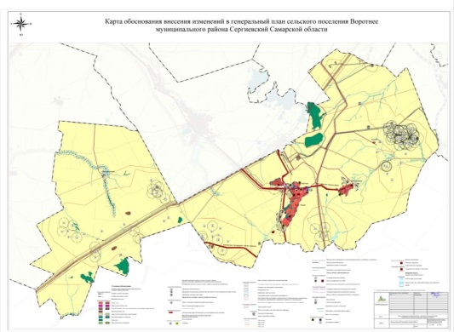
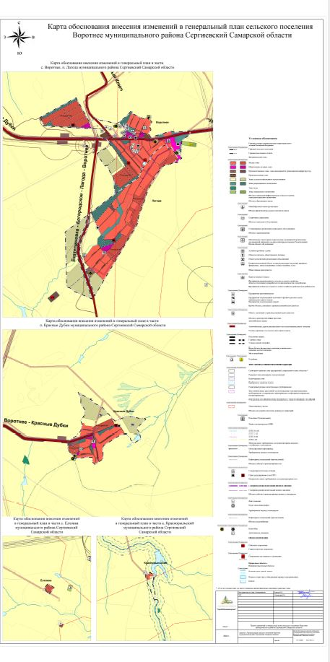

СОБРАНИЕ ПРЕДСТАВИТЕЛЕЙ
СЕЛЬСКОГО ПОСЕЛЕНИЯ КАЛИНОВКА
МУНИЦИПАЛЬНОГО РАЙОНА СЕРГИЕВСКИЙ
САМАРСКОЙ ОБЛАСТИ

РЕШЕНИЕ
20 ноября 2024г. №23
О ликвидации Собрания представителей сельского поселения Калиновка
муниципального района Сергиевский Самарской области как юридического лица

В соответствии со статьями 61 – 63 Гражданского кодекса Российской Федерации, частью 9 статьи 35 Федерального закона от 06.10.2003 № 131-ФЗ «Об общих принципах организации местного самоуправления в Российской Федерации», главой VII Федерального закона от 08.08.2001 № 129-ФЗ «О государственной регистрации юридических лиц и индивидуальных предпринимателей», Уставом сельского поселения Калиновка муниципального района Сергиевский, Собрание представителей сельского поселения Калиновка муниципального района Сергиевский Самарской области
РЕШИЛО:
1. Ликвидировать Собрание представителей сельского поселения Калиновка муниципального района Сергиевский Самарской области (далее – учреждение) как юридическое лицо в срок до 31.05.2025 года.
2. В течение трех рабочих дней после даты принятия настоящего Решения письменно сообщить в уполномоченный государственный орган, осуществляющий государственную регистрацию юридических лиц, о принятии решения о ликвидации учреждения для внесения в единый государственный реестр юридических лиц записи о том, что учреждение находится в процессе ликвидации.
3. Назначить ликвидационную комиссию по ликвидации Собрания представителей сельского поселения Калиновка муниципального района Сергиевский Самарской области (далее – ликвидационная комиссия) в следующем составе:
председатель ликвидационной комиссии:
Дмитриева Людмила Николаевна- председатель Собрания представителей сельского поселения Калиновка муниципального района Сергиевский Самарской области,
члены ликвидационной комиссии:
Баранов Александр Сергеевич – глава сельского поселения Калиновка муниципального района Сергиевский Самарской области,
Гордиенко Татьяна Владимировна – депутат Собрания представителей сельского поселения Калиновка муниципального района Сергиевский Самарской области,
Степанова Любовь Михайловна – специалист администрации сельского поселения Калиновка муниципального района Сергиевский Самарской области.
4. Предоставить право первой подписи на финансовых документах учреждения председателю ликвидационной комиссии Дмитриевой Людмиле Николаевне.
5. Ликвидационной комиссии:
5.1 опубликовать в журнале «Вестник государственной регистрации» сообщение о ликвидации учреждения, о порядке и сроке заявления требований его кредиторами;
5.2 принять меры к выявлению кредиторов и получению дебиторской задолженности, а также уведомить в письменной форме кредиторов о ликвидации учреждения;
5.3 после окончания срока предъявления требований кредиторами составить промежуточный ликвидационный баланс;
5.4 после завершения расчетов с кредиторами составить ликвидационный баланс.
6. Финансирование расходов, связанных с реализацией настоящего Решения, осуществляется за счет средств бюджета сельского поселения Калиновка муниципального района Сергиевский Самарской области.
7. Опубликовать настоящее Решение в газете «Сергиевский вестник».
8. Настоящее Решение вступает в силу со дня его официального опубликования.

Председатель Собрания Представителей сельского поселения Калиновка
муниципального района Сергиевский Самарской области
Л.Н. Дмитриева

Глава сельского поселения Калиновка
муниципального района Сергиевский Самарской области
А.С. Баранов

СОБРАНИЕ ПРЕДСТАВИТЕЛЕЙ
СЕЛЬСКОГО ПОСЕЛЕНИЯ ВОРОТНЕЕ
МУНИЦИПАЛЬНОГО РАЙОНА СЕРГИЕВСКИЙ
САМАРСКОЙ ОБЛАСТИ

РЕШЕНИЕ
20 ноября 2024г. №24
О ликвидации Собрания представителей сельского поселения Воротнее
муниципального района Сергиевский Самарской области как юридического лица

В соответствии со статьями 61 – 63 Гражданского кодекса Российской Федерации, частью 9 статьи 35 Федерального закона от 06.10.2003 № 131-ФЗ «Об общих принципах организации местного самоуправления в Российской Федерации», главой VII Федерального закона от 08.08.2001 № 129-ФЗ «О государственной регистрации юридических лиц и индивидуальных предпринимателей», Уставом сельского поселения Воротнее муниципального района Сергиевский, Собрание представителей сельского поселения Воротнее муниципального района Сергиевский Самарской области
РЕШИЛО:
1. Ликвидировать Собрание представителей сельского поселения Воротнее муниципального района Сергиевский Самарской области (далее – учреждение) как юридическое лицо в срок до 31.05.2025 года.
2. В течение трех рабочих дней после даты принятия настоящего Решения письменно сообщить в уполномоченный государственный орган, осуществляющий государственную регистрацию юридических лиц, о принятии решения о ликвидации учреждения для внесения в единый государственный реестр юридических лиц записи о том, что учреждение находится в процессе ликвидации.
3. Назначить ликвидационную комиссию по ликвидации Собрания представителей сельского поселения Воротнее муниципального района Сергиевский Самарской области (далее – ликвидационная комиссия) в следующем составе:
председатель ликвидационной комиссии:
Мамыкина Татьяна Алексеевна - председатель Собрания представителей сельского поселения Воротнее муниципального района Сергиевский Самарской области,
члены ликвидационной комиссии:
Никитин Сергей Анатольевич – глава сельского поселения Воротнее муниципального района Сергиевский Самарской области,
Сиско Елена Викторовна – депутат Собрания представителей сельского поселения Воротнее муниципального района Сергиевский Самарской области,
Кузнецова Ирина Борисовна – ведущий специалист администрации сельского поселения Воротнее муниципального района Сергиевский Самарской области.
4. Предоставить право первой подписи на финансовых документах учреждения председателю ликвидационной комиссии Мамыкиной Т.А..
5. Ликвидационной комиссии:
5.1 опубликовать в журнале «Вестник государственной регистрации» сообщение о ликвидации учреждения, о порядке и сроке заявления требований его кредиторами;
5.2 принять меры к выявлению кредиторов и получению дебиторской задолженности, а также уведомить в письменной форме кредиторов о ликвидации учреждения;
5.3 после окончания срока предъявления требований кредиторами составить промежуточный ликвидационный баланс;
5.4 после завершения расчетов с кредиторами составить ликвидационный баланс.
6. Финансирование расходов, связанных с реализацией настоящего Решения, осуществляется за счет средств бюджета сельского поселения Воротнее муниципального района Сергиевский Самарской области.
7. Опубликовать настоящее Решение в газете «Сергиевский вестник».
8. Настоящее Решение вступает в силу со дня его официального опубликования.

Председатель Собрания Представителей сельского поселения Воротнее
муниципального района Сергиевский Самарской области
Т.А.Мамыкина

Глава сельского поселения Воротнее
муниципального района Сергиевский Самарской области
С.А.Никитин

ТРЕХСТОРОННЕЕ СОГЛАШЕНИЕ
МЕЖДУ АДМИНИСТРАЦИЕЙ МУНИЦИПАЛЬНОГО РАЙОНА СЕРГИЕВСКИЙ САМАРСКОЙ ОБЛАСТИ, ТЕРРИТОРИАЛЬНЫМ ОБЪЕДИНЕНИЕМ РАБОТОДАТЕЛЕЙ «СОЮЗ РАБОТОДАТЕЛЕЙ МУНИЦИПАЛЬНОГО РАЙОНА СЕРГИЕВСКИЙ САМАРСКОЙ ОБЛАСТИ» И КООРДИНАЦИОННЫМ СОВЕТОМ ОРГАНИЗАЦИЙ ПРОФСОЮЗОВ В МУНИЦИПАЛЬНОМ РАЙОНЕ СЕРГИЕВСКИЙ САМАРСКОЙ ОБЛАСТИ «О РЕГУЛИРОВАНИИ СОЦИАЛЬНО-ТРУДОВЫХ ОТНОШЕНИЙ В 2024-2026 ГОДАХ»

с. Сергиевск, 2024 г.

Договаривающиеся стороны: Администрация муниципального района Сергиевский Самарской области (далее - Администрация), Территориальное объединение работодателей «Союз работодателей муниципального района Сергиевский Самарской области» (далее – Работодатели) и Координационный совет организаций профсоюзов в муниципальном районе Сергиевский Самарской области (далее – Профсоюзы), именуемые в дальнейшем Сторонами, заключили на основании Трудового кодекса Российской Федерации и в соответствии с Законом Самарской области «О социальном партнерстве в сфере труда на территории Самарской области», настоящее трехстороннее соглашение (далее – Соглашение), определяющее согласованные позиции Сторон по основным направлениям регулирования социально-трудовых и связанных с ними экономических отношений на районном уровне в 2024 – 2026 годах и совместные действия по его осуществлению.
Стороны ставят в числе приоритетных целей Соглашения создание условий, содействующих развитию экономики, повышению ее конкурентоспособности, росту производительности труда, стабильной занятости и развитию эффективной инфраструктуры рынка труда, подготовке квалифицированной рабочей силы, безопасности рабочих мест, проведению социально-экономической политики, направленной на повышение качества жизни работников и их семей, сокращение масштабов бедности, поддержание социальной стабильности и обеспечение социальной защиты населения муниципального района Сергиевский Самарской области (далее – муниципальный район Сергиевский).
Соглашение является составной частью коллективно - договорного процесса социального партнерства муниципального района Сергиевский и служит основой для разработки и заключения отраслевых (межотраслевых) территориальных соглашений о регулировании социально-трудовых отношений.
Гарантии социальной и экономической защищенности граждан, установленные настоящим Соглашением, являются минимальными и не могут быть изменены в сторону их снижения при заключении коллективных договоров организаций, отраслевых (межотраслевых) территориальных соглашений, заключаемых на территории муниципального района Сергиевский.
Стороны признают целесообразным заключение отраслевых (межотраслевых) и иных соглашений, коллективных договоров в организациях любой формы собственности и ведомственной принадлежности и обязуются оказывать участникам отношений, реализующим принципы социального партнерства, всестороннее содействие и поддержку.
Соглашение открыто для присоединения к нему работодателей*, осуществляющих деятельность на территории муниципального района Сергиевский и не участвующих в его заключении, в порядке, установленном Законом Самарской области «О социальном партнерстве в сфере труда на территории Самарской области».
Стороны в объеме своих полномочий принимают на себя также обязательства, закрепленные Генеральным соглашением между общероссийскими объединениями профсоюзов, общероссийскими объединениями работодателей и Правительством Российской Федерации на 2024 - 2026 годы, Самарским областным трехсторонним соглашением между Правительством Самарской области, Областным союзом «Федерация профсоюзов Самарской области» и Ассоциацией «Союз работодателей Самарской области» о регулировании социально-трудовых отношений в 2024 - 2026 годах.

_____________________________________
* В соответствии со статьей 20 Трудового кодекса Российской Федерации работодатель – физическое лицо либо юридическое лицо (организация), вступившее в трудовые отношения с работником.

I. Совместные и индивидуальные обязательства, принятые Сторонами
1. Социально-экономическая политика
1.1. Обязательства Сторон
1.1.1. Разрабатывать и реализовывать комплекс мер, направленных на создание условий для устойчивого экономического роста муниципального района Сергиевский, модернизацию экономики района, диверсификацию её структуры и усиление конкурентных преимуществ, развитие человеческого потенциала.
1.1.2. Разрабатывать и реализовывать инвестиционные проекты, в том числе на принципах государственно-частного партнерства, направленные на создание новых рабочих мест и модернизацию существующих рабочих мест.
1.1.3. Рассматривать вопросы реализации муниципальных составляющих национальных и федеральных проектов на территории муниципального района Сергиевский и вносить предложения по их развитию.
1.1.4. Обеспечивать на территории муниципального района Сергиевский осуществление реализации федеральных целевых программ, государственных программ Российской Федерации и Самарской области в соответствии с параметрами их реализации, определенными действующим законодательством.
1.1.5. Содействовать развитию малого и среднего предпринимательства во всех секторах экономики района, реализовывать меры государственной поддержки развития субъектов малого и среднего предпринимательства.
1.1.6. Содействовать внедрению эффективных механизмов стимулирования инновационной активности, созданию необходимых условий, обеспечивающих эффективный инновационный процесс. Оказывать поддержку по разработке и реализации инновационных программ и проектов.
1.1.7. Обеспечить реализацию государственной программы Самарской области «Развитие сельского хозяйства и регулирование рынков сельскохозяйственной продукции, сырья и продовольствия Самарской области», утвержденной постановлением Правительства Самарской области от 14.11.2013 № 624, и государственной программы Самарской области «Комплексное развитие сельских территорий Самарской области», утвержденной постановлением Правительства Самарской области от 27.11.2019 № 864, для повышения качества жизни в сельской местности, увеличения доходов работников агропромышленного комплекса, повышения производительности труда и улучшения его условий.
1.1.8. Проводить взаимные консультации по основным параметрам прогноза социально-экономического развития муниципального района Сергиевский на очередной финансовый год и плановый период.
1.1.9. Реализовывать меры по минимизации негативного влияния на уровень жизни населения и эффективность развития экономики повышения цен на электрическую и тепловую энергию, регулируемых тарифов в сфере жилищно-коммунального хозяйства и общественного транспорта, а также по недопущению введения новых дополнительных обязательных платежей.
1.1.10. Осуществлять мероприятия, направленные на создание высокопроизводительных рабочих мест и увеличение производительности труда.
1.1.11. Обеспечивать информационное сопровождение федеральных, региональных и местных конкурсов социальных проектов (грантов).
1.1.12. Обеспечивать на территории муниципального района Сергиевский системную интеграцию, субъектов промышленной деятельности, организаций инфраструктуры поддержки промышленной деятельности, производителей и поставщиков топливно-энергетических ресурсов всех форм собственности, научных и образовательных учреждений, а также субъектов малого и среднего предпринимательства.
1.2. Обязательства Администрации
1.2.1. Осуществлять разработку и выполнение программы действий Администрации по достижению целей и решению задач экономического и социального развития, определенных в ежегодных посланиях Президента Российской Федерации Федеральному Собранию Российской Федерации и Губернатора Самарской области.
1.2.2. Продолжить реализацию указов Президента Российской Федерации от 07.05.2012 № 597 «О мероприятиях по реализации государственной социальной политики» (далее - Указ Президента Российской Федерации 2012 года) в части работы по обеспечению сохранения установленного соотношения между уровнем оплаты труда отдельных категорий работников бюджетной сферы и уровнем среднемесячного дохода от трудовой деятельности в Самарской области, от 07.05.2018 № 204 «О национальных целях и стратегических задачах развития Российской Федерации на период до 2024 года», Указом Президента Российской Федерации от 07.05.2024 № 309 «О национальных целях развития Российской Федерации на период до 2030 года и на перспективу до 2036 года».
1.2.3. Осуществлять реализацию государственных программ Самарской области, а также ежегодный мониторинг хода и оценки эффективности их реализации.
1.2.4. В соответствии с законодательством Самарской области оказывать поддержку предприятиям и организациям, реализующим инвестиционные проекты на территории муниципального района Сергиевский, в том числе на принципах государственно-частного партнерства.
1.2.5. Обеспечивать развитие и эффективную работу организаций инфраструктуры поддержки субъектов малого и среднего предпринимательства.
1.2.6. Обеспечивать поддержку субъектов малого и среднего предпринимательства, производящих и (или) реализующих товары (работы, услуги).
1.2.7. Содействовать обеспечению постоянного информационного обмена между организациями муниципального района Сергиевский с целью развития внутрирайонной кооперации, увеличения объемов заключаемых договоров на поставку сырья, комплектующих, оборудования и услуг для нужд собственного производства.
1.2.8. В целях увеличения производства и сбыта продукции сельскохозяйственных товаропроизводителей обеспечивать информационно-консультационную помощь для эффективного ведения агропромышленного производства.
1.2.9. Осуществлять мониторинг ввоза и вывоза отдельных видов сырья и сельскохозяйственной продукции с целью подготовки предложений по их возможному производству на территории муниципального района Сергиевский и обеспечению стабильного функционирования продовольственного рынка Самарской области.
1.2.10. Осуществлять реализацию муниципальных составляющих национальных и федеральных проектов на территории муниципального района Сергиевский, а также мониторинг хода их реализации.
1.3. Обязательства Профсоюзов
1.3.1. Содействовать стабилизации производственных процессов в организациях путем укрепления трудовой дисциплины, контроля за соблюдением установленных законодательством режимов труда и отдыха, действующих систем оплаты труда.
1.3.2. Инициировать заключение коллективных договоров в организациях, способствовать формированию социального пакета организаций, созданию необходимых условий, обеспечивающих эффективный производственный процесс.
1.3.3. Осуществлять контроль за соблюдением трудового законодательства, обеспечивать защиту прав и интересов работников при реорганизационных процессах, представлять интересы работников в арбитражных судах при проведении процедуры банкротства.
1.3.4. Вносить предложения по обеспечению эффективного функционирования экономики района, отдельных ее секторов и предприятий.
1.3.5. Участвовать в формировании финансово-хозяйственных и производственных планов предприятий, в разработке мероприятий по модернизации и технологическому перевооружению производства.
1.3.6. Обеспечивать участие профсоюзных представителей в заседаниях коллегиальных органов управления организаций с правом совещательного голоса, а также участие работников в управлении организациями.
1.3.7. Участвовать в реализации мер по предотвращению банкротства и необоснованной реорганизации платежеспособных предприятий, незаконного изменения прав собственности на них, массовых увольнений работников.
1.3.8. Используя право законодательной инициативы, вносить на рассмотрение представительного органа муниципального района Сергиевский проекты муниципальных правовых актов, направленные на улучшение социально-трудовой сферы.
1.3.9. Участвовать в организации конкурсов профессионального мастерства, в повышении мотивации работы в реальном секторе экономики, престижа массовых профессий, инициировать различные формы поощрения и наград работников за наилучшие результаты в труде.
1.4. Обязательства Работодателей
1.4.1. Принимать участие в разработке и реализации стратегических документов социально-экономического развития муниципального района Сергиевский.
1.4.2. Осуществлять реализацию инвестиционных проектов, способствующих созданию высокопроизводительных рабочих мест и модернизации существующих рабочих мест.
1.4.3. Разрабатывать предложения и осуществлять реализацию мер, направленных на ускоренное обновление основных фондов и повышение производительности труда.
1.4.4. Способствовать реализации планов оздоровления организаций-должников, в том числе по уплате страховых взносов на обязательное пенсионное, социальное и медицинское страхование, включая организации, в которых введено внешнее управление.
1.4.5. Способствовать увеличению объёмов заключаемых договоров на поставку сырья, комплектующих и оборудования для нужд собственного производства с организациями, расположенными на территории муниципального района Сергиевский.
1.4.6. Содействовать развитию инфраструктуры малого и среднего предпринимательства, расширению его взаимодействия с крупными и средними организациями.
1.4.7. Содействовать экономическому росту и повышению конкурентоспособности экономики посредством выполнения мероприятий по энергосбережению, рациональному использованию природных ресурсов и технологической модернизации.
1.4.8. Участвовать в решении социально значимых проблем района и осуществлять предпринимательскую деятельность на принципах социальной ответственности, определенных Социальной хартией российского бизнеса.
1.5. Обязательства Администрации и Работодателей
1.5.1. Содействовать установлению и расширению кооперационных связей между организациями различных видов экономической деятельности.
1.5.2. Организовывать практические и консультационные семинары и конференции по вопросам реформирования и совершенствования управления организациями.
1.5.3. Оказывать содействие в техническом перевооружении и модернизации организаций различных отраслей экономики с целью обеспечения энергосбережения, рационального использования природных ресурсов, повышения инвестиционного спроса, расширения емкости внутреннего рынка, сокращения рабочих мест с вредными и (или) опасными условиями труда.
1.5.4. Реализовывать меры, направленные на стимулирование энергоэффективности, системы обеспечения промышленной, технологической и экологической безопасности.
1.5.5. Осуществлять стимулирование развития изобретательского и рационализаторского творчества.
1.6. Обязательства Работодателей и Профсоюзов
1.6.1. Проводить согласованные мероприятия по реструктуризации и технологическому перевооружению организаций, направленные на выпуск конкурентоспособной, в том числе новой, продукции.
1.6.2. Включать в коллективные договоры вопросы участия работников и их полномочных представителей в управлении организацией, изобретательской и рационализаторской деятельности.
1.6.3. Рекомендовать при заключении отраслевых соглашений и коллективных договоров предусматривать направление дополнительных доходов организаций, образующихся в результате снижения налогового бремени, преимущественно на обеспечение комплекса мер по безопасности и охране труда и повышение заработной платы работников.
2. Развитие рынка труда и содействие занятости населения
2.1. Обязательства Сторон
2.1.1. Осуществлять совместные меры, направленные на создание дополнительных рабочих мест, предотвращение массового сокращения работников и поддержку высвобождаемых работников, способствовать реализации мер содействия занятости граждан, испытывающих трудности в поиске работы, поощрять работодателей, сохраняющих действующие и создающих новые рабочие места для указанных категорий граждан, в том числе в сельском хозяйстве.
2.1.2. Содействовать повышению качества рабочей силы, подготовке кадров для всех сфер экономики муниципального района Сергиевский.
2.1.3. Содействовать формированию системы прогнозирования потребности экономики муниципального района Сергиевский в специалистах разного уровня профессионального образования с учетом потребностей экономики района.
2.1.4. Содействовать повышению эффективности внешней трудовой миграции, предотвращению нелегального использования иностранной рабочей силы, вырабатывать согласованные подходы к решению вопросов, связанных с привлечением в муниципальный район Сергиевский иностранной рабочей силы.
2.1.5. Реализовывать меры по совершенствованию системы непрерывного профессионального обучения, профессиональной подготовки и переподготовки кадров с учетом приоритетов экономики муниципального района Сергиевский.
2.1.6. Принимать меры по недопущению роста уровня официальной безработицы.
2.1.7. Реализовывать меры, направленные на содействие занятости лиц, осуществляющих уход за детьми-инвалидами.
2.1.8. Осуществлять взаимодействие при разработке основных направлений развития трудовых ресурсов и подготовки кадров.
2.1.9. Содействовать повышению эффективности использования потенциала трудовых ресурсов и развитию внутренней трудовой миграции.
2.1.10. Реализовывать меры по поддержке молодых специалистов в целях привлечения их к работе в организациях муниципального района Сергиевский непосредственно по полученной профессии (специальности) и сохранения их занятости.
2.1.11. Реализовывать мероприятия, направленные на создание условий для совмещения женщинами обязанностей по воспитанию детей с трудовой занятостью, включая мероприятия по организации профессионального обучения и дополнительного профессионального образования женщин, находящихся в отпуске по уходу за ребенком до достижения им возраста трех лет.
2.2. Обязательства Администрации
2.2.1. Принимать меры, направленные на предотвращение роста напряженности на рынке труда, а также на содействие занятости граждан, испытывающих трудности в поиске работы.
2.2.2. Проводить постоянный мониторинг ситуации на рынке труда муниципального района Сергиевский.
2.2.3. Осуществлять информирование населения о положении на рынке труда муниципального района Сергиевский.
2.2.4. Содействовать повышению мобильности рабочей силы, ее конкурентоспособности на рынке труда, в том числе путем совершенствования системы профессионального образования всех уровней, развития непрерывного профессионального обучения, профессиональной подготовки и переподготовки кадров в соответствии с потребностями инновационного развития экономики муниципального района Сергиевский.
2.3. Обязательства Профсоюзов
2.3.1. Оказывать консультационную помощь работникам, а также правовую помощь членам профсоюзов в вопросах занятости, приема на работу и увольнения; посредством заключения коллективных договоров и отраслевых соглашений добиваться сохранения и создания рабочих мест, обеспечения подготовки и переподготовки кадров в организациях муниципального района Сергиевский.
2.3.2.Осуществлять профсоюзный контроль за занятостью и соблюдением действующего законодательства в вопросах приема, увольнения, сокращения работников, добиваться включения в коллективные договоры условий предоставления дополнительных гарантий занятости, сохранения рабочих мест.
2.3.3. Участвовать в решении задач развития кадрового потенциала, защищать права работников на профессиональное обучение и дополнительное профессиональное образование в соответствии с программами и кадровыми потребностями организаций.
2.3.4. Направлять в Государственную инспекцию труда в Самарской области по итогам профсоюзного контроля материалы, устанавливающие случаи необоснованного заключения гражданско-правовых договоров, фактически регулирующих трудовые отношения, срочных трудовых договоров, нелегальной занятости, незаконного увольнения работников, необеспечения комплекса мер по безопасности и охране труда.
2.4. Обязательства Работодателей
2.4.1. Разрабатывать и осуществлять инвестиционные проекты в целях создания эффективных рабочих мест с высокой производительностью и качеством труда, безопасными условиями труда и достойной заработной платой.
2.4.2. Создавать условия для получения работниками необходимых навыков и умений путем осуществления профессиональной подготовки, переподготовки и повышения квалификации персонала на основе договорных отношений с профессиональными образовательными организациями и образовательными организациями высшего образования.
2.4.3. Принимать меры по недопущению массового сокращения работников, а в случае его угрозы не менее чем за три месяца информировать органы службы занятости населения и Профсоюзы.
Массовым увольнением считается увольнение в связи с ликвидацией организации, сокращением численности или штата 50% работников и более в течение месяца, либо полное сокращение численности или штата структурного подразделения организации, не являющегося юридическим лицом.
2.4.4. При ликвидации организации либо сокращении численности или штата работников организации предоставлять предупрежденным об увольнении работникам один свободный оплачиваемый день в неделю для самостоятельного поиска нового места работы на условиях, определенных коллективным договором.
2.4.5. Способствовать трудоустройству граждан, особо нуждающихся в социальной защите и испытывающих трудности в поиске работы.
2.4.6. Принимать меры:
- по недопущению нелегальной и теневой занятости населения;
- по стимулированию легализации заработной платы;
- по созданию эффективных рабочих мест, внедрению трудосберегающих технологий, стимулированию постоянного переобучения и повышения квалификации работников.
2.4.7. Обеспечивать создание или резервирование рабочих мест (в том числе специальных рабочих мест) для трудоспособных инвалидов, предусматривать при необходимости специальное оборудование данных рабочих мест, создавать инвалидам условия труда в соответствии с индивидуальной программой реабилитации или абилитации инвалида.
2.4.8. Обеспечивать создание или выделение рабочих мест для трудоустройства инвалидов в соответствии с установленной квотой для приема на работу инвалидов, в том числе с учетом профессионально-квалификационного состава инвалидов, состоящих на учете в органах службы занятости населения.
2.4.9. Обеспечивать выполнение квоты для приема на работу инвалидов, в том числе посредством трудоустройства состоящих на учете в органах службы занятости населения инвалидов, а также посредством заключения соглашений о трудоустройстве инвалидов со сторонними организациями (аренда рабочих мест).
2.4.10. Информировать органы службы занятости населения о появлении вакантных рабочих мест и их заполнении, приеме на работу безработных граждан, возможности организации общественных работ и временной занятости, результатах реализации инвестиционных проектов, введении режима неполного рабочего времени, а также приостановке производства.
2.4.11. Добиваться приоритетного замещения вакантных рабочих мест квалифицированных рабочих и специалистов выпускниками профессиональных образовательных организаций и образовательных организаций высшего образования, в том числе с использованием возможности стажировки молодых специалистов.
2.4.12. Участвовать в организации и проведении ярмарок вакансий и учебных рабочих мест.
2.4.13. Проводить мероприятия по популяризации рабочих и инженерных профессий, востребованных на рынке труда среди учащейся молодежи.
2.4.14. Принимать меры по недопущению распространения информации о свободных рабочих местах или вакантных должностях, содержащей ограничения дискриминационного характера.
2.4.15. Способствовать участию работников в конкурсах профессионального мастерства.
2.4.16. Применять в установленном федеральным законодательством порядке профессиональные стандарты при формировании кадровой политики и в управлении персоналом, при организации обучения и аттестации работников, разработке должностных инструкций, тарификации работ, присвоении тарифных разрядов работникам и установлении систем оплаты труда с учетом особенностей организации производства, труда и управления.
2.4.17. Содействовать внедрению в организациях электронного документооборота в сфере трудовых отношений.
2.4.18. Не допускать проявления дискриминации в отношении работников предпенсионного возраста в вопросах трудовых отношений, приема и увольнения, предоставления социально-трудовых гарантий.
2.5. Обязательства Администрации и Работодателей
2.5.1. Способствовать проведению профориентационной работы, в том числе содействовать проведению экскурсий в организациях муниципального района Сергиевский по востребованным на рынке труда профессиям и трудоустройству молодежи, учащейся в профессиональных образовательных организациях и образовательных организациях высшего образования. Способствовать проведению специализированных ярмарок вакансий.
2.5.2. В целях обеспечения экономики района квалифицированной рабочей силой и установления устойчивой связи профессионального образования с рынком труда разрабатывать с участием работодателей прогноз потребностей в рабочей силе.
2.6. Обязательства Работодателей и Профсоюзов
При заключении отраслевых соглашений и коллективных договоров в организациях предусматривать:
- создание и функционирование в организациях систем подготовки и переподготовки кадров, в том числе во взаимодействии с образовательными учреждениями;
- повышение квалификации и рост профессионального мастерства кадров;
- переподготовку высвобождаемых работников до наступления срока расторжения трудового договора;
- дополнительные гарантии и меры поддержки высвобождаемым работникам в связи с сокращением персонала.
Проявлять взаимную заинтересованность и принимать согласованные решения по участию организаций в реализации национальных проектов, направленных на повышение производительности труда, обеспечение эффективной занятости работников.
3. Заработная плата, доходы и уровень жизни населения
3.1. Обязательства Сторон
3.1.1. Осуществлять на всех уровнях социального партнерства совместную деятельность, направленную на:
- повышение реальных доходов населения;
- соответствие размера оплаты труда его результатам и сложности, уровню подготовки и квалификации работников;
- последовательное уменьшение доли населения с доходами ниже прожиточного минимума;
- создание условий для устойчивого роста заработной платы и повышения её удельного веса в общих доходах населения.
3.1.2. Проводить политику создания для трудоспособного населения экономических условий, позволяющих за счет собственных доходов обеспечивать более высокий уровень социального потребления, включая комфортное жилье, качественные услуги в сфере образования, здравоохранения и культуры, достойный уровень жизни в пожилом возрасте.
3.1.3. Проводить согласованные действия по повышению уровня заработной платы и контролю за соблюдением сроков ее выплаты, принимать меры по ликвидации задолженности по заработной плате в организациях.
3.1.4. Продолжить практику проведения консультаций по вопросу совершенствования систем оплаты труда работников, занятых в различных видах экономической деятельности.
3.1.5. Оказывать содействие организациям всех форм собственности в исполнении требований пенсионного законодательства, законодательства об обязательном пенсионном страховании, законодательства об обязательном социальном страховании на случай временной нетрудоспособности и в связи с материнством и законодательства об обязательном социальном страховании от несчастных случаев на производстве и профессиональных заболеваний.
3.2. Обязательства Администрации
3.2.1. Реализовывать меры по доведению уровня минимальной заработной платы работников, труд которых оплачивается из местного бюджета до уровня средней заработной платы в регионе.
3.2.2. Проводить мониторинг уровня и качества жизни населения муниципального района Сергиевский для оценки эффективности социально-экономических преобразований и ежегодно информировать Стороны о тенденциях изменения социально-экономических показателей.
3.2.3. Осуществлять формирование экономически обоснованных механизмов индексации заработной платы работников муниципальных учреждений муниципального района Сергиевский с учетом параметров социально-экономического развития района.
3.3. Обязательства Профсоюзов
3.3.1. Оказывать работникам помощь в досудебном и судебном решении вопросов взыскания задолженности по выплате заработной платы.
3.3.2. Принимать меры по приведению условий коллективных договоров в соответствие с Соглашением, и действующим законодательством.
3.3.3. Оказывать консультационную помощь работникам, а также правовую помощь членам профсоюзов по вопросам оплаты труда.
3.3.4. Обеспечить контроль за соблюдением работодателями Федерального закона «О минимальном размере оплаты труда».
3.3.5. Обеспечивать постоянный контроль за соблюдением законодательства об оплате труда, в том числе за своевременностью и полнотой объема выплаты заработной платы, добиваться от работодателей устранения выявленных нарушений.
3.3.6. Проводить информационно-разъяснительную работу среди населения о негативных последствиях выплаты «теневой» заработной платы.
3.4. Обязательства Работодателей
3.4.1. Гарантировать выплату заработной платы работникам в установленные Трудовым кодексом Российской Федерации и предусмотренные правилами внутреннего трудового распорядка, коллективным договором или трудовым договором сроки, принимать меры по погашению задолженности по заработной плате и в случае её задержки выплачивать денежную компенсацию в соответствии с действующим законодательством.
3.4.2. Включать в коллективные договоры условия индексации заработной платы в связи с ростом потребительских цен на товары и услуги либо принимать соответствующие локальные нормативные акты.
3.4.3. Устанавливать оклады (должностные оклады), ставки заработной платы с учетом квалификации работников, применять системы доплат и надбавок, обусловленных характером, условиями и режимом труда, в соответствии с отраслевыми соглашениями, коллективными договорами.
3.4.4. По запросу любой из Сторон информировать ее о размерах заработной платы работников организаций и ее задолженности, принимаемых мерах по погашению долгов.
3.4.5. Проводить работу по совершенствованию организации труда и заработной платы, повышению квалификации работников, росту производительности труда.
3.4.6. Способствовать сокращению разницы в оплате труда руководителей и менеджеров высшего звена и наемных работников.
3.5. Обязательства Работодателей и Профсоюзов
3.5.1. Проводить согласованную политику по установлению экономически обоснованных соотношений в оплате труда работников различных отраслей экономики.
3.5.2. При заключении коллективных договоров, издании локальных нормативных актов в организациях рассматривать возможность включения в указанные документы следующих положений:
- конкретные дни выплаты заработной платы;
- меры по повышению уровня оплаты труда низкооплачиваемых категорий работников;
- установление окладов (должностных окладов), ставок заработной платы в размере не менее двух третей от величины заработной платы;
- увеличение доли оплаты труда в структуре затрат на производство продукции, оказание услуг;
- повышение оплаты труда работников и уровня социальных гарантий по сравнению с установленными законами, иными нормативными правовыми актами и соглашениями;
- установление минимальной заработной платы без учета компенсационных, стимулирующих и социальных выплат;
- индексации заработной платы;
- установление доплат работникам, занятым на работах с вредными и (или) опасными и иными особыми условиями труда, на основе результатов специальной оценки условий труда с учетом мнения выборного органа первичной профсоюзной организации;
- реализации положений отраслевых соглашений, заключенных на федеральном, региональном или территориальном уровнях;
- меры по защите социально-трудовых прав молодежи;
- меры по организации проведения медицинских осмотров и диспансеризации работников;
- создание в организациях всех форм собственности рабочих групп по исполнению требований Федерального закона «Об индивидуальном (персонифицированном) учете в системе обязательного пенсионного страхования»;
- вопросы обеспечения и защиты пенсионных прав работников;
- предоставление ежегодного оплачиваемого отпуска беременной женщине в удобное для нее время по личному заявлению.
3.5.3. Осуществлять совместные меры, направленные на:
- своевременную выплату заработной платы, погашение её задолженности;
- целевое использование средств, предназначенных на оплату труда;
- выполнение условий соглашений и коллективных договоров по оплате труда;
- своевременную выплату авторского вознаграждения авторам изобретений и рационализаторских предложений.
4. Социальная защита, защита трудовых прав, охрана труда, культура здоровья и экология
4.1. Социальная защита, защита трудовых прав
4.1.1. Обязательства Сторон
4.1.1.1. Осуществлять меры по социальной поддержке малообеспеченной части населения со среднедушевым денежным доходом в семье ниже величины прожиточного минимума, установленного в Самарской области в расчете на душу населения.
4.1.1.2. Проводить согласованную политику по улучшению социальных условий жизни работников и членов их семей.
4.1.1.3. Принимать участие в разработке и реализации муниципальных программ муниципального района Сергиевский социально-культурной направленности.
4.1.1.4. Содействовать в организации проведения профилактических мероприятий, направленных на укрепление здоровья работающего населения муниципального района Сергиевский, в том числе путем диспансеризации работающего населения.
Рассматривать возможность отчисления денежных средств первичным профсоюзным организациям, действующим в организациях бюджетной сферы, на культурно-массовую и физкультурно-оздоровительную работу согласно нормам статьи 377 Трудового кодекса Российской Федерации.
4.1.1.5. Принимать участие в работе по реформированию систем обязательного социального и обязательного медицинского страхования, развитию негосударственного социального и добровольного медицинского, пенсионного страхования.
4.1.1.6. Сохранять и укреплять систему санаторно-курортного лечения и оздоровления взрослых и детей. Эффективно использовать средства фонда социального страхования, бюджетные средства, средства организаций и профсоюзов, направленные на организацию отдыха и лечения работников и членов их семей, студентов и иных категорий населения в соответствии с действующим законодательством.
4.1.1.7. Способствовать развитию и реализации политики в сфере культуры.
4.1.1.8. Реализовывать комплекс мер, направленных на обеспечение охраны материнства, отцовства и детства, социальную поддержку женщин и лиц с семейными обязанностями.
4.1.1.8. Реализовывать муниципальные программы культурной и спортивной направленности.
4.1.1.9. Принимать участие в финансировании культурно-массовых, спортивных, оздоровительных мероприятий.
4.1.1.10. Разрабатывать согласованные предложения по участию в финансировании культурно-массовых, спортивных, оздоровительных мероприятий.
4.1.1.11. Осуществлять контроль за реализацией мероприятий по обеспечению оздоровления и отдыха детей в оздоровительных организациях.
4.1.1.12. Осуществлять реализацию мер, направленных на сокращение табакокурения, потребления алкоголя, наркотических средств, создание широкой социальной системы их профилактики.
4.1.1.13. Разрабатывать согласованные предложения по обеспечению доступности услуг в сфере образования, культуры и здравоохранения.
4.1.1.14. Способствовать развитию строительства жилья на территории муниципального района Сергиевский. Добиваться финансирования из федерального и областного бюджетов средств, на строительство или приобретения жилья для льготных категорий граждан.
4.1.2. Обязательства Администрации
4.1.2.1. При формировании бюджета муниципального района Сергиевский предусматривать средства на содержание социальной сферы.
4.1.2.2. Обеспечивать жильем отдельных категорий граждан в соответствии с действующим жилищным законодательством, в том числе детей-сирот, детей, оставшихся без попечения родителей, а также детей, находящихся под опекой (попечительством) и не имеющих закрепленного жилого помещения в пределах субвенций, предусмотренных из областного бюджета бюджету района.
4.1.2.3. Предусматривать при утверждении бюджета муниципального района Сергиевский расходы на организацию и проведение летней оздоровительной кампании, в том числе на трудоустройство несовершеннолетних граждан в каникулярное время.
4.1.2.4. Организовывать и регулярно проводить массовые физкультурно-спортивные мероприятия по месту жительства для всех возрастных групп населения по наиболее популярным игровым видам спорта.
4.1.3. Обязательства Профсоюзов
4.1.3.1. Проводить работу по увеличению количества профсоюзных организаций в организациях всех форм собственности и численности их членов для обеспечения защиты прав и интересов работников.
4.1.3.2. Осуществлять профсоюзный контроль за выполнением коллективных договоров, законов и иных нормативных правовых актов о труде и охране труда, оказывать необходимую правовую помощь работникам и защищать их трудовые права, в том числе в судебном порядке.
4.1.3.3. Вносить в установленном порядке предложения о привлечении к ответственности должностных лиц за нарушение норм трудового законодательства, не обеспечивающих заключение и выполнение коллективных договоров и соглашений.
4.1.3.4. Совершенствовать и повышать эффективность механизмов досудебной защиты трудовых и социальных прав работников.
4.1.3.5. Оказывать помощь работникам в оформлении документов по пенсионному обеспечению.
4.1.3.6. Создавать при профсоюзных организациях комиссии по вопросам обязательного социального страхования и пенсионным вопросам с привлечением к их работе представителей работодателя.
4.1.3.7. Осуществлять контроль за соблюдением законных прав и интересов застрахованных в соответствии с Федеральным законом «Об обязательном социальном страховании от несчастных случаев на производстве и профессиональных заболеваний».
4.1.3.8. Проводить информационно-разъяснительную работу в трудовых коллективах по вопросам пенсионного страхования, повышения заинтересованности личного участия работников в формировании пенсионного капитала.
4.1.3.9. Добиваться включения в коллективные договоры обязательств работодателей, направленных на обеспечение пенсионных прав работников, а также социального страхования, своевременной уплаты страховых взносов в Отделение Фонда пенсионного и социального страхования Российской Федерации по Самарской области.
4.1.4. Обязательства Работодателей
4.1.4.1. Своевременно и в полном объеме осуществлять уплату страховых взносов на обязательное пенсионное, социальное и обязательное медицинское страхование, обеспечивать погашение задолженности прошлых лет.
4.1.4.2. Своевременно и в полном объеме представлять в Отделение Фонда пенсионного и социального страхования Российской Федерации по Самарской области, в том числе в порядке электронного информационного взаимодействия, документы, необходимые для назначения трудовых пенсий работникам, отчетность по страховым взносам на обязательное пенсионное и обязательное медицинское страхование, отчетность по персонифицированному учету.
4.1.4.3. Рассматривать возможность включения в коллективные договоры условий по обеспечению за счет средств работодателя работников, призванных на военную службу по мобилизации или заключивших контракт в соответствии с пунктами 3, 5, 7 статьи 38 Федерального закона от 28.03.1998 № 53-ФЗ «О воинской обязанности и военной службе» либо контракт о добровольном содействии в выполнении задач, возложенных на Вооруженные Силы Российской Федерации (далее - мобилизованные):
средств на частичную оплату путевок в детские санатории и оздоровительные лагеря, а также на санаторно-курортное лечение мобилизованных работников;
компенсации части затрат мобилизованных работников на погашение ипотечных кредитов, а также кредитов на приобретение жилья;
мер по совершенствованию системы добровольного медицинского страхования, а также дополнительного пенсионного обеспечения мобилизованных работников;
мер поддержки для мобилизованных работников, возобновивших трудовые отношения, по месту работы:
установление преимущественного права на оставление на работе при проведении мероприятий по сокращению численности или штата работников;
оказание материальной помощи при приостановлении и возобновлении трудовых отношений;
оказание бесплатной психологической и юридической помощи;
заключение в отношении мобилизованных работников договоров о страховании их жизни и здоровья;
оказание за счет средств работодателя медицинской помощи, а также преимущественное право прохождения санаторно-курортного лечения (с частичной или полной компенсацией затрат) после возобновления трудовых отношений;
организация проведения обучения либо переобучения по новой профессии за счет средств работодателя гражданам, уволившимся с работы в связи с заключением до 21 сентября 2022 года контракта, в случае невозможности возобновления трудовых отношений в течение трех месяцев после завершения прохождения военной службы по контракту в соответствии с пунктами 3, 5, 7 статьи 38 Федерального закона от 28.03.1998 № 53-ФЗ «О воинской обязанности и военной службе» либо контракту о добровольном содействии в выполнении задач, возложенных на Вооруженные Силы Российской Федерации;
предоставление дополнительных оплачиваемых дней отдыха мобилизованным работникам, возобновившим трудовые отношения, для прохождения восстановительных процедур (в т.ч. медицинских);
сохранение средней заработной платы до одного года в случае перевода на другую работу в соответствии с медицинским заключением;
предоставление возможности дистанционной (удаленной) работы;
предоставление гибких форм занятости;
создание специальных условий, обеспечивающих доступность рабочего места;
предоставление отпуска без сохранения заработной платы для посещения медицинской организации, социальных служб;
установление ежегодного дополнительного оплачиваемого отпуска в размере до 7 календарных дней;
предоставление транспортного средства для доставки к месту работы, домой, в медицинские организации, в социальные службы по просьбе работника;
компенсация оплаты проезда к месту санаторно-курортного лечения работникам, возобновившим трудовые отношения;
поздравления от работодателя с вручением подарка к празднованию Дня защитника Отечества;
мер поддержки для членов семей мобилизованных граждан по месту их работы:
оказание материальной помощи;
приобретение за счет работодателя (полностью или частично) путевок на санаторно-курортное лечение членов семьи мобилизованного;
частичная или полная компенсация расходов на оплату жилищно-коммунальных услуг, оплату взносов на капитальный ремонт общего имущества в многоквартирном доме;
заключение в отношении членов семьи мобилизованных граждан договоров о добровольном медицинском страховании (или расширение текущего пакета);
оказание бесплатной психологической и юридической помощи;
частичная компенсация выплат по ипотечному кредиту членов семьи мобилизованных граждан;
предоставление очередного оплачиваемого отпуска в удобное для членов семей мобилизованных граждан время;
проведение совместных корпоративных мероприятий для членов семей демобилизованных граждан и др.
4.1.4.4. Не допускать снижения уровня мер социальной поддержки, зафиксированных в территориальных и отраслевых (межотраслевых) соглашениях.
4.1.4.5. В целях привлечения и закрепления квалифицированных специалистов рассматривать возможность оказания различных форм поддержки работников в улучшении жилищных условий.
4.1.4.6. При ликвидации юридических лиц - работодателей осуществлять своевременный расчет и внесение капитализированных платежей, предназначенных для удовлетворения требований граждан, перед которыми ликвидируемое юридическое лицо несет ответственность за причинение вреда жизни или здоровью, и представлять соответствующие документы на оформление обеспечения по обязательному социальному страхованию от несчастных случаев на производстве и профессиональных заболеваний застрахованным и лицам, имеющим право на получение страховых выплат в случае смерти застрахованных в результате наступления страховых случаев.
4.1.4.7. Соблюдать трудовые права мобилизованных работников, а именно:
приостанавливать действие трудовых договоров на период прохождения военной службы;
не позднее дня приостановления действия трудового договора выплачивать работнику заработную плату и причитающиеся ему выплаты в полном объеме за период работы, предшествующий приостановлению действия трудового договора;
на период приостановления действия трудового договора в отношении работника сохранять социально-трудовые гарантии, право на предоставление которых он получил до начала указанного периода (дополнительное страхование работника, негосударственное пенсионное обеспечение работника, улучшение социально-бытовых условий работника и членов его семьи);
возобновить действие трудового договора в день выхода демобилизованного работника на работу;
предоставить ежегодный оплачиваемый отпуск в удобное для демобилизованного работника время в течение шести месяцев после возобновления действия трудового договора независимо от стажа работы у работодателя;
соблюдать право граждан, уволившихся с работы в связи с заключением до 21 сентября 2022 года контракта, на возобновление трудовых отношений в течение трех месяцев после завершения прохождения военной службы по контракту с преимущественным правом трудоустройства на работу (службу) по ранее занимаемой должности у работодателя (представителя нанимателя), с которым они состояли в трудовых (служебных) отношениях до заключения контракта. В случае невозможности предоставления такой должности работодатель (представитель нанимателя) предлагает другую имеющуюся у него работу (службу), не противопоказанную указанным гражданам по состоянию здоровья.
4.1.5. Обязательства Работодателей и Профсоюзов
4.1.5.1. При заключении коллективных договоров в организациях не допускать снижения уровня мер социальной поддержки, предусмотренных территориальными и отраслевыми (межотраслевыми) соглашениями, а также рассматривать возможность включения в них следующих обязательств:
- отчисление денежных средств профсоюзным органам на социально-культурную, изобретательскую, рационализаторскую и иную работу;
- отчисление взносов работодателями в пользу застрахованных лиц, вступивших в добровольные правоотношения по обязательному пенсионному страхованию и уплачивающих дополнительные страховые взносы на накопительную часть трудовой пенсии;
- выделение средств на содержание социальной сферы, на организацию санаторно-курортного лечения и отдыха работающих и членов их семей, участие в софинансировании мероприятий по оздоровлению и отдыху детей работников;
- проведение аттестации работников бюджетной сферы на получение квалификационной категории;
- закрепление молодых специалистов на рабочих местах, поддержка их инициатив, защита социально-трудовых прав молодёжи;
- поддержка работников, имеющих несовершеннолетних детей;
- оказание материальной помощи при выходе на пенсию;
- создание условий для совмещения женщинами обязанностей по воспитанию детей с трудовой занятостью.
4.1.5.2. Принимать участие в решении спорных вопросов исполнения работодателем требований трудового, пенсионного законодательства, законодательства об обязательном пенсионном страховании и законодательства о страховых взносах..
4.1.5.3. Принимать меры по борьбе с курением на рабочих местах и защите некурящих сотрудников от табачного дыма. При заключении коллективных договоров предусматривать меры по запрету курения на рабочих местах, в закрытых помещениях организации, мотивации к отказу от курения и приобщения к здоровому образу жизни.
4.1.5.4. Постоянно совершенствовать формы и методы работы по созданию условий, стимулов и личной заинтересованности работников в улучшении работы организации путем подачи и внедрения рационализаторских предложений.
4.1.5.5. Незамедлительно принимать меры по защите здоровья работников в условиях распространения инфекционных заболеваний, вирусных инфекций.
Раздел 4.2. Охрана труда, культура здоровья и экология
4.2.1. Обязательства Сторон
4.2.1.1. Проводить анализ состояния производственного травматизма и профессиональной заболеваемости в организациях муниципального района Сергиевский и принимать меры по их профилактике и снижению.
4.2.1.2. Принимать меры по повышению уровня информированности работников об условиях и охране труда, производственном травматизме и профессиональной заболеваемости, культуре здоровья в организациях муниципального района Сергиевский, по запросу любой из Сторон представлять соответствующую информацию.
4.2.1.3. Осуществлять взаимодействие с федеральными органами государственного надзора и контроля по вопросам санитарного, природоохранного законодательства и законодательства в области охраны труда.
4.2.1.4. Принимать меры по соблюдению норм природоохранного законодательства.
4.2.1.5. Осуществлять меры по повышению культуры здоровья в организациях в соответствии с целевыми, корпоративными программами по культуре здоровья, коллективными договорами и соглашениями по охране труда.
4.2.1.6. Распространять передовой опыт работы в области охраны труда, организовывать совместные совещания, семинары.
4.2.1.7. Подготавливать предложения по совершенствованию действующего законодательства, регулирующего вопросы условий и охраны труда, промышленной, экологической и технологической безопасности.
4.2.1.8. Содействовать внедрению принципов концепции «Нулевой травматизм» в систему управления охраной труда организаций, а также разработке и реализации корпоративных программ «Нулевой травматизм».
4.2.2. Обязательства Администрации
4.2.2.1. Осуществлять реализацию государственных полномочий в области охраны труда, делегированных муниципальному образованию в соответствии с Законом Самарской области от 10.07.2006 г. № 72- ГД «О наделении органов местного самоуправления на территории Самарской области отдельными государственными полномочиями в сфере охраны труда».
4.2.2.2. Осуществлять ведомственный контроль за соблюдением трудового законодательства руководствуясь Законом Самарской области от 29.12.2012 № 140-ГД «О ведомственном контроле за соблюдением трудового законодательства и иных нормативных правовых актов, содержащих нормы трудового права».
4.2.2.3. Проводить мониторинг состояния условий и охраны труда у работодателей, осуществляющих деятельность на территории муниципального района Сергиевский, анализ состояния производственного травматизма со смертельным исходом и принимать меры по улучшению условий и охраны труда.
4.2.2.4. Осуществлять координацию организации обучения по охране труда и проверки знаний требований охраны труда на территории муниципального района Сергиевский.
4.2.2.5. Осуществлять взаимодействие с контрольно-надзорными органами при организации проверок соблюдения предприятиями трудового законодательства и охраны труда.
4.2.2.6. Обеспечивать методическую и консультационную помощь по вопросам охраны труда.
4.2.2.7. Осуществлять реализацию мероприятий в сфере охраны окружающей среды и природопользования в соответствии с действующим законодательством.
4.2.2.8. Регулярно информировать население о состоянии условий труда, производственного травматизма и экологической безопасности.
4.2.2.9. Обеспечивать реализацию мероприятий в сфере охраны окружающей среды на территории муниципального района Сергиевский в соответствии с утверждёнными Правительством Самарской области нормативными правовыми актами.
4.2.2.10. Участвовать в расследовании несчастных случаев на производстве со смертельным исходом.
4.2.3. Обязательства Профсоюзов
4.2.3.1. Осуществлять контроль за соблюдением норм и правил охраны труда, предоставлением гарантий и компенсаций за работу с вредными и (или) опасными условиями труда.
4.2.3.2. Участвовать в расследовании несчастных случаев на производстве, отстаивать, в том числе в суде, интересы работников, пострадавших от несчастных случаев на производстве, получивших профессиональное заболевание.
4.2.3.3. Участвовать в мероприятиях по управлению профессиональными рисками на рабочих местах, связанных с выявлением опасностей, оценкой и снижением уровней профессиональных рисков.
4.2.3.4. Участвовать в информировании работников об их трудовых правах, об условиях и охране труда и правах на безопасные условия труда.
4.2.3.5. Обеспечивать включение в коллективные договоры мероприятий, направленных на улучшение условий и охраны труда, обеспечение работающих сертифицированной специальной одеждой, специальной обувью и другими средствами индивидуальной защиты, предоставление работникам, занятым на работах с вредными условиями труда, льгот и компенсаций, предусмотренных действующим законодательством, включая дополнительные льготы и компенсации.
4.2.3.6. Способствовать организации и обеспечению работодателем условий прохождения работниками диспансеризации, медицинских осмотров.
4.2.3.7. Осуществлять контроль за выполнением работодателями мероприятий по охране труда, профилактике несчастных случаев и профессиональных заболеваний, минимизации влияния вредных производственных факторов на здоровье работников.
4.2.3.8. Выявлять рабочие места, которые не могут объективно оцениваться в общем порядке на основании действующей Методики проведения специальной оценки условий труда, инициируя разработку (установление) особенностей проведения специальной оценки условий труда в случае выявления таких рабочих мест.
4.2.3.9. Инициировать при необходимости проведение государственной экспертизы условий труда и независимой экспертизы условий труда и обеспечения безопасности работников.
4.2.4. Обязательства Работодателей
4.2.4.1. Организовывать работу по охране труда в организациях в соответствии с действующим законодательством и Соглашением.
4.2.4.2. Способствовать развитию института уполномоченных (доверенных) лиц по охране труда в организациях муниципального района Сергиевский.
4.2.4.3. Осуществлять финансирование мероприятий по улучшению условий и охраны труда в размере не менее 0,2% от суммы затрат на производство продукции (выполнение работ, оказание услуг).
4.2.4.4. Обеспечивать на рабочих местах с вредными и (или) опасными условиями труда первоочередное проведение специальной оценки условий труда, обеспечивать работников сертифицированными средствами индивидуальной защиты.
4.2.4.5. Проводить системные мероприятия по управлению профессиональными рисками на рабочих местах, связанные с выявлением опасностей, оценкой и снижением уровней профессиональных рисков.
4.2.4.6. Обеспечивать создание служб охраны труда или введение должности специалиста по охране труда. Обеспечивать повышение квалификации работников служб охраны труда.
4.2.4.7. Принимать меры по выводу из эксплуатации морально устаревшего и физически изношенного оборудования, угрожающего жизни и здоровью работников, внедрять оборудование и технологические процессы, исключающие воздействие на работника неблагоприятных факторов производственной среды и трудового процесса.
4.2.4.8. Обеспечивать условия для осуществления государственного надзора и контроля, профсоюзного контроля техническими инспекторами труда, уполномоченными (доверенными) лицами по охране труда за соблюдением трудового законодательства и иных нормативных правовых актов по охране труда.
4.2.4.9. Обеспечивать выполнение требований экологической безопасности, разрабатывать и реализовывать мероприятия по оздоровлению экологической обстановки в организациях, осуществлять переработку и обезвреживание промышленных и бытовых отходов.
4.2.4.10. Обеспечивать информирование работников об условиях и охране труда на рабочих местах, степени риска повреждения здоровья, размерах полагающихся им компенсаций и необходимых для выполнения работ средствах индивидуальной защиты.
4.2.4.11. Использовать механизмы самопроверки соблюдения требований трудового законодательства и нормативных правовых актов, содержащих нормы трудового права, в том числе с применением электронных сервисов.
4.2.5. Обязательства Работодателей и Профсоюзов
При заключении коллективных договоров и соглашений Работодатели и Профсоюзы в объёме своих полномочий принимают на себя обязательства, предусмотренные соответствующими соглашениями всех уровней, в том числе:
- обеспечение безопасных условий труда работников;
- предоставление оплачиваемого времени уполномоченным (доверенным) работникам по охране труда и членам комитетов (комиссий) по охране труда для выполнения в рабочее время возложенных на них общественных обязанностей по контролю за состоянием условий и охраны труда;
- предоставление дополнительно к установленным действующим законодательством компенсаций работникам, занятым на работах с вредными и (или) опасными условиями труда;
- предоставление мер социальной поддержки работникам, в отношении которых изменился (снизился) класс (подкласс) условий труда в результате проведенной специальной оценки условий труда при неизменившихся фактических условиях труда на рабочем месте;
- создание специальных рабочих мест для трудоустройства инвалидов, получивших трудовое увечье, профессиональное заболевание либо иное повреждение здоровья при исполнении работниками трудовых обязанностей;
- обеспечение условий для проведения производственной гимнастики и занятий физической культурой и спортом в организациях, участия трудовых коллективов в мероприятиях Всероссийского физкультурно-спортивного комплекса «Готов к труду и обороне (ГТО)»;
-обеспечение льготным и бесплатным горячим, лечебно-профилактическим питанием работников;
- обязательное заключение и финансовое обеспечение соглашения по охране труда, в том числе использование средств на осуществление обязательного социального страхования.
5. Молодежная политика
5.1. Обязательства Сторон
5.1.1. Содействовать обеспечению ежегодной занятости подростков в каникулы и в свободное от учебы время.
5.1.2. Способствовать участию представителей молодежи в деятельности органов местного самоуправления муниципального района Сергиевский, профсоюзов (представительных органов работников) и коллегиальных органов управления организацией, предусматривать участие представителей работающей молодежи в комиссиях по ведению коллективных переговоров по заключению коллективных договоров и соглашений.
5.1.3. Оказывать взаимную поддержку в организации культурно-массовых, трудовых, спортивных мероприятий, в организации досуга и отдыха молодежи, разработке и реализации молодежных программ и проектов, участии в олимпиадах, конкурсах, форумах, слетах.
5.1.4. Содействовать проведению мероприятий в области охраны здоровья молодежи, пропаганды здорового образа жизни.
5.1.5. Развивать институты наставничества на территории муниципального района Сергиевский.
5.1.6. Обобщать и распространять положительный опыт работы с молодежью в организациях, расположенных на территории муниципального района Сергиевский.
5.1.7. Содействовать реализации молодежной политики, в том числе созданию молодежных объединений, молодежных советов (комиссий) в организациях, расположенных на территории муниципального района Сергиевский.
5.1.8. Способствовать реализации проектов по профессиональной ориентации и профессиональному самоопределению детей и молодежи.
5.2. Обязательства Администрации
5.2.1. Обеспечивать предоставление мер поддержки молодым специалистам, а также работодателям, сохраняющим и (или) создающим новые рабочие места для молодых специалистов, в соответствии с действующим законодательством.
5.3. Обязательства Профсоюзов
5.3.1. Инициировать включение в коллективные договоры гарантий в целях привлечения, адаптации и закрепления в организациях муниципального района Сергиевский молодых специалистов (рабочих).
5.3.2. Принимать меры по защите социально-экономических и трудовых интересов молодежи.
5.3.3. Способствовать привлечению в ряды профсоюзов новых членов из числа работающей и учащейся молодежи.
5.3.4. Принимать меры по формированию кадрового резерва из числа молодых профсоюзных активистов.
5.3.5. Организовывать проведение трудовых, спортивных, культурно-массовых мероприятий для молодежи.
5.3.6. Вырабатывать и реализовывать меры поощрения молодежи из числа членов профсоюза, добившихся высоких показателей в труде и учебе.
5.4. Обязательства Работодателей
5.4.1. Оказывать поддержку профессиональным образовательным организациям и образовательным организациям высшего образования в развитии материально-технической базы при условии наличия финансовых средств, обеспечивать условия прохождения производственной практики для студентов профессиональных образовательных организаций и образовательных организаций высшего образования, стажировки педагогов и мастеров.
5.4.2. Содействовать трудоустройству безработных граждан в возрасте от 18 до 20 лет из числа выпускников профессиональных образовательных организаций, ищущих работу впервые, способствовать временному их трудоустройству и проведению оплачиваемых общественных работ.
5.4.3. Содействовать организации системы наставничества на производстве в целях закрепления молодых специалистов на предприятиях.
5.4.4. Разрабатывать и реализовывать мероприятия, направленные на трудоустройство и закрепление молодых кадров в организациях, поддержку молодых специалистов, проводить «дни открытых дверей», профориентационные экскурсии в организации для учащихся старших классов общеобразовательных организаций с целью ознакомления с профессиями, востребованными на рынке труда.
5.4.5. Содействовать обеспечению временной занятости молодежи в свободное от учебы время и в период каникул.
5.4.6. Привлекать высококвалифицированных рабочих и специалистов на возмездной основе в качестве наставников при трудоустройстве выпускников профессиональных образовательных организаций и (или) образовательных организаций высшего образования.
5.4.7. Предусматривать в коллективных договорах или локальных нормативных актах организаций гарантии от увольнения в связи с сокращением численности или штата работников организации для выпускников профессиональных образовательных организаций или образовательных организаций высшего образования в первые два года работы после окончания обучения.
5.4.8. Совместно с профсоюзными органами создавать в организациях советы (комиссии, комитеты) по работе с молодежью.
5.5. Обязательства Администрации и Работодателей
5.5.1. Способствовать проведению профориентационной работы, в том числе содействовать проведению экскурсий в организациях муниципального района Сергиевский по востребованным на рынке труда профессиям и трудоустройству молодежи, учащейся в профессиональных образовательных организациях и образовательных организациях высшего образования. Способствовать проведению специализированных ярмарок вакансий.
6. Социальное партнерство и координация действий Сторон
6.1. Обязательства Сторон
6.1.1. Способствовать:
- заключению и реализации отраслевых территориальных соглашений и коллективных договоров организаций;
- эффективной работе трехсторонней комиссии по регулированию социально-трудовых отношений на территории муниципального района Сергиевский;
- вовлечению более широкого круга работодателей в систему социального партнерства на территории муниципального района Сергиевский;
- проведению обучения сторон социального партнерства нормам и правилам коллективно-договорного регулирования социально-трудовых отношений;
- развитию практики коллективно-договорного регулирования социально-трудовых отношений в организациях, осуществляющих свою деятельность на территории муниципального района Сергиевский.
6.1.2. Официально информировать друг друга о принимаемых решениях по социально-экономическим вопросам.
6.1.3. Обеспечивать представителям Сторон возможность принимать участие на всех уровнях в рассмотрении социально-трудовых и связанных с ними экономических вопросов.
6.1.4. Способствовать предотвращению коллективных трудовых конфликтов в рамках действующих комиссий, рабочих групп.
6.1.5. Проводить согласованную политику по укреплению действующих профсоюзных организаций и объединения работодателей в организациях всех форм собственности.
6.2. Обязательства Администрации
6.2.1. Привлекать представителей Сторон к участию в работе комиссий, рабочих групп, образованных Администрацией при рассмотрении социально значимых вопросов.
6.2.2. Обеспечить в установленном порядке участие представителей Профсоюзов и Работодателей в работе комиссий, рабочих групп и иных консультативно-совещательных органов, образованных при Администрации, при рассмотрении социально-трудовых вопросов.
6.3. Обязательства Профсоюзов
6.3.1. При разрешении трудовых конфликтов отдавать предпочтение проведению переговоров и примирительных процедур.
6.3.2. Разрабатывать и представлять предложения по совершенствованию нормативной правовой базы в сфере социально-трудовых отношений и социального партнерства.
6.3.3. Добиваться заключения коллективного договора в каждой организации, которая имеет первичный профсоюзный орган, осуществлять контроль за его выполнением.
6.4. Обязательства Работодателей
6.4.1. Признавать необходимость соблюдения прав и гарантий профсоюзной деятельности, не препятствовать созданию и функционированию профсоюзных организаций в организациях независимо от их организационно-правовых форм. Оказывать содействие в укреплении действующих первичных профсоюзных организаций путем создания надлежащих условий их деятельности и предпосылок к росту численности членов профсоюзов.
6.4.2. При наличии письменных заявлений работников вне зависимости от членства в профсоюзной организации ежемесячно и бесплатно одновременно с начислением заработной платы перечислять на счета профсоюзов членские профсоюзные взносы и денежные средства из заработной платы работников на условиях и в порядке, установленных коллективными договорами, отраслевыми соглашениями.
6.4.3. Участвовать в работе по заключению отраслевых (межотраслевых) соглашений, коллективных договоров и обеспечивать реализацию их положений.
6.4.4. Обеспечивать условия для осуществления государственного, ведомственного и общественного контроля за соблюдением трудового законодательства.
6.4.5. Безвозмездно предоставлять выборным профсоюзным органам первичной профсоюзной организации необходимые условия для осуществления уставной деятельности, предусмотренные статьей 377 Трудового кодекса Российской Федерации.
6.5. Обязательства Работодателей и Профсоюзов
6.5.1. Выступать с инициативой по заключению коллективных договоров в организациях муниципального района Сергиевский Самарской области.
II. Организация контроля за выполнением Соглашения
1. Контроль за соблюдением Соглашения осуществляется каждой из сторон самостоятельно.
2. Трехсторонняя комиссия по регулированию социально-трудовых отношений на территории муниципального района Сергиевский (далее – Комиссия) ежегодно рассматривает ход выполнения обязательств в соответствии с настоящим Соглашением и принимает соответствующие решения.
3. Стороны на заседаниях Комиссии совместно определяют меры по реализации обязательств настоящего Соглашения с указанием ответственных и сроков выполнения.
4. Организация контроля за выполнением индивидуальных обязательств осуществляется каждой из Сторон самостоятельно в соответствии с её функциями и организационными принципами деятельности.
5. Контроль за выполнением решений Комиссии, принимаемых во исполнение настоящего Соглашения, осуществляется в соответствии с законодательством.
6. Стороны через средства массовой информации регулярно информируют население муниципального района Сергиевский о своей деятельности по развитию социального партнерства, результатах работы Комиссии по выполнению Соглашения.
7. В целях выполнения обязательств по Соглашению, Стороны на основе взаимных консультаций осуществляют контроль за выполнением социально значимых муниципальных программ, разрабатывают соответствующие предложения, принимают необходимые решения и добиваются их выполнения.
8. В целях дальнейшего развития системы социального партнерства, повышения её эффективности, непосредственного воздействия на решение социально-экономических проблем развития муниципального района Сергиевский, Стороны обязуются проводить консультации по вопросам формирования и проведения социально-экономической политики.
III. Заключительные положения
1. Лица, виновные в нарушении или невыполнении обязательств по Соглашению, непредставлении информации, необходимой для осуществления контроля за выполнением Соглашения, несут ответственность в порядке, установленном действующим законодательством.
2. Внесение изменений и дополнений в настоящее Соглашение производится в соответствии с действующим законодательством.
3. Текст Соглашения и предложение работодателям, не участвовавшим в заключении данного Соглашения, присоединиться к нему подлежит официальному опубликованию.
4. Текст Соглашения и информация о ходе его выполнения публикуется в газете «Сергиевский вестник».
5. Соглашение вступает в силу с 20 ноября 2024 года и действует по 19 ноября 2026 года.
Совершено в с. Сергиевск Самарской области 26.09.2024 г. в трёх подлинных экземплярах.

Глава  муниципального района Сергиевский Самарской области  _______________  А.И. Екамасов | Председатель  территориального объединения работодателей «Союз работодателей муниципального района Сергиевский Самарской области»  _________________  Е.Г. Гришин | Председатель  координационного Совета организаций профсоюзов в муниципальном районе Сергиевский Самарской области  ________________  А. В. Тишина

АДМИНИСТРАЦИЯ
СЕЛЬСКОГО ПОСЕЛЕНИЯ СЕРНОВОДСК
МУНИЦИПАЛЬНОГО РАЙОНА СЕРГИЕВСКИЙ

ПОСТАНОВЛЕНИЕ
ОТ «15» НОЯБРЯ 2024Г. № 49

ОБ УТВЕРЖДЕНИИ МУНИЦИПАЛЬНОЙ ПРОГРАММЫ СЕЛЬСКОГО ПОСЕЛЕНИЯ СЕРНОВОДСК МУНИЦИПАЛЬНОГО РАЙОНА СЕРГИЕВСКИЙ «ФОРМИРОВАНИЕ КОМФОРТНОЙ ГОРОДСКОЙ СРЕДЫ НА 2025-2030 ГОДЫ»

В соответствии с Бюджетным кодексом Российской, Федеральным законом Российской Федерации от 6 октября 2003 года №131-ФЗ «Об общих принципах организации местного самоуправления в Российской Федерации», в целях совершенствования системы комплексного благоустройства населенных пунктов поселения и качества жизни населения, администрация сельского поселения Серноводск муниципального района Сергиевский, постановляет:
1. Утвердить муниципальную программу сельского поселения Серноводск муниципального района Сергиевский «Формирование комфортной городской среды на 2025-2030 годы» (Приложение № 1).
2. Опубликовать настоящее Постановление в газете «Сергиевский вестник».
3. Настоящее постановление вступает в силу с 01.01.2025 года.
4. Контроль за выполнением настоящего Постановления оставляю за собой.
Глава сельского поселения Серноводск
муниципального района Сергиевский
В. В. Тулгаев

Приложение № 1
к постановлению администрации сельского поселения Серноводск
муниципального района Сергиевский
№ 49 от 15.11.2024г.

МУНИЦИПАЛЬНАЯ ПРОГРАММА СЕЛЬСКОГО ПОСЕЛЕНИЯ СЕРНОВОДСК МУНИЦИПАЛЬНОГО РАЙОНА СЕРГИЕВСКИЙ «ФОРМИРОВАНИЕ КОМФОРТНОЙ ГОРОДСКОЙ СРЕДЫ НА 2025-2030 ГОДЫ»

ПАСПОРТ ПРОГРАММЫ

Наименование Программы | Муниципальная программа сельского поселения Серноводск муниципального района Сергиевский Самарской области «Формировании комфортной городской среды на 2025-2030 годы»
Основание для разработки Программы
Муниципальный заказчик Программы | Администрация сельского поселения Серноводск муниципального района Сергиевский
Разработчик Программы | Администрация сельского поселения Серноводск муниципального района Сергиевский
Исполнитель Программы | Администрация сельского поселения Серноводск муниципального района Сергиевский
Участники Программы | Администрация сельского поселения Серноводск муниципального района Сергиевский, население сельского поселения Серноводск муниципального района Сергиевский.
Цель Программы | - Повышение уровня комфорта городской среды на территории сельского поселения Серноводск муниципального района Сергиевский
Задачи Программы | Задача 1. Обеспечение реализации мероприятий по благоустройству дворовых территорий многоквартирных домов и общественных территорий сельского поселения Серноводск.  Задача 2. Создание условий для беспрепятственного доступа инвалидов и других маломобильных групп населения к дворовым территориям многоквартирных домов и общественным территориям сельского поселения Серноводск.  Задача 3. Обеспечение повышения уровня вовлеченности заинтересованных граждан, организаций в реализацию мероприятий по благоустройству дворовых территорий многоквартирных домов и общественных территорий сельского поселения Серноводск.
Важнейшие целевые индикаторы Программы | - Количество благоустроенных дворовых территорий  • Количество благоустроенных общественных территорий  • Количество ежегодно проводимых мониторингов доли дворовых территорий многоквартирных домов и общественных территорий благоустроенных в результате реализации программных мероприятий по формированию комфортной городской среды;  • Доля реализованных комплексных проектов благоустройства общественных территорий в общем количестве реализованных в течение планового года проектов благоустройства общественных территорий  • Доля дворовых территорий многоквартирных домов, на которых реализованы мероприятия минимального перечня работ по благоустройству, в общем количестве дворовых территорий многоквартирных домов сельского поселения Серноводск.  • Количество ежегодно проводимых мониторингов доли дворовых территорий многоквартирных домов и общественных территорий, благоустроенных с учетом нужд инвалидов и других маломобильных групп населения, в общем количестве благоустроенных дворовых территорий многоквартирных домов и общественных территорий;  • Доля дворовых территорий многоквартирных домов и общественных территорий, благоустроенных с учетом нужд инвалидов и других маломобильных групп населения, в общем количестве благоустроенных дворовых территорий многоквартирных домов и общественных территорий сельского поселения Серноводск в отчетном году;  • Доля дворовых территорий, благоустройство которых выполнено при участии граждан, организаций в соответствующих мероприятиях, в общем количестве реализованных в течение планового года проектов благоустройства дворовых территорий;  • Количество ежегодных публикаций в средствах массовой информации, направленных на стимулирование активности жителей сельского поселения Серноводск и бизнеса в инициировании проектов по благоустройству.
Подпрограммы с указанием целей и сроков реализации | Программа не содержит подпрограмм
Этапы и сроки реализации муниципальной программы | Программа реализуется в I этап, с 2025 по 2030 годы. Начало реализации – 1 января 2025 года, завершение 31 декабря 2030 года
Объем и источники финансирования программы | Планируемый общий объем финансирования Программы составит: 161 480,65 рублей (прогноз), в т.ч.:  - средства местного бюджета – 161 480,65 рублей (прогноз):  В том числе по годам:  2025 год – 0,00 рублей*:  - средства местного бюджета –0,00 рублей;  2026 год – 0,00 рублей*:  - средства местного бюджета – 0,00 рублей;  2027 год – 31 269,97 рублей*:  - средства местного бюджета – 31 269,97 рублей;  2028 год – 192 750,62 рублей*:  - средства местного бюджета – 192 750,62 рублей;  2029 год – 130 210,68 рублей*:  - средства местного бюджета – 130 210,68 рублей;  2030 год – 0,00 рублей*:  - средства местного бюджета – 0,00 рублей.  * прогноз финансирования.
Ожидаемые результаты реализации муниципальной Программы | Реализация муниципальной программы в полном объеме будет способствовать улучшению общего социально-экономического состояния городского поселения, условий жизни граждан за счет создания качественных и современных дворовых и общественных территорий, повышению доступности дворовых и общественных территорий для инвалидов и других маломобильных групп населения; формирования новых возможностей для отдыха, занятия спортом, самореализации людей; приведению в нормативное состояние малых архитектурных форм в дворовых и общественных территориях муниципального образования.

Характеристика текущего состояния сферы благоустройства сельского поселения Серноводск муниципального района Сергиевский.

Серноводск возник в 1703 году по Указу Петра I и назывался тогда Ново-Сергиевском.
Общая площадь сельского поселения Серноводск составляет 3 793,3 га. Численность населения по данным на 01.01.2024 года составляет 3 364 человек.
В состав поселения входят: поселок Серноводск, поселок Красноярка.
Административный центр – поселок Серноводск.
В сельском поселении Серноводск по состоянию на 01.01.2024 года расположено 9 многоквартирных жилых домов, дворовая территория к которым не благоустроенная.
Благоустройство и озеленение территорий сельского поселения Серноводск в том числе, территорий соответствующего функционального назначения (площадей, улиц, пешеходных зон, скверов, парков, иных территорий) (далее – общественные территории) и дворовых территорий – одна из актуальных проблем современного градостроительства и муниципальных хозяйств. Именно в этой сфере создаются условия для здоровой, комфортной и удобной жизни населения. Дворовые территории являются важнейшей составной частью транспортной системы. От уровня транспортно-эксплуатационного состояния дворовых территорий многоквартирных домов и проездов к дворовым территориям во многом зависит качество жизни населения. Текущее состояние большинства дворовых и общественных территорий не соответствует современным требованиям к местам проживания и массового пребывания граждан, обусловленным нормами Градостроительного и Жилищного кодексов Российской Федерации, а именно: асфальтобетонное покрытие внутриквартальных проездов имеет высокую степень износа, в недостаточном объеме производятся работы по озеленению дворовых и общественных территорий, отсутствует необходимый уровень освещенности дворовых и общественных территорий в темное время суток, недостаточно парковочных мест для автомобилей, оборудованных спортивных площадок и площадок для отдыха. Доля неблагоустроенных дворовых территорий многоквартирных домов составляет более 20% от общего числа многоквартирных жилых домов.
К благоустройству дворовых территорий многоквартирных домов и общественных территорий сельского поселения Серноводск необходим последовательный комплексный подход, рассчитанный на среднесрочный период, который предполагает использование программно-целевых методов, обеспечивающих увязку реализации мероприятий по срокам, ресурсам и исполнителям.
В рамках реализации муниципальной программы планируется продолжить начатую планомерную работу по благоустройству территорий.
Комплексный подход к реализации мероприятий по благоустройству, отвечающих современным требованиям, позволит создать современную районную среду для проживания граждан, а также комфортное современное общественное пространство.
Комплексное благоустройство дворовых территорий и мест массового пребывания населения позволит поддержать их в удовлетворительном состоянии, повысить уровень благоустройства, выполнить архитектурно-планировочную организацию территории.
Муниципальная программа определяет комплекс мероприятий, направленных на обеспечение единых подходов и приоритетов формирования комфортной и современной городской среды на территории сельского поселения Серноводск.
Мероприятия в рамках благоустройства дворовых территорий и мест массового пребывания населения осуществляются в соответствии с разработанными и утвержденными правилами благоустройства территории поселений муниципального района Сергиевский. Ежегодно в правила вносятся изменения с учетом новых требований по содержанию территорий.

- Цели и задачи, этапы и сроки реализации муниципальной программы, конечные результаты ее реализации, характеризующие целевое состояние (изменение состояния) в сфере реализации муниципальной программы

Основной целью Программы является повышение уровня комфорта городской среды на территории сельского поселения Серноводск.
Для достижения поставленной цели планируется решение следующих задач:
Задача №1. Обеспечение реализации мероприятий по благоустройству дворовых территорий многоквартирных домов и общественных территорий сельского поселения Серноводск;
Задача № 2. Создание условий для беспрепятственного доступа инвалидов и других маломобильных групп населения к дворовым территориям многоквартирных домов и общественным территориям сельского поселения Серноводск;
Задача № 3. Обеспечение повышения уровня вовлеченности заинтересованных граждан, организаций в реализацию мероприятий по благоустройству дворовых территорий многоквартирных домов и общественных территорий сельского поселения Серноводск.
Муниципальная программа реализуется в I этап, с 2025 по 2030 годы. Начало реализации – 1 января 2025 года, завершение 31 декабря 2030 года.
Реализация муниципальной программы в полном объеме будет способствовать улучшению общего социально-экономического состояния муниципалитета, условий жизни граждан за счет создания качественных и современных дворовых и общественных территорий, повышению доступности дворовых и общественных территорий для инвалидов и других маломобильных групп населения; формирования новых возможностей для отдыха, занятия спортом, самореализации людей; приведению в нормативное состояние малых архитектурных форм в дворовых и общественных территориях муниципального образования.

- Перечень, цели и краткое описание подпрограмм

Программа не содержит подпрограмм.

- Перечень показателей (индикаторов) муниципальной Программы с расшифровкой плановых значений по годам ее реализации и за весь период ее реализации

Перечень показателей (индикаторов) с указанием плановых значений по годам ее реализации до 2030 года представлен в приложении № 1 к муниципальной программе.

4. Перечень мероприятий муниципальной программы

Для целей настоящей Программы под дворовой территорией многоквартирного дома понимается территория, прилегающая к многоквартирному дому и находящаяся в общем пользовании проживающих в нем граждан, которая может быть ограничена по периметру многоквартирными домами, строениями, сооружениями или ограждениями. На дворовой территории в интересах граждан, проживающих в многоквартирных домах, к которым она прилегает, размещаются детские площадки, места для отдыха, парковки автомобилей, зеленые насаждения и иные объекты общественного пользования.
Благоустройство дворовых территорий многоквартирных домов осуществляется в соответствии с минимальным перечнем видов работ по благоустройству дворовых территорий (далее - минимальный перечень), а также дополнительным перечнем работ по благоустройству дворовых территорий (далее - дополнительный перечень).
Минимальный перечень реализуется при наличии решения собственников помещений в многоквартирном доме, дворовая территория которого благоустраивается, о принятии созданного в результате благоустройства имущества в состав общего имущества многоквартирного дома в целях осуществления последующего содержания указанного имущества в соответствии с требованиями законодательства Российской Федерации.
Дополнительный перечень реализуется при:
- наличии решения собственников помещений в многоквартирном доме, дворовая территория которого благоустраивается, о принятии созданного в результате благоустройства имущества в состав общего имущества многоквартирного дома в целях осуществления последующего содержания указанного имущества в соответствии с требованиями законодательства Российской Федерации;
- софинансировании собственниками помещений многоквартирного дома работ по благоустройству дворовых территорий многоквартирных домов в размере не менее 20 процентов стоимости выполнения таких работ.
Виды работ, предусмотренные минимальным и дополнительным перечнями, определяются собственниками помещений в многоквартирных домах, собственниками иных зданий и сооружений, расположенных в границах дворовых территорий, подлежащих благоустройству (далее - заинтересованные лица).
Минимальный и дополнительный перечень видов работ по благоустройству дворовых территорий многоквартирных домов сельского поселения Серноводск приведен в Приложении №3 к Программе.
При реализации мероприятий по благоустройству дворовых территорий многоквартирных домов возможными формами участия заинтересованных лиц, граждан и организаций, привлекаемых для осуществления мероприятий по благоустройству дворовых территорий многоквартирных домов, являются финансовое и (или) трудовое участие. Порядок и форма трудового участия заинтересованных лиц в выполнении работ по благоустройству дворовых территорий многоквартирных домов сельского поселения Серноводск приведены в Приложении № 6 к Программе.
Предложения заинтересованных лиц оформляются в виде протоколов общих собраний собственников помещений в каждом многоквартирном доме, решений собственников каждого здания и сооружения, образующих дворовую территорию.
Форма участия заинтересованных лиц – финансовое (денежное) и (или) трудовое (физическое), а также порядок установления доли такого участия определяются органом местного самоуправления муниципального образования с учетом решения заинтересованных лиц, указанных в настоящем пункте.
Мероприятия по благоустройству дворовых территорий многоквартирных домов и общественных территорий осуществляются с учетом необходимости обеспечения физической, пространственной и информационной доступности зданий, сооружений, дворовых и общественных территорий для инвалидов и других маломобильных групп населения.
Орган местного самоуправления вправе:
- исключать из адресного перечня дворовых и общественных территорий, подлежащих благоустройству в рамках реализации муниципальной программы, территории, расположенные вблизи многоквартирных домов, физический износ основных конструктивных элементов (крыша, стены, фундамент) которых превышает 70 процентов, а также территории, которые планируются к изъятию для муниципальных или государственных нужд в соответствии с генеральным планом соответствующего муниципального образования.
- исключать из адресного перечня дворовых территорий, подлежащих благоустройству в рамках реализации муниципальной программы, дворовых территорий многоквартирных домов, собственники помещений многоквартирных домов которых приняли решение об отказе от благоустройства дворовой территорий в рамках реализации муниципальной программы или не приняли решения о благоустройстве дворовой территории в сроки, установленные муниципальной программой.
В целях реализации муниципальной программы «Формирования комфортной городской среды на 2025-2030 гг.» и оценки физического состояния территории муниципального образования проводится инвентаризацию уровня благоустройства дворовых территорий многоквартирных домов, общественных территорий, территорий индивидуальной жилой застройки и земельных участков, предоставленных для их размещения с заключением по результатам инвентаризации соглашений с собственниками (пользователями) указанных домов (собственниками (землепользователями) земельных участков) об их благоустройстве не позднее последнего года реализации федерального проекта в соответствии с требованиями утвержденных в муниципальном образовании правил благоустройства территории, а также объектов недвижимого имущества и земельных участков, находящихся в собственности (пользовании) юридических лиц и индивидуальных предпринимателей.
Результаты инвентаризации необходимо использовать при формировании адресного перечня дворовых территорий многоквартирных домов и общественных территорий, нуждающихся в благоустройстве.
По результатам инвентаризации проводятся мероприятия по образованию земельных участков, на которых расположены многоквартирные дома, дворовые территории которых благоустраиваются с использованием средств субсидии, если ранее земельный участок не был образован.
Очередность дворовых территорий многоквартирных домов определяется исходя из минимального перечня работ, осуществляемых в рамках реализации муниципальной программы, с учетом сроков поступления предложений от собственников жилых и нежилых помещений многоквартирных домов, собственников иных зданий и сооружений, расположенных в границах дворовых территорий многоквартирных домов, подлежащих благоустройству, о включении дворовых территорий многоквартирных домов в адресный перечень, а также сроков проведения мероприятий федеральных, региональных и муниципальных программ (планов) строительства (реконструкции, ремонта) объектов недвижимого имущества и инженерных систем и иных условий.
Требования к содержанию предложений заинтересованных лиц о включении дворовой территории в муниципальную программу по формированию комфортной (современной) городской среды приведены в Приложении 10.
Адресный перечень дворовых территорий многоквартирных домов сельского поселения Серноводск, нуждающихся в благоустройстве, приведен в Приложении № 4 к Программе. Приведенный перечень содержит прогнозные показатели и может изменяться в зависимости от финансирования из бюджетов регионального и федерального уровней, а так же инвентаризации и фактической необходимости проведения работ на дату внесения изменений.
Под общественной территорией понимается территория населенного пункта массового посещения, в том числе для общения, отдыха, занятия спортом, образования, проведения собраний граждан, осуществления предпринимательской деятельности (парки, скверы, площади, набережные, центральные улицы, аллеи и др.), с учетом требований, не противоречащих действующему законодательству.
К благоустройству общественных территорий относятся озеленение, обеспечение освещением, реконструкция, ремонт или обустройство пешеходных и велосипедных дорожек, обустройство детских и (или) спортивных площадок, ремонт или устройство ограждения, а также аналогичные виды работ, направленных на благоустройство общественных территорий.
Необходимость благоустройства общественных территорий, а также перечень видов работ по благоустройству общественных территорий определяются по результатам инвентаризации и поступивших предложений от заинтересованных лиц в процессе общественных обсуждений.
Перечень мероприятий муниципальной программы «Формирование комфортной городской среды сельского поселения Серноводск на 2025-2030 гг.» приведен в приложении № 11 к Программе.
Перечень общественных территорий сельского поселения Серноводск, нуждающихся в благоустройстве, приведен в Приложении № 5 к Программе. Приведенный перечень содержит прогнозные показатели и может изменяться в зависимости от финансирования из бюджетов регионального и федерального уровней, а так же инвентаризации и фактической необходимости проведения работ на дату внесения изменений.
Порядок разработки, обсуждения с заинтересованными лицами и утверждения дизайн - проектов благоустройства дворовой территории, включаемых в муниципальную программу «Формирование комфортной городской среды на 2025-2030 годы» приведен в Приложении № 7 к Программе.
Единичные расценки работ по благоустройству дворовых территорий многоквартирных домов и общественных территорий сельского поселения Серноводск, приведены в приложении № 8 к Программе.
Варианты малых архитектурных форм, возможные к применению при осуществлении работ по благоустройству дворовых и общественных территорий сельского поселения Серноводск, приведены в приложении № 9 к Программе.

5. Обоснование ресурсного обеспечения муниципальной программы

Источником финансирования Программы являются средства областного бюджета, в том числе поступающих из федерального бюджета, а также средства из бюджета муниципального района Сергиевский в качестве финансирования мероприятий по реализации Программы на 2025-2030 гг.
Планируемый общий объем финансирования Программы составит: 161 480,65 рублей (прогноз), в т. ч.:
- средства местного бюджета – 161 480,65 рублей (прогноз):
В том числе по годам:
2025 год – 0,00 рублей*:
- средства местного бюджета – 0,00 рублей;
- средства областного бюджета – 0,00 тыс. руб.;
- средства федерального бюджета – 0,00 тыс. руб.
2026 год – 0,00 рублей*:
- средства местного бюджета – 0,00 рублей;
- средства областного бюджета – 0,00 тыс. руб.;
- средства федерального бюджета – 0,00 тыс. руб.
2027 год – 31 269,97 рублей*:
- средства местного бюджета – 31 269,97 рублей;
- средства областного бюджета – 0,00 тыс. руб.;
- средства федерального бюджета – 0,00 тыс. руб.
2028 год – 0,00 рублей*:
- средства местного бюджета – 0,00 рублей;
- средства областного бюджета – 0,00 тыс. руб.;
- средства федерального бюджета – 0,00 тыс. руб.
2029 год – 130 210,68 рублей*:
- средства местного бюджета – 130 210,68 рублей;
- средства областного бюджета – 0,00 тыс. руб.;
- средства федерального бюджета – 0,00 тыс. руб.
2030 год – 0,00 рублей*:
- средства местного бюджета – 0,00 рублей;
- средства областного бюджета – 0,00 тыс. руб.;
- средства федерального бюджета – 0,00 тыс. руб.
* прогноз финансирования

7. Описание мер муниципального регулирования в соответствующей сфере, направленных на достижение цели муниципальной программы

Правовое регулирование осуществляется в соответствии со следующими нормативными правовыми актами:
- Федеральный закон "Об общих принципах организации местного самоуправления в Российской Федерации" от 06.10.2003 г. № 131-ФЗ;
-Бюджетный кодекс Российской Федерации;
-Постановление Правительства Российской Федерации от 10.02.2017 N 169 "Об утверждении Правил предоставления и распределения субсидий из федерального бюджета бюджетам субъектов Российской Федерации на поддержку государственных программ субъектов Российской Федерации и муниципальных программ формирования современной городской среды" и от 28.04.2017 N 511 "О внесении изменений в Правила предоставления и распределения субсидий из федерального бюджета бюджетам субъектов Российской Федерации на поддержку государственных программ субъектов Российской Федерации и муниципальных программ формирования современной городской среды и об утверждении распределения между бюджетами субъектов Российской Федерации субсидий, предоставляемых в 2017 году из резервного фонда Правительства Российской Федерации бюджетам субъектов Российской Федерации, уровень расчетной бюджетной обеспеченности которых выше 1, на поддержку государственных программ субъектов Российской Федерации и муниципальных программ формирования современной городской среды";
-Постановление Правительства Российской Федерации от 30.12.2017 N 1710 "Об утверждении государственной программы Российской Федерации "Обеспечение доступным и комфортным жильем и коммунальными услугами граждан Российской Федерации" и от 09.02.2019 N 106 "О внесении изменений в приложение N 15 к государственной программе Российской Федерации "Обеспечение доступным и комфортным жильем и коммунальными услугами граждан Российской Федерации".
-Распоряжение Правительства Российской Федерации от 02.02.2015 N 151-р "Об утверждении Стратегии устойчивого развития сельских территорий Российской Федерации на период до 2030 года".
-Постановление Правительства Самарской области от 12.07.2017 N 441 "О Стратегии социально-экономического развития Самарской области на период до 2030 года";
-Стратегия социально-экономического развития муниципального района Сергиевский Самарской области до 2030 года, утвержденная Решением Собрания Представителей муниципального района Сергиевский от 26.09.2018г №36

- Механизм реализации муниципальной программы

Реализация Программы осуществляется в соответствии с действующим законодательством, нормативно-правовыми актами администрации сельского поселения Серноводск муниципального района Сергиевский, определяющими механизм реализации муниципальных целевых программ.
Управление и контроль за ходом реализации муниципальной программы осуществляется в соответствии с действующим законодательством, в том числе с учетом требований Порядка принятия решений о разработке, формирования и реализации, оценки эффективности муниципальных программ.
Ответственные исполнители Программы и исполнители мероприятий Программы – администрация сельского поселения Серноводск муниципального района Сергиевский.
Общее руководство и контроль за ходом реализации Программы осуществляет администрация сельского поселения Серноводск муниципального района Сергиевский.
Текущий и последующий контроль за целевым и эффективным использованием бюджетных средств, выделенных на выполнение мероприятий Программы, осуществляет администрация сельского поселения Серноводск муниципального района Сергиевский.

9. Методика комплексной оценки эффективности реализации муниципальной программы

Комплексная оценка эффективности реализации Программы осуществляется ежегодно в течении всего срока ее реализации и по окончании ее реализации и включает в себя оценку степени выполнения мероприятий муниципальной программы и оценку эффективности реализации муниципальной программы.

1. Оценка степени выполнения мероприятий муниципальной программы.

Степень выполнения мероприятий муниципальной программы за отчетный год рассчитывается как отношение количества мероприятий, выполненных в отчетном году в установленные сроки, к общему количеству мероприятий, предусмотренных к выполнению в отчетном году.
Степень выполнения мероприятий муниципальной программы по окончании ее реализации рассчитывается как отношение количества мероприятий, выполненных за весь период реализации муниципальной программы к общему количеству мероприятий, предусмотренных к выполнению за весь период ее реализации.

2. Оценка эффективности реализации муниципальной программы.

Оценка эффективности реализации муниципальной Программы «Формирование комфортной городской среды на 2025-2030 годы» осуществляется администрацией муниципального района Сергиевский путем установления степени достижения ожидаемых результатов, а также сравнения текущих значений показателей (индикаторов) с их целевыми значениями.
Для расчета комплексного показателя эффективности R используются все целевые показатели (индикаторы), приведенные в Приложении №1 к Программе.
При значении комплексного показателя эффективности R от 80 до 100% и более эффективность реализации Программы признается высокой, при значении менее 80% - низкой.
Эффективность реализации Программы с учетом финансирования оценивается путем соотнесения степени достижения основных целевых показателей (индикаторов) Программы к уровню ее финансирования с начала реализации. Комплексный показатель эффективности рассчитывается по формуле:

,

где:
N - общее число целевых показателей (индикаторов);
- плановое значение n-го целевого показателя (индикатора);

- текущее значение n-го целевого показателя (индикатора);

- плановая сумма финансирования по Программе;

- сумма финансирования (расходов) на текущую дату.

10. Методика расчета целевых показателей (индикаторов), характеризующих ход и итоги реализации муниципальной программы.

№ п/п | Наименование показателя (индикатора) | Методика расчета показателя (индикатора) | Примечание | Источник информации для расчета значения показателя (индикатора)
 | Количество благоустроенных дворовых территорий, ед. | $$M=\sum{P}$$ | ∑ p - общая сумма благоустроенных дворовых территорий муниципального района Сергиевский за год. | Данные Администрации сельского поселения Серноводск
 | Количество благоустроенных общественных территорий, ед. | $$Y=\sum{S}$$ | ∑ s - общая сумма благоустроенных общественных территорий муниципального района Сергиевский за год. | Данные Администрации сельского поселения Серноводск
1 | Количество ежегодно проводимых мониторингов доли дворовых территорий многоквартирных домов и общественных территорий муниципального района Сергиевский, благоустроенных в результате реализации программных мероприятий по формированию комфортной городской среды, ед. | $$X=\sum{n}$$ | $\sum{n}$– общая сумма проведенных мониторингов доли дворовых территорий многоквартирных домов и общественных территорий муниципального района Сергиевский за год. | Данные Администрации сельского поселения Серноводск
2 | Доля дворовых территорий многоквартирных домов, на которых реализованы мероприятия минимального перечня работ по благоустройству, в общем количестве дворовых территорий многоквартирных домов муниципального района Сергиевский, % | $D=\frac{M}{K}$* 100 % | М - дворовые территории многоквартирных домов, на которых реализованы мероприятия минимального перечня работ по благоустройству;  К - количество дворовых территорий многоквартирных домов муниципального района Сергиевский. | Данные Администрации сельского поселения Серноводск
3 | Доля реализованных комплексных проектов благоустройства общественных территорий в общем количестве реализованных в течение планового года проектов благоустройства общественных территорий муниципального района Сергиевский,% | $F=\frac{R}{Rобщ}$* 100 % | R - реализованные комплексные проекты благоустройства общественных территорий в течение планового года,  Rобщ - общее количество реализованных в течение планового года проектов благоустройств общественных территорий. | Данные Администрации сельского поселения Серноводск
4 | Количество ежегодно проводимых мониторингов доли дворовых территорий многоквартирных домов и общественных территорий, благоустроенных с учетом нужд инвалидов и других маломобильных групп населения, в общем количестве благоустроенных дворовых территорий многоквартирных домов и общественных территорий муниципального района Сергиевский, % | $$N=\sum{m}$$ | $\sum{m}$ – общая сумма ежегодно проводимых мониторингов доли дворовых территорий многоквартирных домов и общественных территорий, благоустроенных с учетом нужд инвалидов и других маломобильных групп населения, в общем количестве благоустроенных дворовых территорий многоквартирных домов и общественных территорий. | Данные Промышленно-коммунального хозяйства муниципального района Сергиевский
5 | Доля дворовых территорий многоквартирных домов и общественных территорий, благоустроенных с учетом нужд инвалидов и других маломобильных групп населения, в общем количестве благоустроенных дворовых территорий многоквартирных домов и общественных территорий муниципальных образований муниципального района Сергиевский, % | $T=\frac{I}{C}$* 100 % | I - дворовые территории многоквартирных домов и общественных территорий, благоустроенных с учетом нужд инвалидов и других маломобильных групп населения;  C - общее количество благоустроенных дворовых территорий многоквартирных домов и общественных территорий муниципального района Сергиевский. | Данные Администрации сельского поселения Серноводск
6 | Доля дворовых территорий, благоустройство которых выполнено при участии граждан, организаций в соответствующих мероприятиях, в общем количестве реализованных в течение планового года проектов благоустройства дворовых территорий муниципального района Сергиевский, % | $L=\frac{D}{P}$* 100 % | $D$ - дворовые территории, благоустройство которых выполнено при участии граждан, организаций в соответствующих мероприятиях,  $P$ - общее количество реализованных в течение планового года проектов благоустройства дворовых территорий. | Данные Администрации сельского поселения Серноводск
7 | Количество ежегодных публикаций в средствах массовой информации, направленных на стимулирование активности жителей муниципальных образований в муниципальном районе Сергиевский, % | $$Z=\sum{v}$$ | $\sum{v}$- общая сумма количества ежегодных публикаций в средствах массовой информации, направленных на стимулирование активности жителей муниципального района Сергиевский и бизнеса в инициировании проектов по благоустройству. | Данные Администрации сельского поселения Серноводск

Приложение №1
к муниципальной программе сельского поселения Серноводск
"Формирование комфортной городской среды на 2025-2030 годы"

ПЕРЕЧЕНЬ ПОКАЗАТЕЛЕЙ (ИНДИКАТОРОВ), ХАРАКТЕРИЗУЮЩИХ ЕЖЕГОДНЫЙ ХОД И ИТОГИ РЕАЛИЗАЦИИ МУНИЦИПАЛЬНОЙ ПРОГРАММЫ "ФОРМИРОВАНИЕ КОМФОРТНОЙ ГОРОДСКОЙ СРЕДЫ НА 2025 - 2030 ГОДЫ"

N п/п | Наименование цели, задачи, тактического показателя (индикатора) | Единица измерения | Срок Реализации | Отчет 2024 | Значение тактического показателя (индикатора) по годам
N п/п |  | Единица измерения |  |  | 2025 | 2026 | 2027 | 2028 | 2029 | 2030 | Итого за период реализации
Цель. Повышение уровня комфорта городской среды на территории муниципального района Сергиевский.
Задача 1. Обеспечение реализации мероприятий по благоустройству дворовых территорий многоквартирных домов и общественных территорий муниципального района Сергиевский
1. | Количество ежегодно проводимых мониторингов доли дворовых территорий многоквартирных домов и общественных территорий муниципального района Сергиевский, благоустроенных в результате реализации программных мероприятий по формированию комфортной городской среды | единиц | 2025-2030 | 1 | 1 | 1 | 1 | 1 | 1 | 1 | 6
2. | Доля дворовых территорий многоквартирных домов, на которых реализованы мероприятия минимального перечня работ по благоустройству, в общем количестве дворовых территорий многоквартирных домов муниципального района Сергиевский | % | 2025-2030 | 45 | 50 | 55 | 60 | 65 | 70 | 75 | 30
3. | Доля реализованных комплексных проектов благоустройства общественных территорий в общем количестве реализованных в течение планового года проектов благоустройства общественных территорий муниципального района Сергиевский | % | 2025-2030 | 100 | 100 | 100 | 100 | 100 | 100 | 100 | 100
Задача 2. Создание условий для беспрепятственного доступа инвалидов и других маломобильных групп населения к дворовым территориям многоквартирных домов и общественным территориям муниципального района Сергиевский
4. | Количество ежегодно проводимых мониторингов доли дворовых территорий многоквартирных домов и общественных территорий, благоустроенных с учетом нужд инвалидов и других маломобильных групп населения, в общем количестве благоустроенных дворовых территорий многоквартирных домов и общественных территорий муниципального района Сергиевский | единиц | 2025-2030 | 1 | 1 | 1 | 1 | 1 | 1 | 1 | 6
5. | Доля дворовых территорий многоквартирных домов и общественных территорий, благоустроенных с учетом нужд инвалидов и других маломобильных групп населения, в общем количестве благоустроенных дворовых территорий многоквартирных домов и общественных территорий муниципальных образований муниципального района Сергиевский в отчетном году | % | 2025-2030 | 100 | 100 | 100 | 100 | 100 | 100 | 100 | 100
6. | Доля дворовых территорий, благоустройство которых выполнено при участии граждан, организаций в соответствующих мероприятиях, в общем количестве реализованных в течение планового года проектов благоустройства дворовых территорий муниципального района Сергиевский | % | 2025-2030 | 100 | 100 | 100 | 100 | 100 | 100 | 100 | 100
7. | Количество ежегодных публикаций в средствах массовой информации, направленных на стимулирование активности жителей муниципальных образований в муниципальном районе Сергиевский и в инициировании проектов по благоустройству | единиц | 2025-2030 | 1 | 1 | 1 | 1 | 1 | 1 | 1 | 6

Приложение №2
к муниципальной программе сельского поселения Серноводск
"Формирование комфортной городской среды на 2025-2030 годы"

ОБЪЕМЫ И ИСТОЧНИКИ ФИНАНСИРОВАНИЯ ПРОГРАММНЫХ МЕРОПРИЯТИЙ
Данные в руб.
Наименование мероприятий | Всего | 2025 год |  |  |  | 2026 год |  |  |  | 2027 год |  |  |  | 2028 год |  |  |  | 2029 год |  |  |  | 2030 год
Наименование мероприятий | Всего | Итого | местный бюджет* | областной бюджет* | федеральный бюджет* | Итого | местный бюджет* | областной бюджет* | федеральный бюджет* | Итого | местный бюджет* | областной бюджет* | федеральный бюджет* | Итого | местный бюджет* | областной бюджет* | федеральный бюджет* | Итого | местный бюджет* | областной бюджет* | федеральный бюджет* | Итого | местный бюджет* | областной бюджет* | федеральный бюджет*
Благоустройство дворовых территории | 31 269,97 | 0,00 | 0,00 | 0,00 | 0,00 | 0,00 | 0,00 | 0,00 | 0,00 | 31 269,97 | 31 269,97 | 0,00 | 0,00 | 0,00 | 0,00 | 0,00 | 0,00 | 0,00 | 0,00 | 0,00 | 0,00 | 0,00 | 0,00 | 0,00 | 0,00
Благоустройство общественных территорий | 130 210,68 | 0,00 | 0,00 | 0,00 | 0,00 | 0,00 | 0,00 | 0,00 | 0,00 | 0,00 | 0,00 | 0,00 | 0,00 | 0,00 | 0,00 | 0,00 | 0,00 | 130 210,68 | 130 210,68 | 0,00 | 0,00 | 0,00 | 0,00 | 0,00 | 0,00
ИТОГО | 161 480,65 | 0,00 | 0,00 | 0,00 | 0,00 | 0,00 | 0,00 | 0,00 | 0,00 | 31 269,97 | 31 269,97 | 0,00 | 0,00 | 0,00 | 0,00 | 0,00 | 0,00 | 130 210,68 | 130 210,68 | 0,00 | 0,00 | 0,00 | 0,00 | 0,00 | 0,00
* прогноз финансирования
Приложение №3
к муниципальной программе сельского поселения Серноводск
"Формирование комфортной городской среды на 2025-2030 годы"

МИНИМАЛЬНЫЙ И ДОПОЛНИТЕЛЬНЫЙ ПЕРЕЧЕНЬ ВИДОВ РАБОТ
ПО БЛАГОУСТРОЙСТВУ ДВОРОВЫХ ТЕРРИТОРИЙ СЕЛЬСКОГО ПОСЕЛЕНИЯ СЕРГИЕВСК

Благоустройство дворовых территорий многоквартирных домов осуществляется в соответствии с минимальным перечнем видов работ по благоустройству дворовых территорий (далее - минимальный перечень), а также дополнительным перечнем работ по благоустройству дворовых территорий (далее - дополнительный перечень).
К минимальному перечню относятся:
установка скамеек;
установка урн;
обеспечение освещением;
ремонт дворовых проездов.
К дополнительному перечню относятся:
оборудование детскими и (или) спортивными площадками;
оборудование детских и (или) спортивных площадок;
оборудование автомобильными парковками;
озеленение территории;
ремонт и (или) обустройство тротуаров и пешеходных дорожек;
ремонт или устройство ограждения;
устройство площадок для выгула домашних животных;
прочие аналогичные виды работ, направленные на обеспечение физической и пространственной доступности зданий, сооружений и дворовых территорий многоквартирных домов для инвалидов и других маломобильных групп населения, в рамках благоустройства дворовых территорий многоквартирных домов.

Приложение №4
к муниципальной программе сельского поселения Серноводск
"Формирование комфортной городской среды на 2025-2030 годы"

АДРЕСНЫЙ ПЕРЕЧЕНЬ ДВОРОВЫХ ТЕРРИТОРИЙ МНОГОКВАРТИРНЫХ ДОМОВ СЕЛЬСКОГО ПОСЕЛЕНИЯ СЕРНОВОДСК МУНИЦИПАЛЬНОГО РАЙОНА СЕРГИЕВСКИЙ, НУЖДАЮЩИХСЯ В БЛАГОУСТРОЙСТВЕ
Наименование населенного пункта, адрес МКД | Всего |  |  |  | 2025 год |  |  |  | 2026 год |  |  |  | 2027 год |  |  |  | 2028 год |  |  |  | 2029 год |  |  |  | 2030 год
Наименование населенного пункта, адрес МКД | Итого | местный бюджет* | областной бюджет* | федеральный бюджет* | Итого | местный бюджет* | областной бюджет* | федеральный бюджет* | Итого | местный бюджет* | областной бюджет* | федеральный бюджет* | Итого | местный бюджет* | областной бюджет* | федеральный бюджет* | Итого | местный бюджет* | областной бюджет* | федеральный бюджет* | Итого | местный бюджет* | областной бюджет* | федеральный бюджет* | Итого | местный бюджет* | областной бюджет* | федеральный бюджет*
ВСЕГО, в т.ч: | 31 269,97 | 31 269,97 | 0,00 | 0,00 | 0,00 | 0,00 | 0,00 | 0,00 | 0,00 | 0,00 | 0,00 | 0,00 | 31 269,97 | 31 269,97 | 0,00 | 0,00 | 0,00 | 0,00 | 0,00 | 0,00 | 0,00 | 0,00 | 0,00 | 0,00 | 0,00 | 0,00 | 0,00 | 0,00
СП СЕРНОВОДСК | 31 269,97 | 31 269,97 | 0,00 | 0,00 | 0,00 | 0,00 | 0,00 | 0,00 | 0,00 | 0,00 | 0,00 | 0,00 | 31 269,97 | 31 269,97 | 0,00 | 0,00 | 0,00 | 0,00 | 0,00 | 0,00 | 0,00 | 0,00 | 0,00 | 0,00 | 0,00 | 0,00 | 0,00 | 0,00
п.Серноводск, ул. Ленина, д. 1 | 31 269,97 | 31 269,97 | 0,00 | 0,00 | 0,00 | 0,00 | 0,00 | 0,00 | 0,00 | 0,00 | 0,00 | 0,00 | 31 269,97 | 31 269,97 | 0,00 | 0,00 | 0,00 | 0,00 | 0,00 | 0,00 | 0,00 | 0,00 | 0,00 | 0,00 | 0,00 | 0,00 | 0,00 | 0,00

Приложение №5
к муниципальной программе сельского поселения Серноводск
"Формирование комфортной городской среды на 2025-2030 годы"

ПЕРЕЧЕНЬ ОБЩЕСТВЕННЫХ ТЕРРИТОРИЙ СЕЛЬСКОГО ПОСЕЛЕНИЯ СЕРНОВОДСК
МУНИЦИПАЛЬНОГО РАЙОНА СЕРГИЕВСКИЙ, НУЖДАЮЩИХСЯ В БЛАГОУСТРОЙСТВЕ
Перечень общественных территорий | Всего |  |  |  | 2025 год |  |  |  | 2026 год |  |  |  | 2027 год |  |  |  | 2028 год |  |  |  | 2029 год |  |  |  | 2030 год
Перечень общественных территорий | Итого | местный бюджет* | областной бюджет* | Федеральный бюджет | Итого | местный бюджет* | областной бюджет* | Федеральный бюджет | Итого | местный бюджет* | областной бюджет* | Федеральный бюджет | Итого | местный бюджет* | областной бюджет* | Федеральный бюджет | Итого | местный бюджет* | областной бюджет* | Федеральный бюджет | Итого | местный бюджет* | областной бюджет* | Федеральный бюджет | Итого | местный бюджет* | областной бюджет* | Федеральный бюджет
ВСЕГО, в т.ч: | 130 210,68 | 130 210,68 | 0,00 | 0,00 | 0,00 | 0,00 | 0,00 | 0,00 | 0,00 | 0,00 | 0,00 | 0,00 | 0,00 | 0,00 | 0,00 | 0,00 | 0,00 | 0,00 | 0,00 | 0,00 | 0,00 | 0,00 | 0,00 | 0,00 | 130 210,68 | 130 210,68 | 0,00 | 0,00
СП СЕРНОВОДСК | 130 210,68 | 130 210,68 | 0,00 | 0,00 | 0,00 | 0,00 | 0,00 | 0,00 | 0,00 | 0,00 | 0,00 | 0,00 | 0,00 | 0,00 | 0,00 | 0,00 | 0,00 | 0,00 | 0,00 | 0,00 | 0,00 | 0,00 | 0,00 | 0,00 | 130 210,68 | 130 210,68 | 0,00 | 0,00
Благоустройство общественной территории по ул. Восточная в п.Серноводск | 130 210,68 | 130 210,68 | 0,00 | 0,00 | 0,00 | 0,00 | 0,00 | 0,00 | 0,00 | 0,00 | 0,00 | 0,00 | 0,00 | 0,00 | 0,00 | 0,00 | 0,00 | 0,00 | 0,00 | 0,00 | 0,00 | 0,00 | 0,00 | 0,00 | 130 210,68 | 130 210,68 | 0,00 | 0,00

Приложение №6
к муниципальной программе сельского поселения Серноводск
"Формирование комфортной городской среды на 2025-2030 годы"

ПОРЯДОК И ФОРМА УЧАСТИЯ ЗАИНТЕРЕСОВАННЫХ ЛИЦ В ВЫПОЛНЕНИИ РАБОТ

Заинтересованные лица принимают участие в реализации мероприятий по благоустройству дворовых территорий многоквартирных домов сельского поселения Серноводск в рамках минимального и дополнительного перечней работ по благоустройству в форме финансового и (или) трудового участия.
Форма участия заинтересованных лиц – финансовое (денежное) и (или) трудовое (физическое), а также порядок установления доли такого участия определяются органом местного самоуправления муниципального образования с учетом решения заинтересованных лиц.
Организация трудового участия осуществляется заинтересованными лицами в соответствии с решением общего собрания собственников помещений в многоквартирном доме, дворовая территория которого подлежит благоустройству, оформленного соответствующим протоколом общего собрания собственников помещений в многоквартирном доме.
Трудовое участие заинтересованных лиц в выполнении мероприятий по благоустройству дворовых территорий многоквартирных домов сельского поселения Серноводск должно подтверждаться документально в зависимости от избранной формы такого участия.
Документы, подтверждающие форму участия заинтересованных лиц в реализации мероприятий по благоустройству, предусмотренных минимальным и (или) дополнительным перечнями, предоставляются в администрацию муниципального района Сергиевский.
В качестве документов (материалов), подтверждающих трудовое участие могут быть представлены отчет подрядной организации о выполнении работ, включающей информацию о проведении мероприятия с трудовым участием граждан, отчет совета многоквартирного дома, лица, управляющего многоквартирным домом о проведении мероприятия с трудовым участием граждан. При этом, рекомендуется в качестве приложения к такому отчету представлять фото-, видеоматериалы, подтверждающие проведение мероприятия с трудовым участием граждан.

Приложение №7
к муниципальной программе сельского поселения Серноводск
"Формирование комфортной городской среды на 2025-2030 годы"

ПОРЯДОК РАЗРАБОТКИ, ОБСУЖДЕНИЯ С ЗАИНТЕРЕСОВАННЫМИ ЛИЦАМИ И УТВЕРЖДЕНИЯ ДИЗАЙН-ПРОЕКТОВ БЛАГОУСТРОЙСТВА ДВОРОВЫХ ТЕРРИТОРИЙ, ВКЛЮЧАЕМЫХ В МУНИЦИПАЛЬНУЮ ПРОГРАММУ «ФОРМИРОВАНИЕ КОМФОРТНОЙ ГОРОДСКОЙ СРЕДЫ НА 2025-2030 ГОДЫ»

1. Настоящий порядок устанавливает процедуру разработки, обсуждения с заинтересованными лицами и утверждения дизайн-проектов благоустройства дворовой территории, включаемых в Муниципальную программу «Формирование комфортной городской среды на 2025-2030 годы» (далее - Порядок).
2. Для целей Порядка применяются следующие понятия:
2.1. дворовая территория - совокупность территорий, прилегающих к многоквартирным домам, с расположенными на них объектами, предназначенными для обслуживания и эксплуатации таких домов, и элементами благоустройства этих территорий, в том числе парковками (парковочными местами), тротуарами и автомобильными дорогами, включая автомобильные дороги, образующие проезды к территориям, прилегающим к многоквартирным домам;
2.2. заинтересованные лица - собственники помещений в многоквартирных домах, собственники иных зданий и сооружений, расположенных в границах дворовой территории, подлежащей благоустройству.
3. Разработка дизайн - проекта обеспечивается МКУ «Управление заказчика-застройщика архитектуры и градостроительства» муниципального района Сергиевский Самарской области (далее - уполномоченные органы).
4. Дизайн-проект разрабатывается в отношении дворовых территорий, прошедших отбор, исходя из даты представления предложений заинтересованных лиц в пределах выделенных лимитов бюджетных ассигнований.
В случае совместной заявки заинтересованных лиц, проживающих в многоквартирных домах, имеющих общую дворовую территорию, дизайн - проект разрабатывается на общую дворовую территорию.
4. В дизайн - проект включается текстовое и визуальное описание проекта благоустройства, в том числе концепция проекта и перечень (в том числе визуализированный) элементов благоустройства, предполагаемых к размещению на соответствующей территории.
5. Содержание дизайн-проекта зависит от вида и состава планируемых работ. Дизайн-проект может быть подготовлен в виде проектно-сметной документации или в упрощенном виде - изображение дворовой территории на топографической съемке в масштабе с отображением текстового и визуального описания проекта благоустройства дворовой территории и техническому оснащению площадок исходя из минимального и дополнительного перечней работ, с описанием работ и мероприятий, предлагаемых к выполнению, со сметным расчетом стоимости работ исходя из единичных расценок.
6. Разработка дизайн - проекта включает следующие стадии:
6.1. осмотр дворовой территории, предлагаемой к благоустройству, совместно с представителем заинтересованных лиц;
6.2. разработка дизайн - проекта;
6.3. согласование дизайн-проекта благоустройства дворовой территории с представителем заинтересованных лиц;
6.4. утверждение дизайн-проекта общественной муниципальной комиссией.
7. Представитель заинтересованных лиц обязан рассмотреть представленный дизайн-проект в срок не превышающий двух календарных дней с момента его получения и представить в администрацию муниципального района Сергиевский согласованный дизайн-проект или мотивированные замечания.
В случае не урегулирования замечаний, администрация муниципального района Сергиевский передает дизайн-проект с замечаниями представителя заинтересованных лиц общественной муниципальной комиссии для проведения обсуждения с участием представителя заинтересованных лиц и принятия решения по дизайн-проекту.
8. Дизайн - проект утверждается общественной муниципальной комиссией, решение об утверждении оформляется в виде протокола заседания комиссии.

Приложение №8
к муниципальной программе сельского поселения Серноводск
"Формирование комфортной городской среды на 2025-2030 годы"

ЕДИНИЧНЫЕ РАСЦЕНКИ РАБОТ ПО БЛАГОУСТЙРОСТВУ ДВОРОВЫХ ТЕРРИТОРИЙ МНОГОКВАРТИРНЫХ ДОМОВ
И ОБЩЕСТВЕННЫХ ТЕРРИТОРИЙ СЕЛЬСКОГО ПОСЕЛЕНИЯ СЕРНОВОДСК

Наименование показателя | Ед.изм. | Стоимость
Установка скамейки со спинкой, размеры 1150х480х900 | 1 шт. | от 25000,00
Установка урны металлической опрокидывающейся на 40 л. | 1 шт. | от 7000,00
Установка ограждения, высота 980 мм | 1 м.пог. | от 3700,00
Ремонт дворовых проездов | 1 м.кв. | от 2500,00
Установка парковочной стоянки | 1 м.кв. | от 2500,00
Установка детской игровой площадки | 1 комп. | от 250000,00

Приложение №9
к муниципальной программе сельского поселения Серноводск
"Формирование комфортной городской среды на 2025-2030 годы"

ВАРИАНТЫ МАЛЫХ АРХИТЕКТУРНЫХ ФОРМ, ВОЗМОЖНЫЕ К ПРИМЕНЕНИЮ ПРИ ОСУЩЕСТВЛЕНИИ РАБОТ
ПО БЛАГОУСТРОЙСТВУ ДВОРОВЫХ И ОБЩЕСТВЕННЫХ ТЕРРИТОРИЙ СЕЛЬСКОГО ПОСЕЛЕНИЯ СЕРНОВОДСК

№ п/п | Эскиз | Описание
1 | 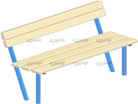 | Скамья со спинкой, размеры 1150х480х900 мм
2 |  | Урна металлическая опрокидывающаяся, размеры 370х250х650, на 40 л.
3 | 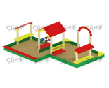 | Песочный дворик большой, размеры 4400х3000х2000
4 |  | Качалка на пружине «Бабочка», размеры 800х580х1000
5 | 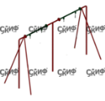 | Качели металлические без подвеса, размеры 3600х1200х2000
6 | 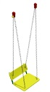 | Сиденье деревянное со спинкой, с цепями, размеры 450х350х1400
7 | 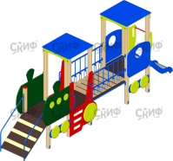 | Детский игровой комплекс «Паровозик», размеры 6750х3600х2550
8 | 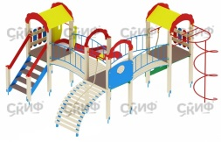 | Детский игровой комплекс «Городок», размеры 4780х4880х3000
9 |  | Игровая форма «Машинка», размеры 1200х820х1200
10 |  | Качалка-балансир большой, размеры 2800х300х700
11 |  | Карусель «Радуга», диаметр 1600 мм, высота 700 мм
12 | 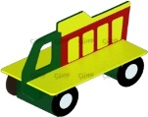 | Скамья детская «Грузовичок», размеры 1220х620х870
13 | 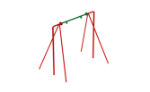 | Качели металлические без подвеса, размеры 1700х1200х2000
14 | 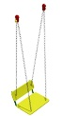 | Сиденье деревянное со спинкой, с цепями, размеры 450х350х1400
15 |  | Песочница с крышкой и грибком, размеры 2440х1320х2100
16 | 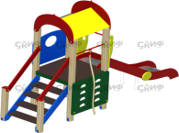 | Детский игровой комплекс «Играйте с нами», размеры 4380х1040х3000
17 | 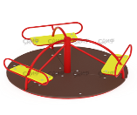 | Карусель «Солнышко», диаметр 1620 мм, высота 700 мм
18 | 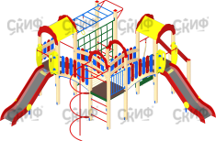 | Детский игровой комплекс «Городок», размеры 6650х5800х3000
19 | 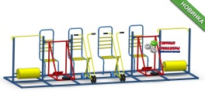 | Уличный тренажерный комплекс, размеры 5х175х1,42м
20 | 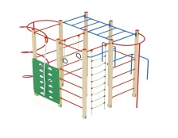 | Спортивный комплекс шестигранный с 2 шведскими стенками, альпийской стенкой, сеткой с рукоходом с 6 парами колец
21 | 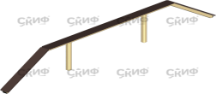 | Бум «Переправа», размеры 4150х800х450
22 | 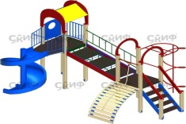 | Детский игровой комплекс «Рада», размеры 5930х4700х4000 мм
23 | 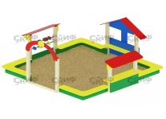 | Песочный дворик «Теремок», размеры 3280х3200х2000 мм
24 |  | Горка с лестницей и площадкой высотой 1600 мм
25 |  | Качалка-балансир «Петушки», размеры 2000х400х900
26 | 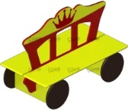 | Скамья детская «Карета», размеры 1100х620х820 мм
27 | 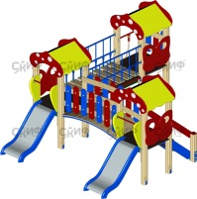 | Детский игровой комплекс «Полянка», размеры 3230х4490х2600 мм
28 |  | Качалка на пружине «Машинка», размеры 1200х820х1200
29 |  | Качалка на пружине «Тигренок», размеры 1050х580х870
30 | 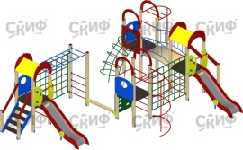 | Детский игровой комплекс «Дворик детства», размеры 8980х5760х3000 мм
31 |  | Стойка баскетбольная, размеры 1220х1832х3600 мм
32 | 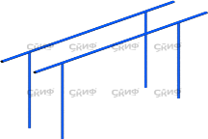 | Брусья, размеры 2900х580х1200
33 |  | Стол теннисный макси, размеры 2700х1500х900 мм
34 |  | Ограждение тип 2 H-980

Приложение №10
к муниципальной программе сельского поселения Серноводск
"Формирование комфортной городской среды на 2025-2030 годы"
ТРЕБОВАНИЯ К СОДЕРЖАНИЮ ПРЕДЛОЖЕНИЙ ЗАИНТЕРЕСОВАННЫХ ЛИЦ О ВКЛЮЧЕНИИ ДВОРОВОЙ ТЕРРИТОРИИ
В МУНИЦИПАЛЬНУЮ ПРОГРАММУ ПО ФОРМИРОВАНИЮ КОМФОРТНОЙ (СОВРЕМЕННОЙ) ГОРОДСКОЙ СРЕДЫ

Предложения заинтересованных лиц оформляются в виде протоколов общих собраний собственников помещений в каждом многоквартирном доме, решений собственников каждого здания и сооружения, образующих дворовую территорию, содержащих, в том числе следующую информацию:
- решение о включении дворовой территории в муниципальную программу по формированию комфортной (современной) городской среды на 2025 – 2030 годы (далее – муниципальная программа);
- перечни работ по благоустройству дворовой территории, сформированные исходя из минимального и дополнительного перечней работ по благоустройству;
- решение о выборе формы и доли финансового и (или) трудового участия заинтересованных лиц в реализации мероприятий по благоустройству дворовой территории;
- решение о проведении работ в соответствии с требованиями обеспечения доступности для маломобильных групп населения;
- решение о включении в состав общего имущества многоквартирного дома оборудования, иных материальных объектов, установленных на дворовой территории в результате реализации мероприятий по благоустройству дворовой территории в целях осуществления последующего содержания указанных объектов в соответствии с требованиями законодательства Российской Федерации;
- решение о включении в состав общего имущества в многоквартирном доме земельного участка, на котором расположен многоквартирный дом, границы которого не определены на основании данных государственного кадастрового учета на момент принятия данного решения;
- решение о выборе представителя (представителей) заинтересованных лиц, уполномоченного на подачу заявки, согласование дизайн-проекта благоустройства дворовой территории, а также на участие в контроле, в том числе промежуточном, и приемке работ по благоустройству дворовой территории.

Приложение №11
к муниципальной программе сельского поселения Серноводск
"Формирование комфортной городской среды на 2025-2030 годы"

ПЕРЕЧЕНЬ МЕРОПРИЯТИЙ МУНИЦИПАЛЬНОЙ ПРОГРАММЫ
"ФОРМИРОВАНИЕ КОМФОРТНОЙ ГОРОДСКОЙ СРЕДЫ НА 2025 -2030 ГОДЫ"
Данные в тыс. руб.
№ п/п | Наименование цели, задачи, мероприятия | Ответственный исполнитель | Соисполнители | Срок реализации | Объем финансирования по годам (в разрезе источников финансирования), тыс. руб. |  |  |  |  |  |  |  |  |  |  |  |  |  |  |  |  |  |  |  |  |  |  |  |  |  |  |  | Ожидаемый результат
 |  |  |  |  | 2025 год |  |  |  | 2026 год |  |  |  | 2027 год |  |  |  | 2028 год |  |  |  | 2029 год |  |  |  | 2030 год |  |  |  | ВСЕГО |  |  |  | Ожидаемый результат
 |  |  |  |  | Итого | местный бюджет | областной бюджет | федеральный бюджет | Итого | местный бюджет* | областной бюджет* | федеральный бюджет* | Итого | местный бюджет* | областной бюджет* | федеральный бюджет* | Итого | местный бюджет* | областной бюджет* | федеральный бюджет* | Итого | местный бюджет* | областной бюджет* | федеральный бюджет* | Итого | местный бюджет* | областной бюджет* | федеральный бюджет* | Итого | местный бюджет* | областной бюджет* | федеральный бюджет* | Ожидаемый результат
Цель: Повышение уровня комфорта городской среды на территории муниципального района Сергиевский
Задача 1: Обеспечение реализации мероприятий по благоустройству дворовых территорий многоквартирных домов
1 | Благоустройство дворовых территории | Администрация сельского поселения Серноводск | Отсутствуют | 2025-2030 | 0,00000 | 0,00000 | 0,00000 | 0,00000 | 0,00000 | 0,00000 | 0,00000 | 0,00000 | 31,26997 | 31,26997 | 0,00000 | 0,00000 | 0,00000 | 0,00000 | 0,00000 | 0,00000 | 0,00000 | 0,00000 | 0,00000 | 0,00000 | 0,00000 | 0,00000 | 0,00000 | 0,00000 | 31,26997 | 31,26997 | 0,00000 | 0,00000 | Улучшение общего социально-экономического состояния муниципалитета; условий жизни граждан за счет создания качественных и современных дворовых территорий, формирования новых возможностей для отдыха, занятия спортом, самореализации людей; приведению в нормативное состояние малых архитектурных форм в дворовых территориях муниципального образования.
Задача 2: Обеспечение реализации мероприятий по благоустройству общественных территорий муниципального района Сергиевский.
2 | Благоустройство общественных территорий | Администрация сельского поселения Серноводск | Отсутствуют | 2025-2030 | 0,00000 | 0,00000 | 0,00000 | 0,00000 | 0,00000 | 0,00000 | 0,00000 | 0,00000 | 0,00000 | 0,00000 | 0,00000 | 0,00000 | 0,00000 | 0,00000 | 0,00000 | 0,00000 | 130,21068 | 130,21068 | 0,00000 | 0,00000 | 0,00000 | 0,00000 | 0,00000 | 0,00000 | 130,21068 | 130,21068 | 0,00000 | 0,00000 | Улучшение общего социально-экономического состояния муниципалитета; условий жизни граждан за счет создания качественных и современных дворовых территорий, формирования новых возможностей для отдыха, занятия спортом, самореализации людей; приведению в нормативное состояние малых архитектурных форм в дворовых территориях муниципального образования.
 | ИТОГО |  |  |  | 0,00 | 0,00 | 0,00 | 0,00 | 0,00 | 0,00 | 0,00 | 0,00 | 31,27 | 31,27 | 0,00 | 0,00 | 0,00 | 0,00 | 0,00 | 0,00 | 130,21 | 130,21 | 0,00 | 0,00 | 0,00 | 0,00 | 0,00 | 0,00 | 161,48 | 161,48 | 0,00 | 0,00

Соучредители:  - Собрание представителей муниципального района Сергиевский Самарской области;  - Администрации городского, сельских поселений муниципального района Сергиевский Самарской области. | Газета изготовлена в администрации муниципального района Сергиевский Самарской области: 446540, Самарская область, Сергиевский район, с. Сергиевск, ул. Ленина, 22.  Тел: (84655) 2-15-35  Гл. редактор: Л.Н. Мартынова | «Сергиевский вестник»  Номер подписан в печать 22.11.2024г.  в 09:00, по графику - в 09:00.  Тираж 18 экз.  Адрес редакции и издателя: с. Сергиевск,  ул. Ленина, 22.  «Бесплатно»

